
Comune di Castiglione del Lago

PIANO TRIENNALE
DI PREVENZIONE DELLA CORRUZIONE
E PER LA TRASPARENZA (P.T.P.C.T.)
2019 - 2021

Documento in consultazione

Predisposto dal responsabile per la prevenzione della corruzione e per la trasparenza

Adottato in data ______________ con deliberazione di giunta comunale n. ___

Pubblicato sul sito internet istituzionale nella sezione “Amministrazione trasparente”

Indice

PARTE I 6
1. Premesse. 6
2. ANALISI DEL CONTESTO 7
3. Gestione del rischio 10
a. Le aree di rischio obbligatorie 10
3.2 Altre aree di rischio 11
3.3 Valutazione delle aree di rischio e misure di prevenzione 12
3.3.1. Modalità di valutazione delle aree di rischio 12
3.3.2 Misure di prevenzione utili a ridurre la probabilità che il rischio si verifichi 13
3.3.3 Tabelle delle aree di rischio e relative misure di prevenzione 13
4. Formazione in tema di anticorruzione 49
5. Codice di comportamento 49
6. Trasparenza 50
7. Altre iniziative 50
7.1 Indicazione dei criteri di rotazione del personale 50
7.2 Indicazione delle disposizioni relative al ricorso all’arbitrato con modalità che ne assicurino la pubblicità e la rotazione 51
7.3 Elaborazione della proposta di regolamento per disciplinare gli incarichi e le attività non consentite ai pubblici dipendenti 51
7.4 Attribuzione degli incarichi dirigenziali con la definizione delle cause ostative al conferimento e verifica dell’insussistenza di cause di incompatibilità 52
7.5 Modalità per verificare il rispetto del divieto di svolgere attività incompatibili a seguito della cessazione del rapporto 53
7.6 Controlli su precedenti penali ai fini dell’attribuzione degli incarichi e dell’assegnazione ad uffici 54
7.7 Adozione di misure per la tutela del whistleblower 55
7.8 Protocolli di legalità per gli affidamenti 59
7.9 Monitoraggio del rispetto dei termini, previsti dalla legge o dal regolamento, per la conclusione dei procedimenti 60
7.10 Monitoraggio dei rapporti tra l’amministrazione e i soggetti che con essa stipulano contratti e indicazione delle ulteriori iniziative nell’ambito dei contratti pubblici 60
7.11 Iniziative previste nell’ambito dell’erogazione di sovvenzioni, contributi, sussidi, ausili finanziari nonché attribuzione di vantaggi economici di qualunque genere 61
7.12 Iniziative previste nell’ambito di concorsi e selezione del personale 61
7.13 Organizzazione del sistema di monitoraggio sull’attuazione del P.T.P.C., con individuazione dei referenti, dei tempi e delle modalità di informativa 61
7.14 Responsabile dell’anagrafe unica per la stazione appaltante 63
7.15 Segnalazione di irregolarità 63
PARTE II 64
8. Introduzione: il contesto normativo. Organizzazione dell’Amministrazione. 64
9. Le principali novità 65
10. Procedimento di elaborazione e adozione del Programma 66
11. Iniziative di comunicazione della trasparenza 68
12. Processo di attuazione del programma 68
13. “Dati ulteriori” 73
Disposizioni di carattere generale e ambito di applicazione 75
Regali, compensi ed altre utilità 76
Partecipazione ad associazioni e organizzazioni 77
Comunicazione degli interessi finanziari e conflitti d’interesse 77
Obbligo di astensione 78
Prevenzione della corruzione 78
Trasparenza e tracciabilità 79
Comportamento nei rapporti privati 80
Comportamento in servizio 80
Rapporti con il pubblico 81
Disposizioni particolari per i responsabili di area 83
Contratti e altri atti negoziali e rapporti privati del dipendente 84
Vigilanza, monitoraggio e attività formative 84
Responsabilità conseguente alla violazione dei doveri del codice 85
Disposizioni transitorie e di adeguamento 86
Disposizioni finali 86
Allegati 87

PARTE I

PIANO TRIENNALE DI PREVENZIONE DELLA CORRUZIONE
TRIENNIO 2017-2019

Premesse.

1.1 Inquadramento generale del Piano triennale di prevenzione della corruzione.
Il presente piano di prevenzione della corruzione (P.T.P.C. o, semplicemente, Piano) per il triennio 2019-2021 dà attuazione alle disposizioni di cui alla legge 190 del 6 novembre 2012 attraverso l'individuazione di misure finalizzate a prevenire la corruzione nell'ambito dell'attività amministrativa del Comune di Castiglione del Lago, tenendo conto di quanto previsto dal Piano Nazionale Anticorruzione (approvato dalla (ex) CIVIT con deliberazione n. 72/2013, integrato con gli aggiornamenti A.N.A.C. (Autorità Nazionale Anti Corruzione) nel 2015, 2016, 2017 e 2018).
Il presente piano è adottato in aggiornamento di quello già adottato dall’Ente nell’anno 2018.
All’elaborazione del presente piano, curata dal Segretario comunale, dott. Giuseppe Benedetti, hanno concorso i responsabili di area.
Per l’elaborazione del presente piano è stata, inoltre, promossa una forma di consultazione pubblica, verso attori esterni all’Amministrazione. In particolare, è stato pubblicato sul sito internet istituzionale apposito avviso con cui è stata sollecitata la presentazione di suggerimenti e proposte rispetto al documento in consultazione.
Il presente piano sarà comunicato ai diversi soggetti interessati, secondo le seguenti modalità:
- pubblicazione sul sito internet istituzionale;
- notizia in primo piano di avvenuta approvazione sul sito internet istituzionale dell’ente.
Il presente piano è soggetto a modifiche e miglioramenti per effetto dell’apporto di tutti i soggetti coinvolti nella sua applicazione, della concreta esperienza, dell’accertamento di importanti violazioni delle prescrizioni in esso contenute, di rilevanti mutamenti organizzativi, di modifiche in ordine all’attività dell’Amministrazione, di modifiche normative, di aggiornamenti del piano nazionale anticorruzione.

1.2. Aggiornamento del piano per il triennio 2019-2021
La Giunta comunale, ai sensi dell’articolo 1, comma 8, della legge n. 190/2012, aggiorna il PTPC entro il 31 gennaio di ciascun anno, con le modifiche e i miglioramenti suggeriti dall’apporto di tutti i soggetti coinvolti nella sua applicazione, dalla concreta esperienza, dall’accertamento di importanti violazioni delle prescrizioni in esso contenute, da rilevanti mutamenti organizzativi, da modifiche in ordine all’attività dell’amministrazione, da modifiche normative, da aggiornamenti del piano nazionale anticorruzione. L’aggiornamento del piano avviene per scorrimento, secondo le modalità in uso per la gran parte della pianificazione comunale. Analogamente si procede con l’aggiornamento, nei medesimi termini, del programma triennale della trasparenza. Diverso è il caso del codice integrativo di comportamento, la cui natura regolamentare non determina la necessità di un aggiornamento triennale, ferma restando l’eventuale necessità di un mutamento di contenuto dettato dall’esperienza maturata. In ogni caso, il piano può essere modificato anche in corso d’anno, su proposta del Responsabile della prevenzione della corruzione, qualora siano accertate significative violazioni delle prescrizioni ovvero quando intervengano rilevanti mutamenti nell’organizzazione o nell’attività amministrativa (articolo 1, comma, 10 lett. a) l. 190/2012).
Nell’aggiornamento 2019-2021 trovano conferma le novità normative recate dal D.Lgs. 97/2016, attuativo di specifica delega conferita con la legge n. 124/2015, e trovano ospitalità i contenuti della deliberazione ANAC 1074/2018 recante il PNA 2018, le linee guida ANAC in materia di trasparenza e il nuovo Codice degli appalti.
Al riguardo, va osservato che il PNA 2018, come già i precedenti aggiornamenti, non ripropone un documento sistematico sostitutivo del piano 2013, ma ne conferma l’impianto e si aggiunge a esso come momento di verifica e di sviluppo. Si rinnova, pertanto, l’apertura, già fatta dall’aggiornamento 2015, a una metodologia di selezione delle aree di rischio, di individuazione dei processi e di pesatura dei rischi meno rigida, sviluppando ulteriori istruzioni operative relative a specifiche aree di rischio e rafforzando un modello funzionale al risultato piuttosto che al mero adempimento formale.
Il piano 2019, per i processi considerati, si è attenuto all’indicazione di analisi e pesatura del rischio previsti dal PNA 2013. Dal momento che, però, il modello di ponderazione ivi descritto lascia immutati gli effetti di sottostima lamentati dalla determinazione 12/2015, si è confermato il tentativo di porvi rimedio individuando un intervallo ridotto per il rischio classificato BASSO, secondo quanto già fatto a partire dall’aggiornamento 2016.
Quanto al Piano delle performance, la cui formale approvazione avviene contestualmente al PEG, il RPCT provvederà a indirizzare ai responsabili d’area una specifica scheda di individuazione degli adempimenti e degli obiettivi di rispettiva competenza, che dovrà essere usata come parametro di riferimento in sede di misurazione dei risultati da parte dell’organismo di valutazione, così superando, almeno in parte, la frattura temporale che si genera tra aggiornamento del PTPCT al 31 gennaio e approvazione del PEG in occasione del bilancio di previsione, ormai da anni costantemente spostato in avanti nell’esercizio (al momento, per il 2019, il termine risulta prorogato al 28 febbraio 2019).

ANALISI DEL CONTESTO

2.1. Analisi del contesto esterno
Anche per l’aggiornamento 2019 del piano anticorruzione, si può, in buona sostanza, confermare l’analisi già effettuata per il piano 2018, in assenza di nuovi documenti provenienti dalla Direzione nazionale antimafia .
L’analisi dei dati sull’ordine e la sicurezza pubblica in merito ai reati di maggiore impatto sociale (omicidi, rapine, furti, scippi, lesioni, spaccio di sostanze stupefacenti) sul territorio non disegnano un quadro particolarmente allarmante né fanno registrare casistiche rilevanti di reati contro la Pubblica Amministrazione.
Va, comunque, osservato che, a livello regionale, l’assenza di una forte criminalità locale, la posizione centrale nel territorio nazionale, la presenza di ottime vie di comunicazione e la situazione economica - costituita da una moltitudine di piccole aziende, molto spesso a conduzione familiare, esposte ad una particolare vulnerabilità dovuta principalmente al perdurare della crisi economica - hanno favorito forme di infiltrazione della criminalità organizzata nel tessuto sociale ed economico del territorio, in particolare anche, ma non solo, nei settori legati all’edilizia.
Inoltre, i dati rilevabili dalla relazione annuale della Direzione Nazionale Antimafia per il 2016 (periodo 01/07/2015-30/06/2016, consultabile all’indirizzo internet: http://www.avvisopubblico.it/home/wp-content/uploads/2017/06/RELAZIONE-DNA-1.7.2015-30.6.2016.pdf) rivelano che in Umbria la tranquillità ambientale, la ricchezza derivante dalle floride attività produttive del territorio, la poca dimestichezza della popolazione a riconoscere i tipici segnali della presenza mafiosa, hanno favorito progressivi insediamenti personali ed economico-produttivi di interi nuclei di famiglie mafiose, facendo emergere un pericoloso trend evolutivo nella dimensione quantitativa e qualitativa dei fenomeni criminali organizzati, con particolare riferimento a propaggini della “Ndragheta” calabrese. Tale componente, che si associa ad altre di origine extranazionale, per quanto prevalentemente presente nel campo della prostituzione e del traffico di stupefacenti - quindi sostanzialmente lontano dal campo di attività amministrativa dell’ente locale - presenta indubbi elementi di rischio, specie in ragione dei conseguenti rilevanti investimenti operati con i proventi di tali illeciti nell’edilizia ovvero per i connessi fenomeni di usura a scapito di imprese umbre, per l’intera compagine istituzionale della regione.
Una particolare attenzione deve essere rivolta anche al settore dei rifiuti, per le indagini già evidenziate nella relazione DNA 2015 e balzate alla ribalta della cronaca a seguito dei provvedimenti di carattere giudiziale e di prevenzione assunti nel corso del 2015 e del 2016. Si tratta di procedimenti giudiziari ancora in corso, che, tuttavia, per la stretta contiguità con attività istituzionali degli enti locali, non possono essere sottovalutate.
Si deve ancora osservare, dunque, che la relazione della DDA va a sovvertire una convinzione diffusa, secondo la quale il territorio umbro sarebbe esente da fenomeni di inquinamento mafioso esterno e spinge ad elevare il livello di attenzione, specialmente nei settori più esposti degli appalti e della gestione dei rifiuti. Dalla relazione dell’organo investigativo emerge anzi un rischio connesso proprio al contesto socio-culturale connotato da una “tranquillità ambientale”,particolarmente gradita alle organizzazioni mafiose.
Il quadro così delineato, pertanto, giustificherebbe il rinnovo del “protocollo di legalità” a suo tempo adottato dalla Prefettura di Perugia, stipulato nel 2016, scaduto nel 2018 e ora in fase di revisione istruttoria da parte della Prefettura e del Ministero dell’interno; il protocollo dovrebbe impegnare l’ente, in modo opportuno, ad un’azione di controllo ulteriore rispetto agli ordinari obblighi derivanti dalla normativa antimafia.

2.2. Analisi del contesto interno
L’organigramma del comune di Castiglione del Lago, attualmente, per il 2019, conferma la struttura del 2018, con articolazione su 8 aree, a loro volta ripartite in 14 settori e 2 uffici complessivi. L’area del servizio turistico locale, a decorrere dal 1° aprile 2017, è stata conferita all’Unione dei Comuni del Trasimeno, con conseguente assegnazione del personale in essa già collocato mediante ricorso all’istituto del comando.
L’organigramma della struttura amministrativa comunale, pertanto, conferma la modesta riorganizzazione divenuta efficace con il mese di gennaio 2018, in conseguenza del collocamento in quiescenza della responsabile dell’area politiche sociali. In vista del non ancora realizzato trasferimento dei servizi afferenti alle politiche sociali all’Unione dei comuni, attualmente riprogrammato ai primi mesi del 2019, alcuni servizi prima assegnati a tale area, ma non di carattere propriamente sociale, sono stati redistribuiti fra le altre aree, che hanno subìto a loro volta un riassetto di competenze. Tale nuovo funzionigramma si ritiene non incida in maniera apprezzabile sui fattori di rischio in tema di corruzione, lasciando sostanzialmente inalterata la situazione complessiva preesistente.
L’organigramma può essere sintetizzato nel prospetto di seguito riprodotto:

1 | Area risorse umane, informatica e servizi demografici | - Sistema informativo comunale  - Settore servizi demografici e relazioni con il pubblico  - Settore risorse umane  - Settore segreteria, contratti
2 | Area scuola, cultura e marketing | - Settore scuola  - Settore cultura e marketing
3 | Area Finanziaria | - Settore finanziario  - Settore tributi
4 | Area contabile-economale | - Settore contabile-economale
5 | Area Lavori pubblici e patrimonio | - Settore amministrativo  - Settore Lavori pubblici  - Settore cimiteri  - Settore progetti speciali  - Settore demanio e patrimonio
6 | Area Urbanistica | - Ufficio urbanistica, edilizia privata  - Settore sviluppo economico
7 | Area politiche sociali | - Settore politiche sociali
8 | Area vigilanza

Le aree organizzative dell’ente sono dirette da personale dipendente di ruolo, a cui è affidata la responsabilità di p.o.. La responsabilità gestionale di un’area (urbanistica) è affidata a un dipendente incaricato a contratto, ai sensi dell’art. 110 del TUEL, per l’intero mandato amministrativo del Sindaco (2014-2019). Dalla seconda metà del mese di luglio 2018 anche la responsabilità gestione dell’area lavori pubblici è affidata a una dipendente incaricata a contratto, ai sensi dell’art. 110 del TUEL, ugualmente fino al termine del mandato amministrativo del Sindaco (2019); ciò a seguito della cessazione del rapporto di lavoro con il precedente responsabile dell’area lavori pubblici, perché assunto quale dirigente in altro ente locale.
L’analisi del contenzioso esistente e dell’ultimo quinquennio non ha evidenziato patologie degne di rilievo sotto il profilo corruttivo o potenzialmente tale, né, comunque, rappresenta un indicatore di allarme sotto il profilo dell’esercizio delle funzioni amministrative e dei poteri di discrezionalità tecnica e amministrativa.
Nel corso del 2018 non sono state attivate o concluse dall’Ufficio per i procedimenti disciplinari procedure sanzionatorie.
Alcune criticità sono presenti a livello di funzionamento della struttura, che soffre di una progressiva riduzione del personale in servizio, spesso associata a un livello di competenze possedute da ogni settore amministrativo non sempre all’altezza dei nuovi compiti costantemente assegnati agli enti locali, a cui non sempre è possibile sopperire efficacemente e tempestivamente. Continua la rivisitazione dell’assetto organizzativo, in via di consolidamento, anche con nuove assunzioni, nell’intento di renderlo più efficiente e coerente, favorendo l’interscambio di ruoli e di posizioni funzionali.
Sotto altro profilo va segnalato il permanere di un persistente difficile superamento del nodo legato alla separazione dei ruoli tra organi di governo e apparato di gestione che la normativa ordinamentale vigente sembrerebbe imporre, ma che il carattere delle decisioni tipiche dell’ente locale (anche per le dimensioni dell’ente) finisce naturalmente per confondere.
Il sistema informatico dispone di un’infrastruttura comprendente un insieme di gestionali centralizzati in uso ai settori. I gestionali sono ben integrati e nella maggior parte dei casi consentono lo scambio di dati tramite cooperazione applicativa. Il sistema documentale consente la gestione dematerializzata del protocollo, degli atti amministrativi e dei principali servizi all’utenza. Le criticità del sistema sono individuabili essenzialmente nella limitata disponibilità di servizi gestiti completamente on line, situazione a cui si cercherò di porre rimedio nel corso di questo anno grazie alla rivisitazione delle procedure gestionali dell’ente, già avviata grazie alla collaborazione con Umbria Digitale e che, per tutti i gestionali in uso agli uffici, si prevede di mettere a regime nel corso dell’anno 2019 In questo contesto, l’implementazione del procedimento digitale costituisce obiettivo strategico anche sul versante dell’anticorruzione, risolvendo molte delle criticità legate all’apparato organizzativo anche in tema di legalità e trasparenza. A tal fine si conferma necessaria una più attenta ricognizione dei procedimenti con conseguente, eventuale, revisione dei processi maggiormente esposti a rischio.
Nell’analisi del contesto interno non può tralasciarsi il dato inerente società ed enti partecipati. La determinazione ANAC n. 8/2015 da un lato ha chiarito l’imputazione direttamente in capo a detti soggetti degli obblighi nascenti dalla legge n. 190/2012 e dall’altro ha evidenziato la difficoltà nel classificare un fenomeno estremamente complesso che si è accresciuto a dismisura negli anni e che oggi è difficile anche solo rappresentare. A tali soggetti andranno indirizzate specifiche direttive, anche in applicazione della determinazione ANAC n. 8/2015, verificando poi la capacità di risposta.
Infine, con riferimento al sistema dei controlli interni, profondamente innovato dall’art. 3 del decreto legge 174/2012, va osservato che l’Ente ha recepito le innovazioni apportate, ulteriormente rivisitando il relativo regolamento nel corso dell’anno 2017, anche su indirizzo della sezione di controllo umbra della Corte dei Conti. Per una migliore risposta alle esigenze di controllo, si conferma l’utilità di individuare almeno uno specifico gruppo di lavoro di riferimento, da porre a supporto dell’attività del Segretario generale, a cui è affidato il controllo successivo di regolarità amministrativa, le attività di supporto al NTdV, il monitoraggio del PTPCT e la supervisione sul controllo strategico. Il medesimo Segretario svolge, infine, un ruolo di coordinamento anche sui restanti controlli interni. In particolare, al servizio finanziario è attribuito il controllo contabile, sugli equilibri finanziari, quello di gestione e quello sulle partecipate.
Si può senz’altro affermare che, nel complesso, il sistema dei controlli interni contribuisca a migliorare la trasparenza delle attività e la correttezza degli atti. Esso, tuttavia, soffre carenze di dotazioni (umane e materiali) adeguate a supportare l’intero panorama dei controlli in modo efficace e tempestivo, ma soprattutto risulta ancora modesta la percezione che la struttura ha dei controlli interni come strumento informativo finalizzato al miglioramento dei risultati; o, quanto meno, la necessità di perseguire con determinazione gli obiettivi strategici e gestionali espressi dall’amministrazione finisce con il relegare in piani sottordinati gli adempimenti imposti dal sistema dei controlli.

Gestione del rischio
Le cc.dd. aree di rischio sono indicate nell’art. 1, comma 16, della legge 190/2012, quindi esplicitate nel PNA 2013. Di seguito, già la determinazione ANAC 12/2015 ha suggerito l’ampliamento di tali aree secondo un modello metodologico diverso da quello del PNA, con enucleazione, sia pure esemplificativa, delle materie di attività piuttosto che di categorie generali di procedimento. Di ciò si è tenuto conto, per quanto possibile, già in sede di aggiornamento 2016, con ricollocazione dei processi esistenti e nuovi inserimenti, in parte direttamente desunti dalla detta determinazione. Tale metodologia è stata di fatto confermata nell’aggiornamento 2016 del PNA. Il modello impiegato ha mantenuto inalterato l’impianto originario del PTPCT, innestando, nella classificazione delle aree, le sottoaree e i processi segnalati dagli aggiornamenti del PNA o emersi dal confronto con i responsabili. Ciò ha consentito di consolidare lo strumento nella sua configurazione originaria, facilitandone lettura e acquisizione da parte della struttura.

Le aree di rischio obbligatorie
Le aree di rischio obbligatorie sono, dunque, le seguenti:
A) Area acquisizione e progressione del personale
- Reclutamento
- Progressioni di carriera
- Conferimento di incarichi di collaborazione
B) Area contratti pubblici
- Definizione dell’oggetto dell’affidamento
- Individuazione dello strumento/istituto per l’affidamento
- Requisiti di qualificazione
- Requisiti di aggiudicazione
- Valutazione delle offerte
- Verifica dell’eventuale anomalia delle offerte
- Procedure negoziate
- Affidamenti diretti
- Revoca del bando
- Redazione del cronoprogramma
- Varianti in corso di esecuzione del contratto
- Subappalto
- Utilizzo di rimedi di risoluzione delle controversie alternativi a quelli giurisdizionali durante la fase di esecuzione del contratto
C) Area provvedimenti ampliativi della sfera giuridica dei destinatari privi di effetto economico diretto ed immediato per il destinatario
- Provvedimenti amministrativi vincolati nell’an
- Provvedimenti amministrativi a contenuto vincolato
- Provvedimenti amministrativi vincolati nell’an e a contenuto vincolato
- Provvedimenti amministrativi a contenuto discrezionale
- Provvedimenti amministrativi discrezionali nell’an
- Provvedimenti amministrativi discrezionali nell’an e nel contenuto
D) Area provvedimenti ampliativi della sfera giuridica dei destinatari con effetto economico diretto ed immediato per il destinatario
- Provvedimenti amministrativi vincolati nell’an
- Provvedimenti amministrativi a contenuto vincolato
- Provvedimenti amministrativi vincolati nell’an e a contenuto vincolato
- Provvedimenti amministrativi a contenuto discrezionale
- Provvedimenti amministrativi discrezionali nell’an
- Provvedimenti amministrativi discrezionali nell’an e nel contenuto

3.2 Altre aree di rischio
Alle aree sopraindicate si aggiungono le ulteriori aree individuate dall’Amministrazione, in base alle proprie specificità:
E) Area provvedimenti ulteriori soggetti a rischio
- Processi di spesa
- Gestione sinistri e risarcimenti
- Diritti di segreteria su certificazioni
- Concessioni cimiteriali
- Tributi
- Espropriazioni per pubblica utilità
- Pareri endoprocedimentali
- Certificazioni anagrafiche e di stato civile
- Sanzioni amministrative e oblazioni in materia di abusivismo edilizio, beni ambientali e del paesaggio
- Servizi della polizia municipale per conto terzi.

3.3 Valutazione delle aree di rischio e misure di prevenzione

3.3.1. Modalità di valutazione delle aree di rischio

Per valutazione del rischio si intende il processo di:

identificazione dei rischi;

analisi dei rischi;

ponderazione dei rischi.

Identificazione dei rischi
L’attività di identificazione richiede che per ciascun processo o fase di processo siano fatti emergere i possibili rischi di corruzione. Questi emergono considerando il contesto esterno ed interno all’amministrazione, anche con riferimento alle specifiche posizioni organizzative presenti.
I rischi vengono identificati:
- mediante consultazione e confronto tra i soggetti coinvolti, tenendo presenti le specificità dell’amministrazione, di ciascun processo e del livello organizzativo a cui il processo si colloca;
- dai dati tratti dall’esperienza e, cioè, dalla considerazione di precedenti giudiziali o disciplinari che hanno interessato l’amministrazione. Un altro contributo può essere dato prendendo in considerazione i criteri indicati nell'Allegato 5 “Tabella valutazione del rischio” al P.N.A. 2013.
L’attività di identificazione dei rischi è stata svolta con il coinvolgimento dei funzionari responsabili di posizione organizzativa per l’area di rispettiva competenza con il coordinamento del responsabile della prevenzione.

Analisi dei rischi
L’analisi dei rischi consiste nella valutazione della probabilità che il rischio si realizzi e delle conseguenze che il rischio produce (probabilità ed impatto), per giungere alla determinazione del livello di rischio. Il livello di rischio è rappresentato da un valore numerico.
Per ciascun rischio catalogato occorre stimare il valore delle probabilità e il valore dell’impatto. I criteri da utilizzare per stimare la probabilità e l’impatto e per valutare il livello di rischio sono indicati nella tabella Allegato 5 al P.N.A. (già sopra citata).
La stima della probabilità tiene conto, tra gli altri fattori, dei controlli vigenti. A tal fine, per controllo si intende qualunque strumento di controllo utilizzato nell’ente locale per ridurre la probabilità del rischio (come il controllo preventivo o il controllo di gestione oppure i controlli a campione non previsti dalle norme). La valutazione sull’adeguatezza del controllo va fatta considerando il modo in cui il controllo funziona concretamente. Per la stima della probabilità, quindi, non rileva la previsione dell’esistenza in astratto del controllo, ma la sua efficacia in relazione al rischio considerato.
L’impatto si misura in termini di: impatto economico; impatto organizzativo; impatto reputazionale.
Il valore della probabilità e il valore dell’impatto debbono essere moltiplicati per ottenere il valore complessivo, che esprime il livello di rischio del processo.
Valore medio della probabilità:
0 = nessuna probabilità; 1 = improbabile; 2 = poco probabile; 3 = probabile; 4 = molto probabile; 5 = altamente probabile.
Valore medio dell’impatto:
0 = nessun impatto; 1 = marginale; 2 = minore; 3 = soglia; 4 = serio; 5 = superiore.
Valutazione complessiva del rischio (valore probabilità x valore impatto): forbice da 0 a 25 (0 = nessun rischio; 25 = rischio estremo)
Ponderazione dei rischi
La ponderazione dei rischi consiste nel considerare il rischio alla luce dell’analisi e nel raffrontarlo con altri rischi al fine di decidere le priorità e l’urgenza di trattamento.
Rispetto alla prima versione del PTPCT, ferma la metodologia di calcolo stabilita dal PNA e la ponderazione a suo tempo eseguita – fatta eccezione per i rischi di nuovo inserimento e per alcuni processi già presenti di cui si è ritenuto opportuno effettuare una nuova ponderazione – sono stati rideterminati gli intervalli delle fasce a suo tempo individuate, tenendo conto del criterio prudenziale suggerito dalla determinazione ANAC 12/2015, nei seguenti:
Intervallo da 1 a 2,99: rischio basso;
Intervallo da 3 a 14,99: rischio medio;
Intervallo da 15 a 25: rischio alto.

3.3.2 Misure di prevenzione utili a ridurre la probabilità che il rischio si verifichi
La fase di trattamento del rischio ha lo scopo di intervenire sui rischi emersi attraverso l’introduzione di apposite misure di prevenzione e contrasto quali azioni idonee a neutralizzare o mitigare il livello di rischio-corruzione connesso ai processi amministrativi posti in essere.
Le misure sono classificabili in “misure comuni e obbligatorie” e “misure ulteriori”, ovvero eventuali misure aggiuntive individuate autonomamente da ciascuna amministrazione. L’individuazione e la valutazione delle misure è compiuta dal responsabile della prevenzione con il coinvolgimento dei responsabili competenti per Settore.
Il trattamento del rischio si completa con l’azione di monitoraggio, ossia la verifica dell’efficacia dei sistemi di prevenzione adottati e l’eventuale successiva introduzione di ulteriori strategie di prevenzione: essa è attuata dai medesimi soggetti che partecipano all’interno del processo di gestione del rischio.

3.3.3 Tabelle delle aree di rischio e relative misure di prevenzione
Nelle tabelle riportate alle pagine che seguono, per ciascuna delle aree individuate e dei processi considerati si evidenzia la relativa classificazione del rischio. Inoltre, le medesime tabelle riportano le misure utili a fini di prevenzione, in riferimento a ciascuna area di rischio, con indicazione dei responsabili, degli indicatori e delle modalità di verifica dell’attuazione; ciò in relazione alle misure di carattere generale introdotte o rafforzate dalla legge n. 190/2012 e dai decreti attuativi, nonché alle misure ulteriori introdotte con il piano nazionale anticorruzione.

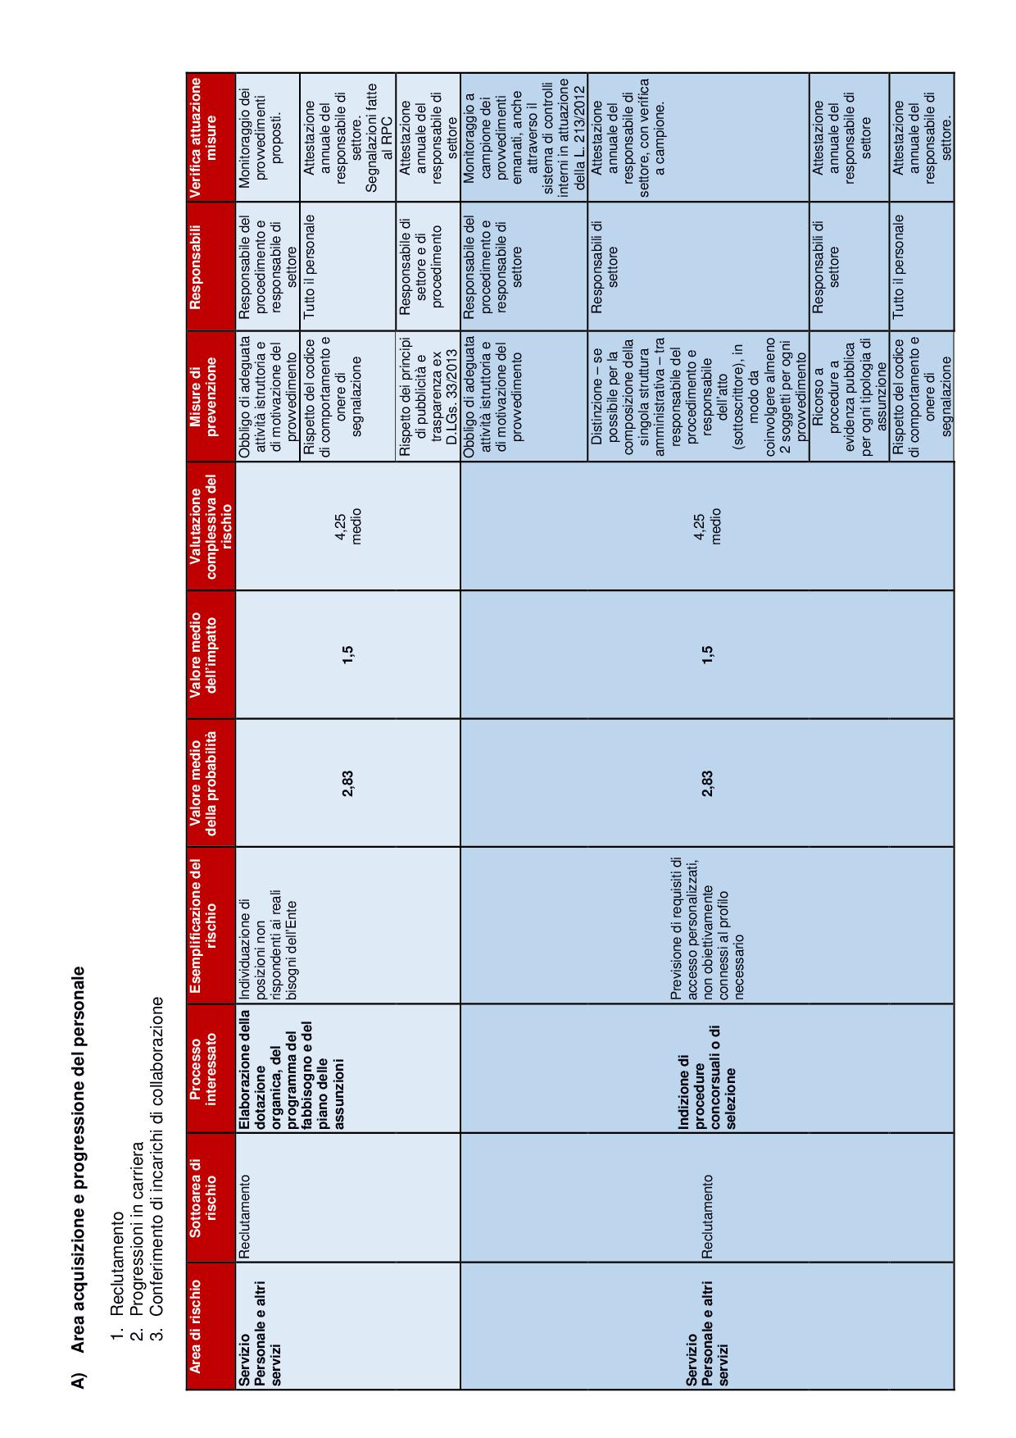
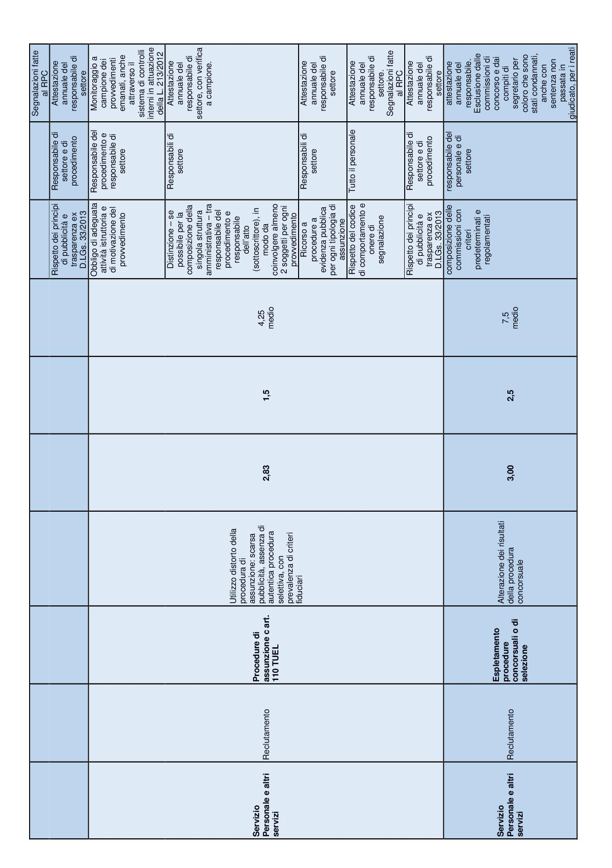

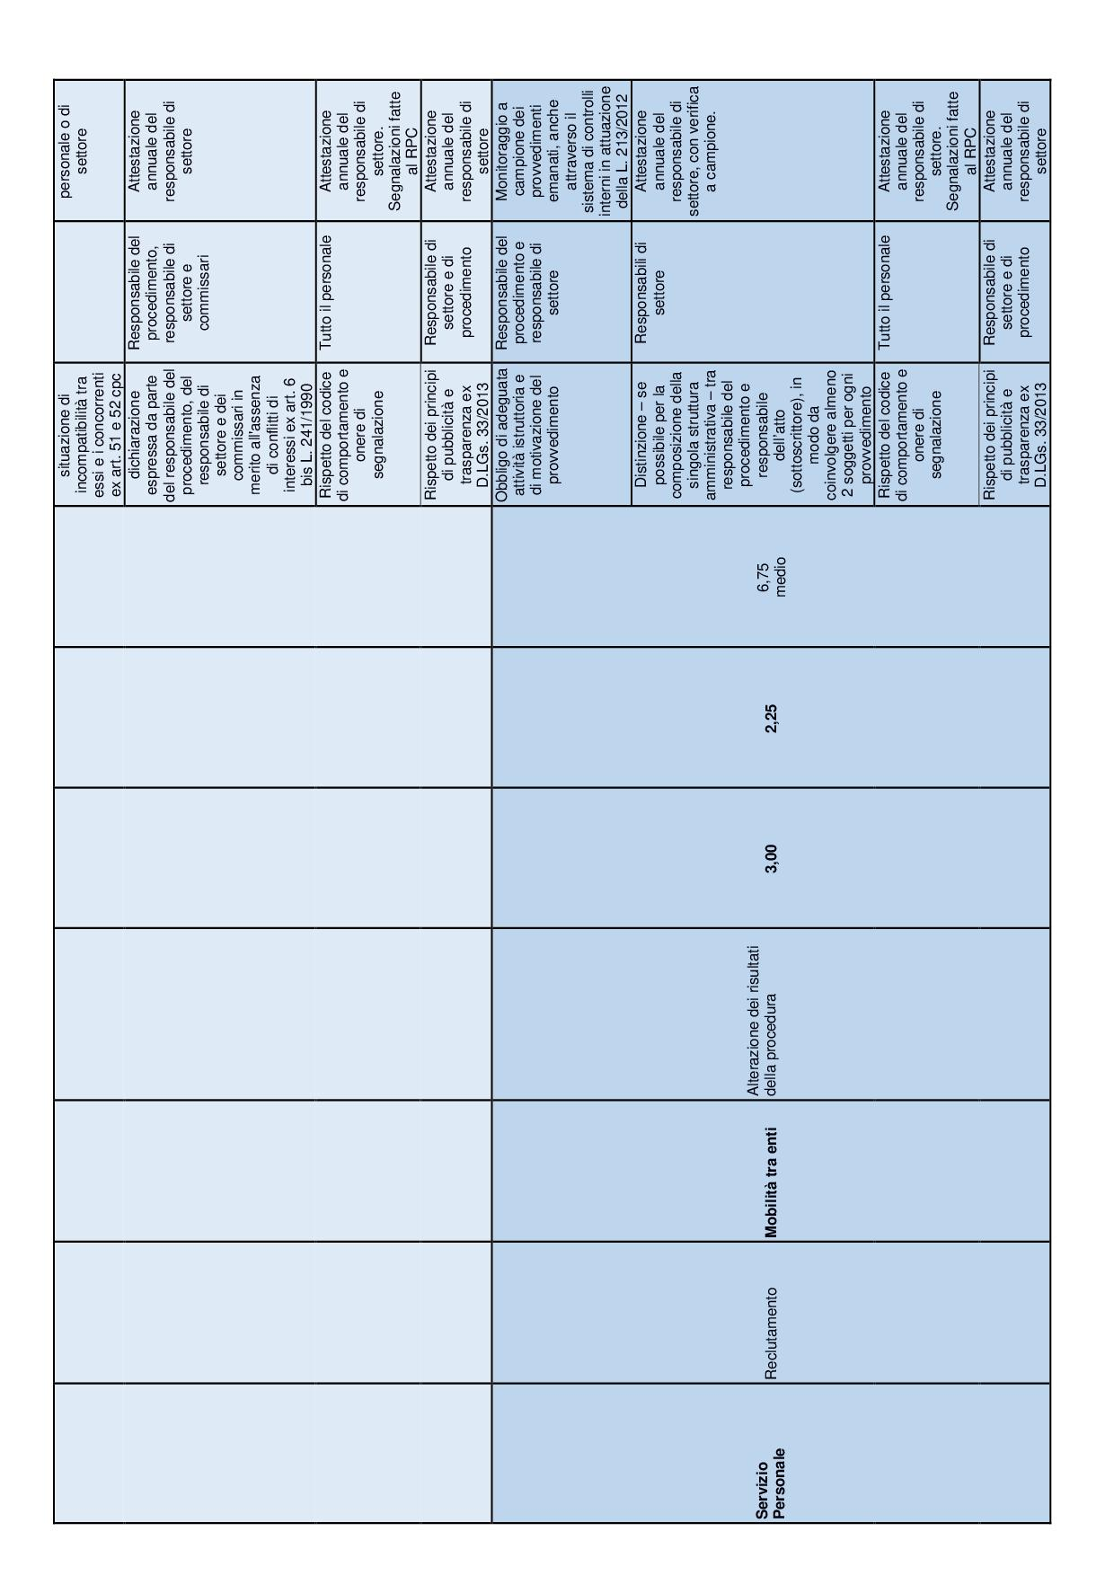
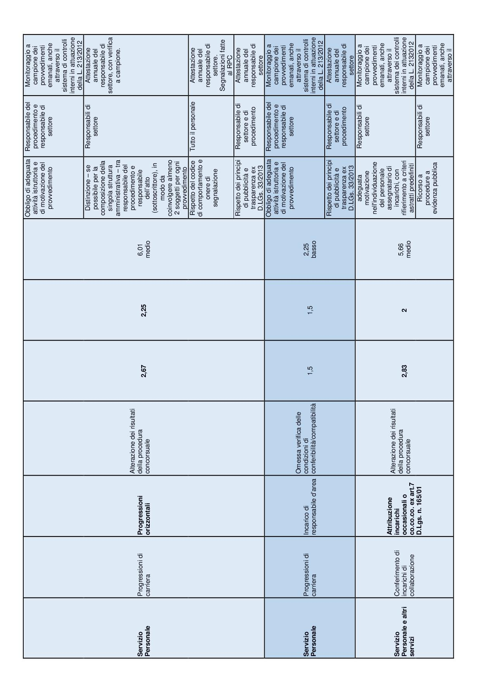

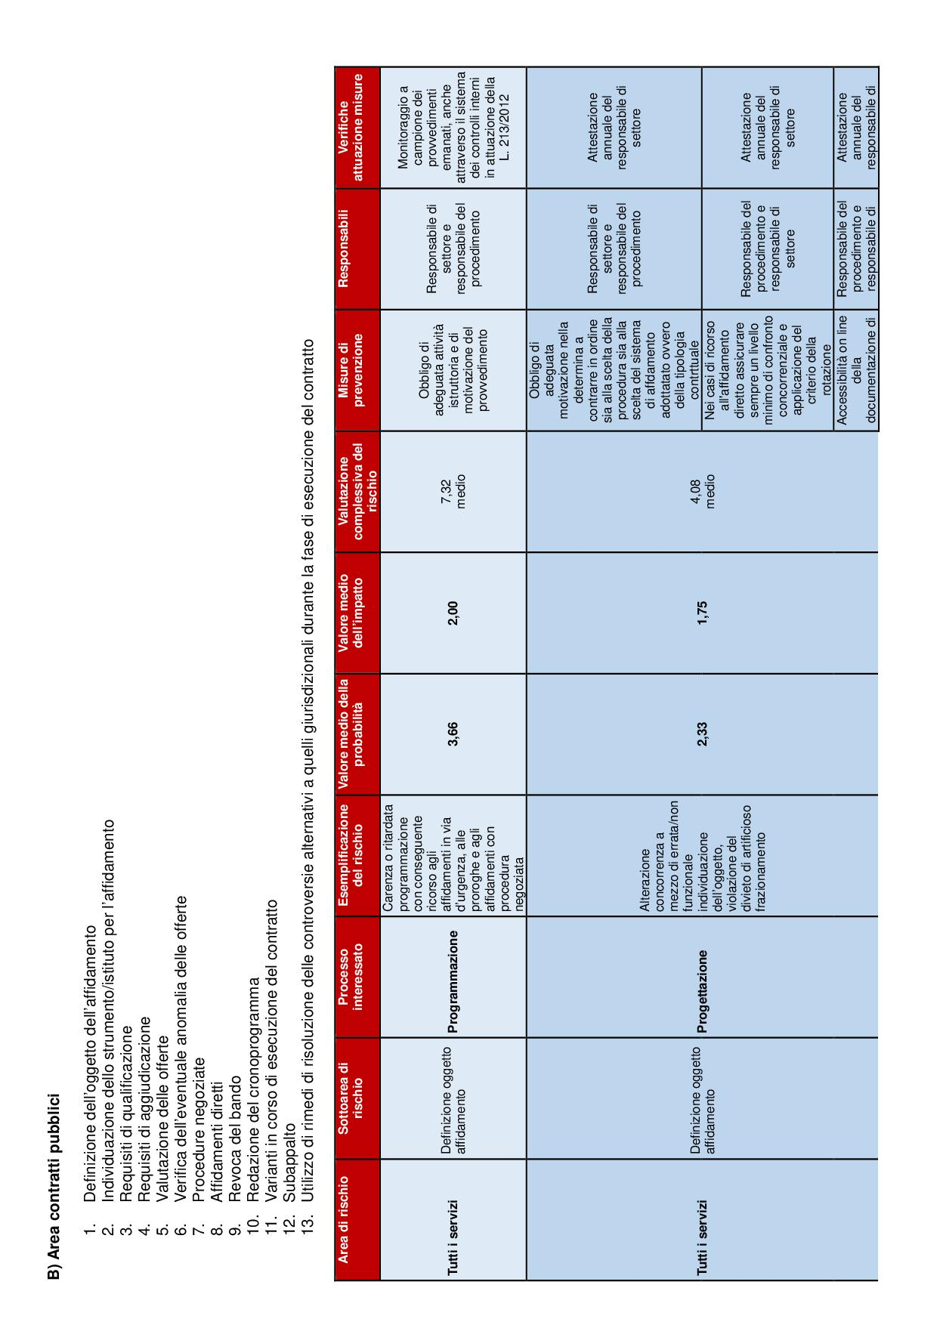
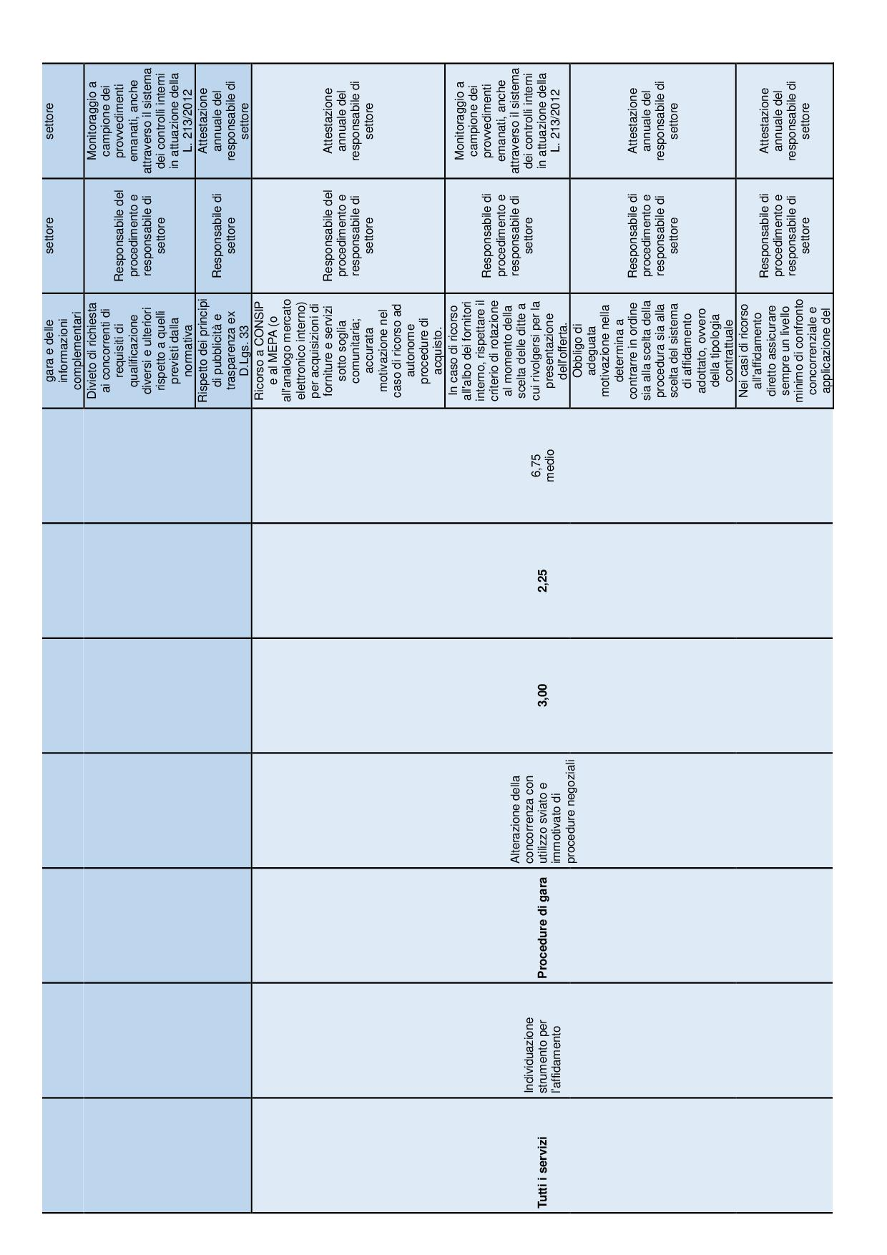
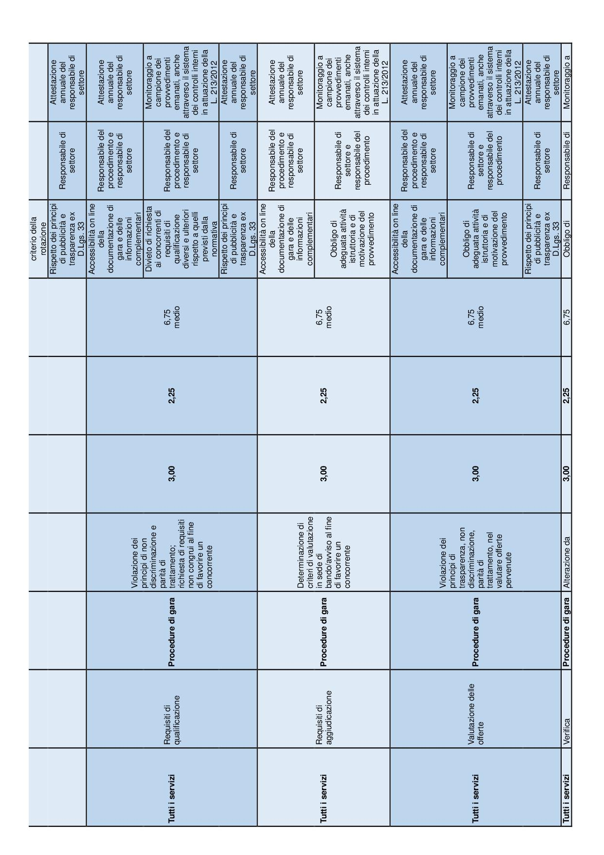
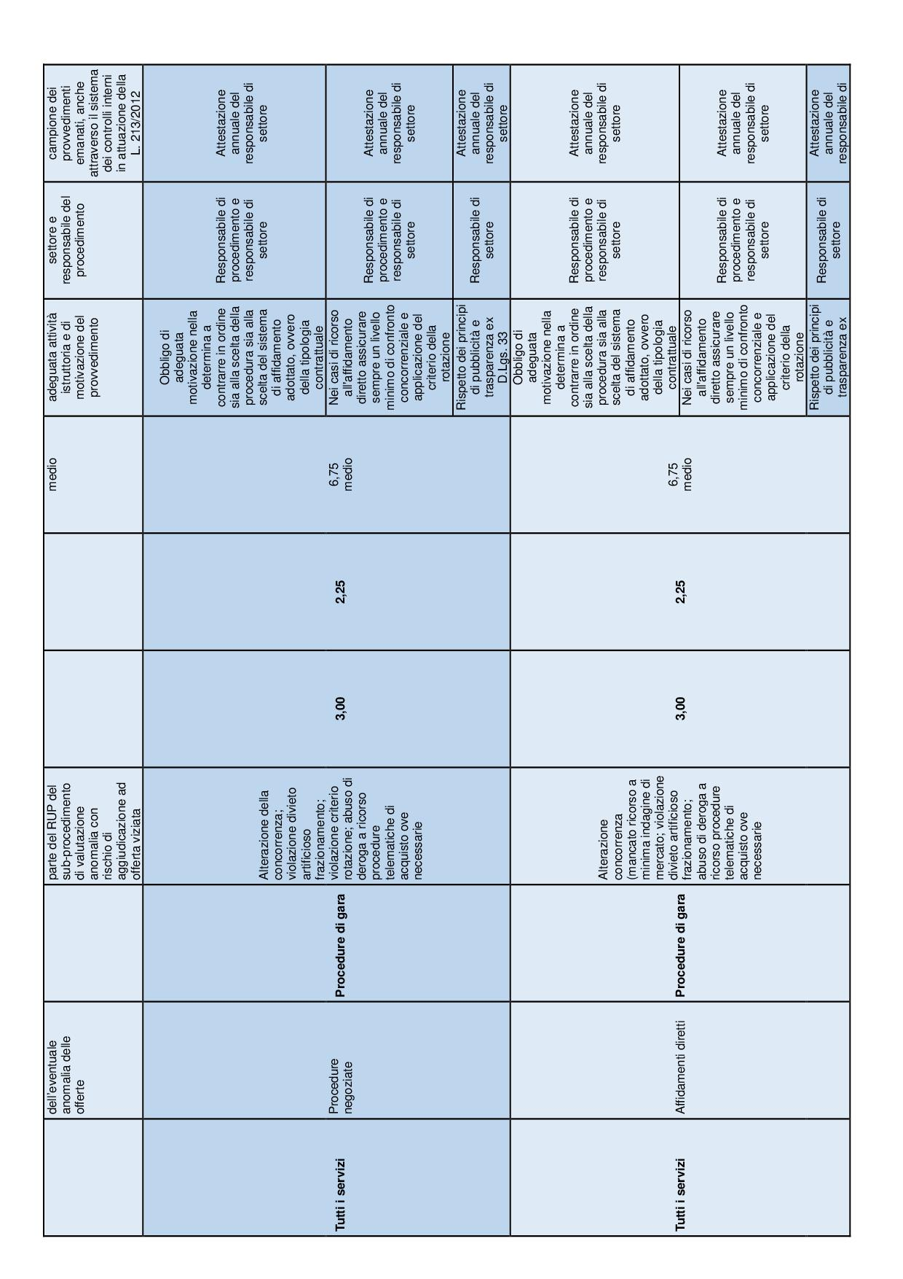
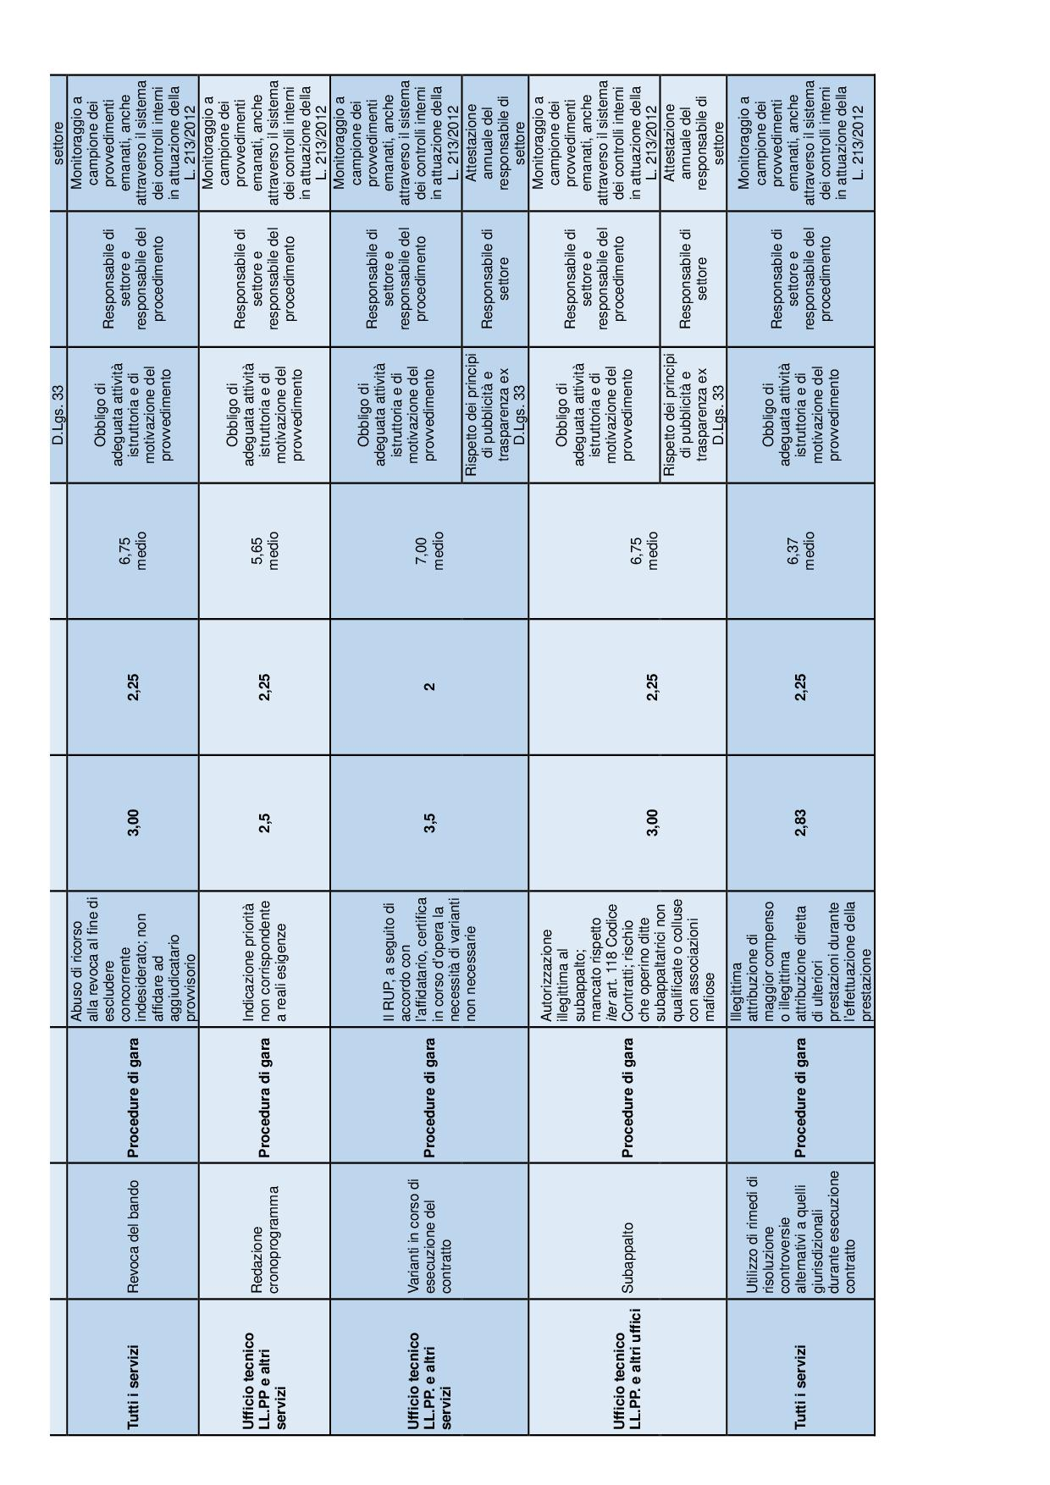
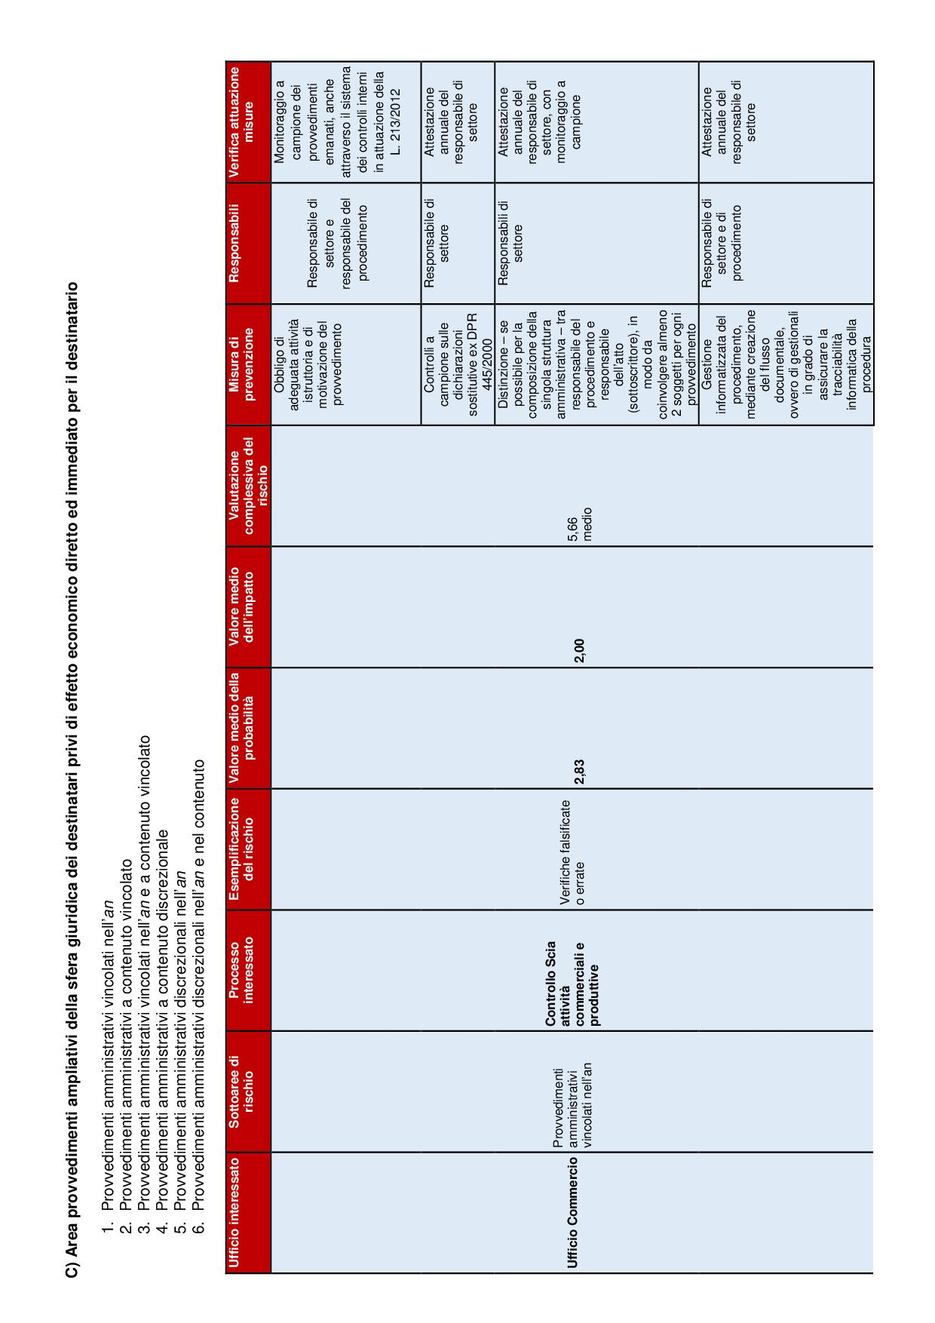
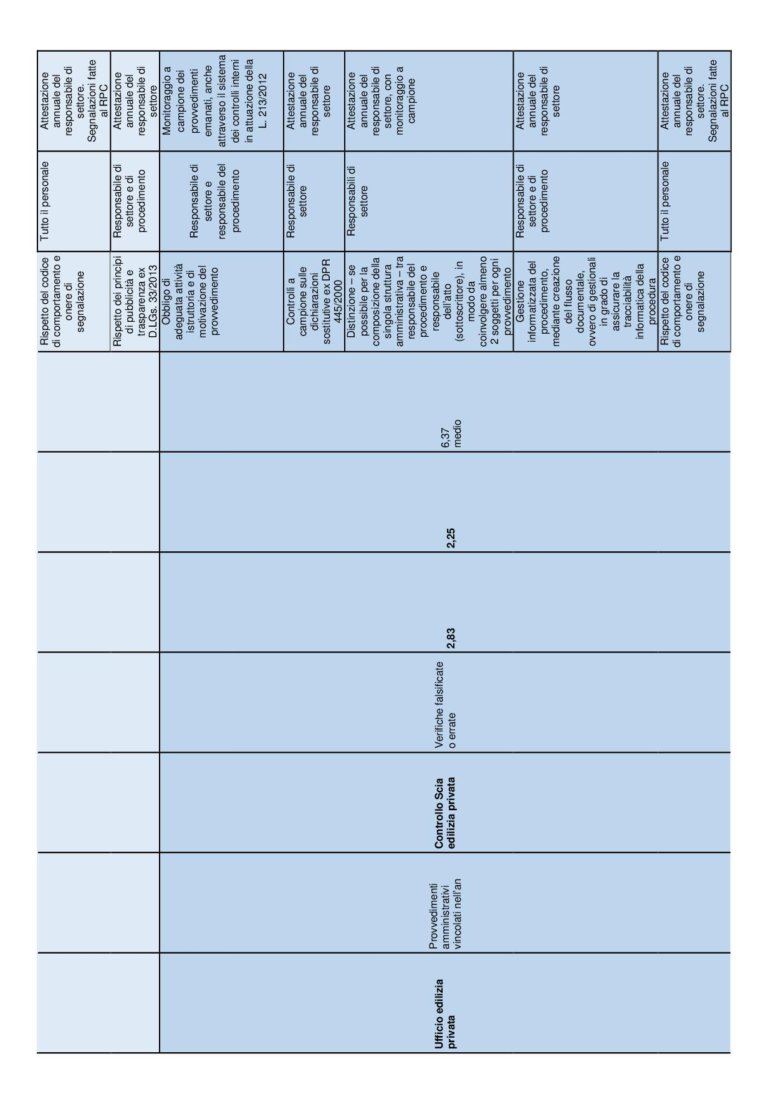
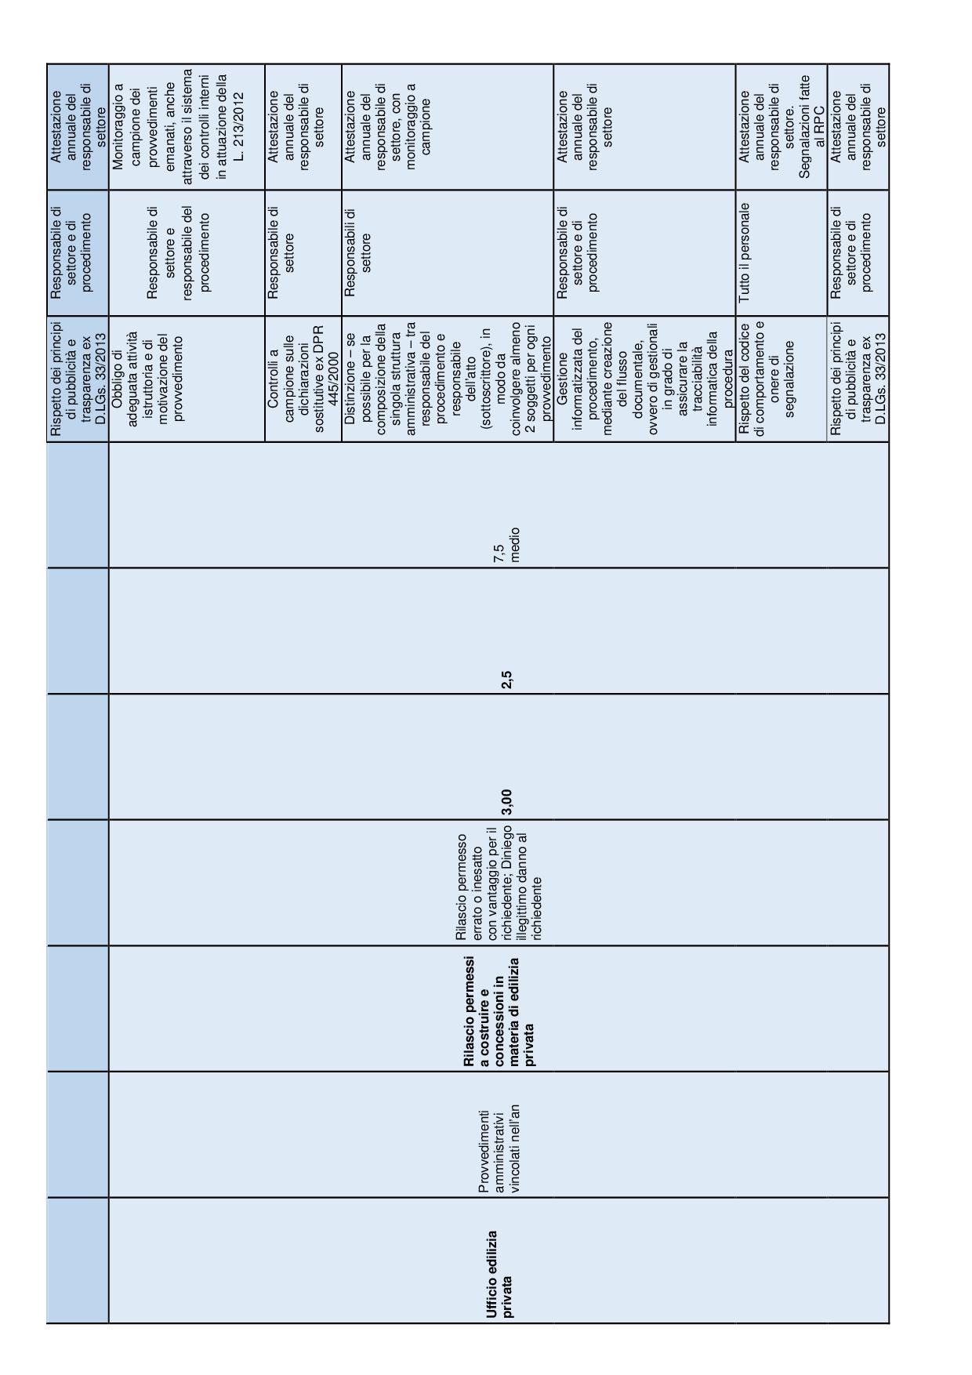
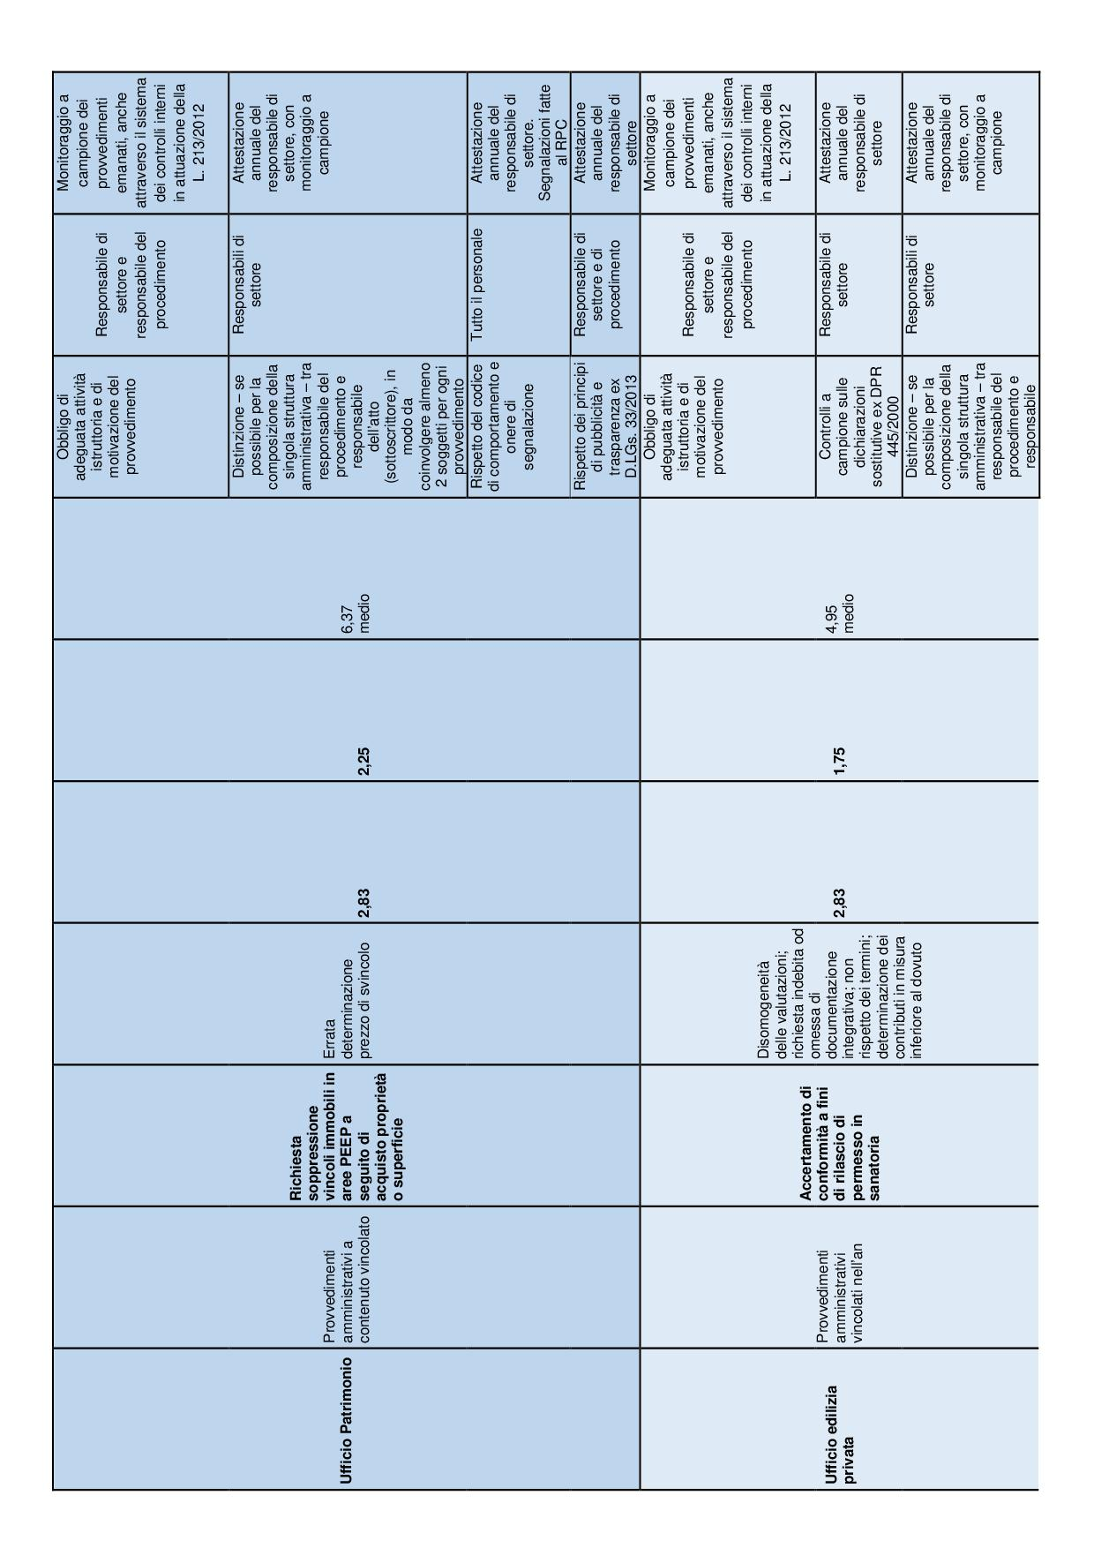
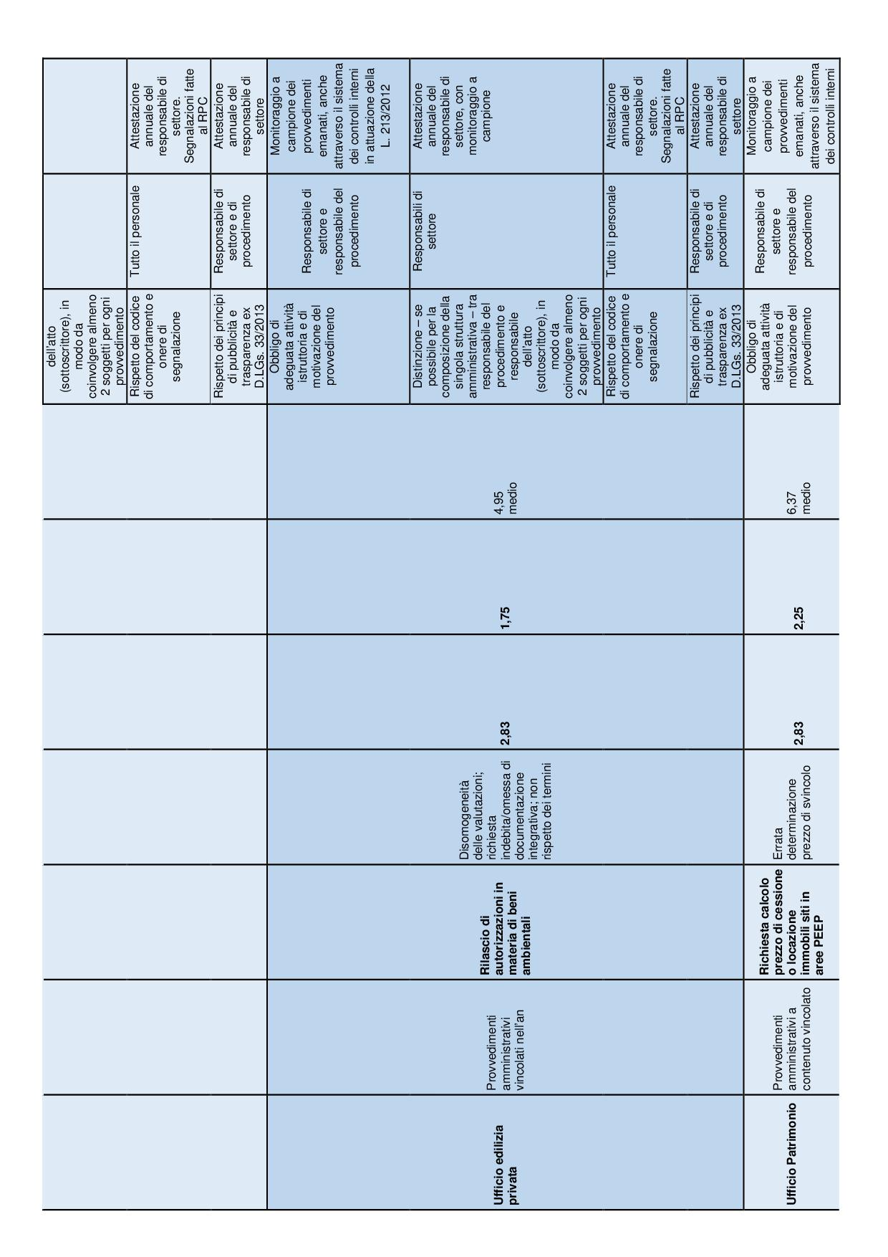
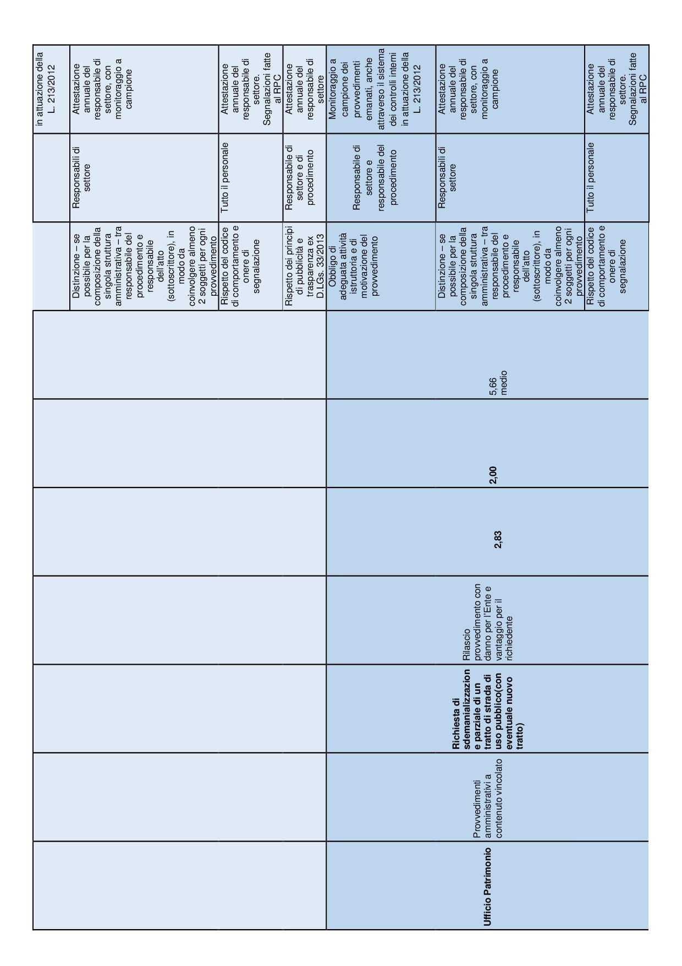
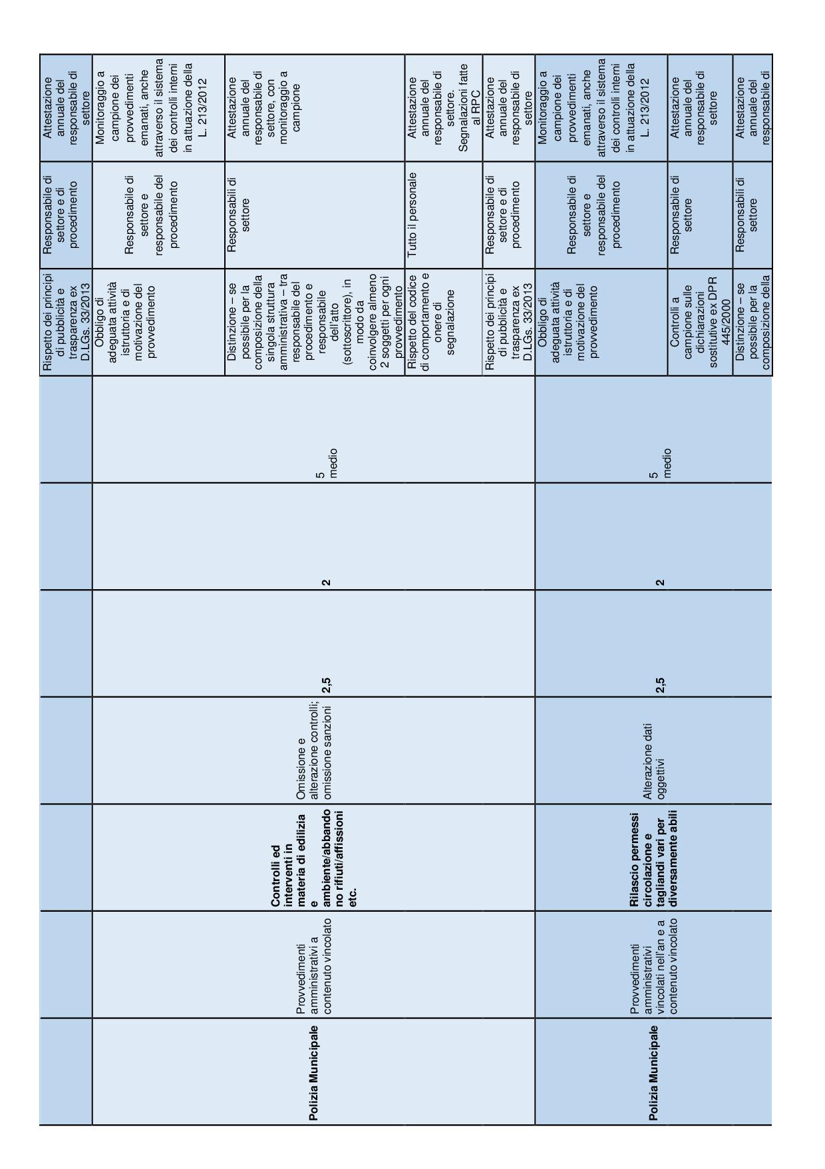
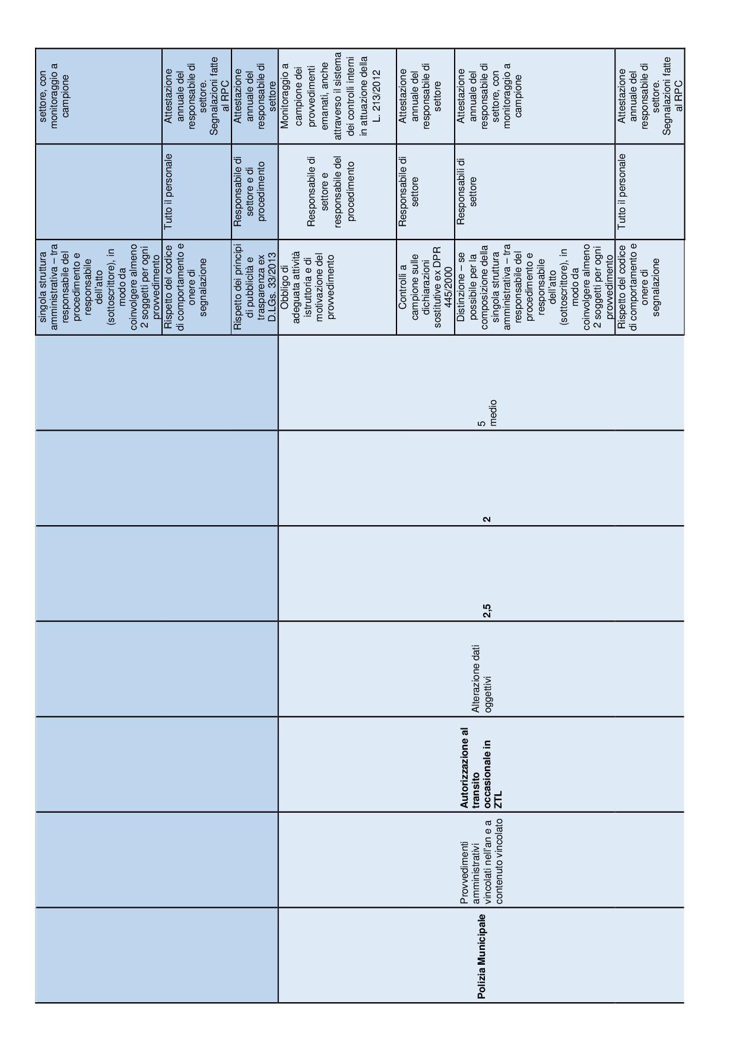
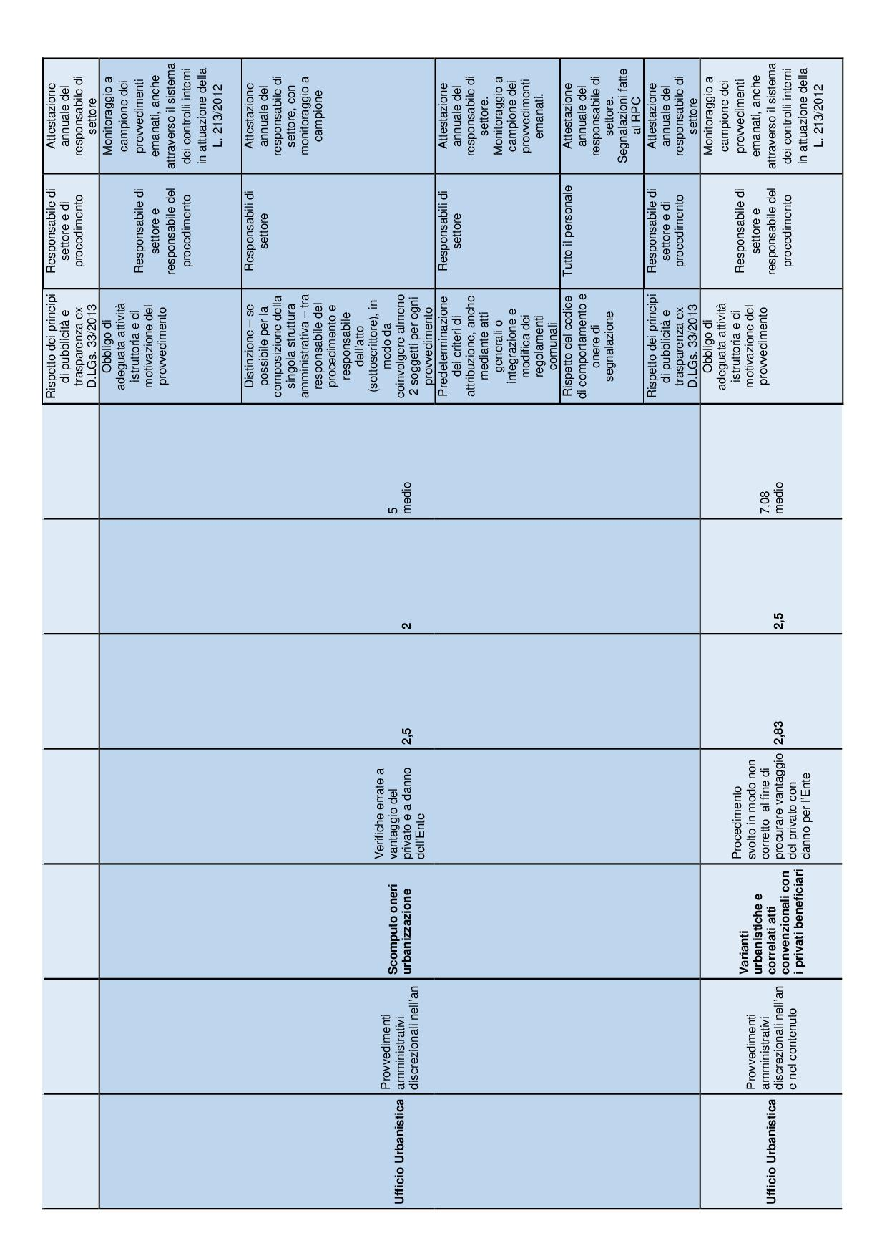


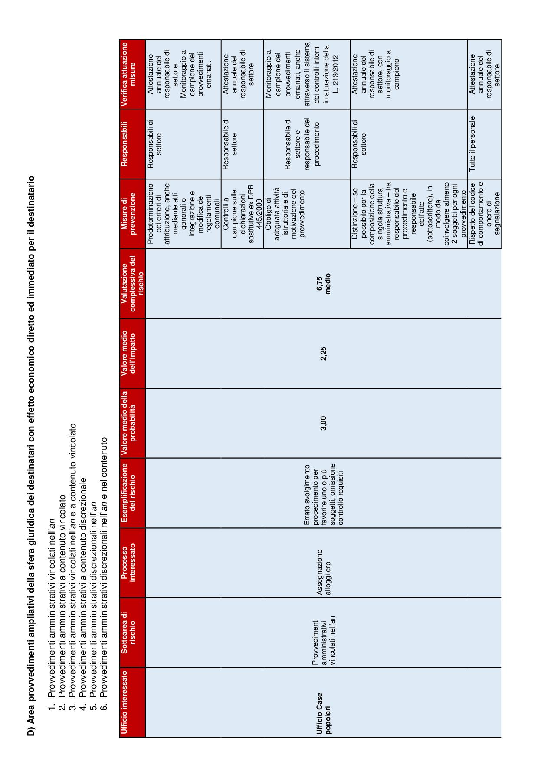

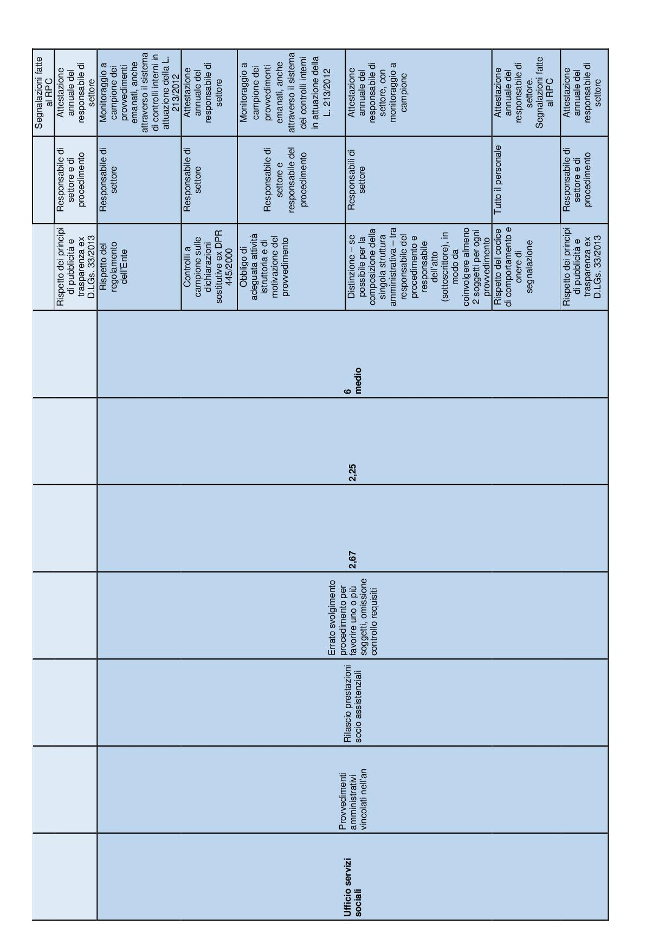
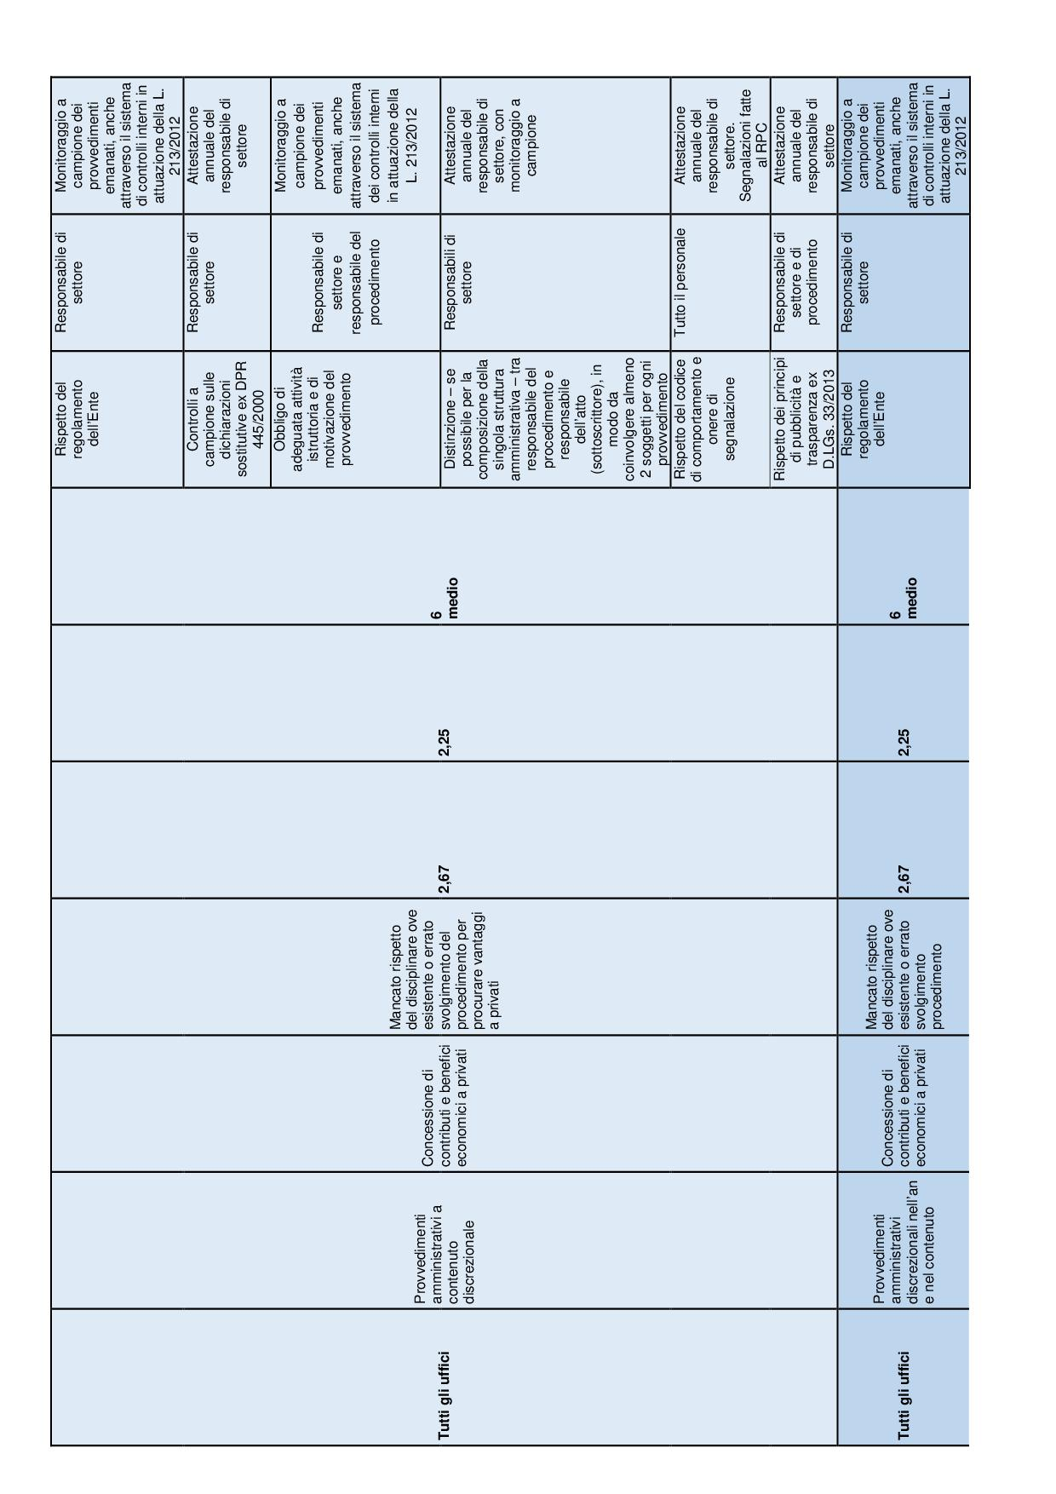
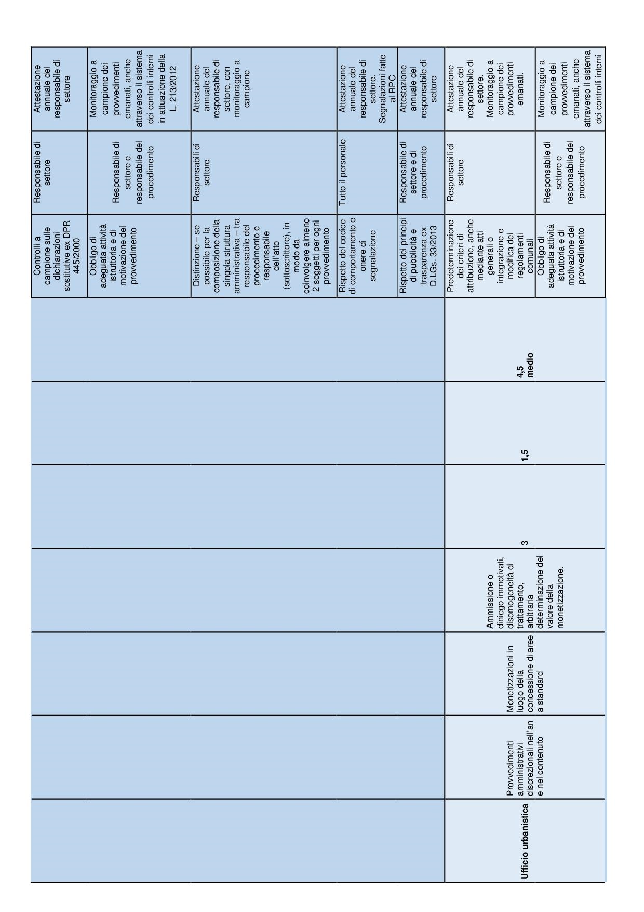
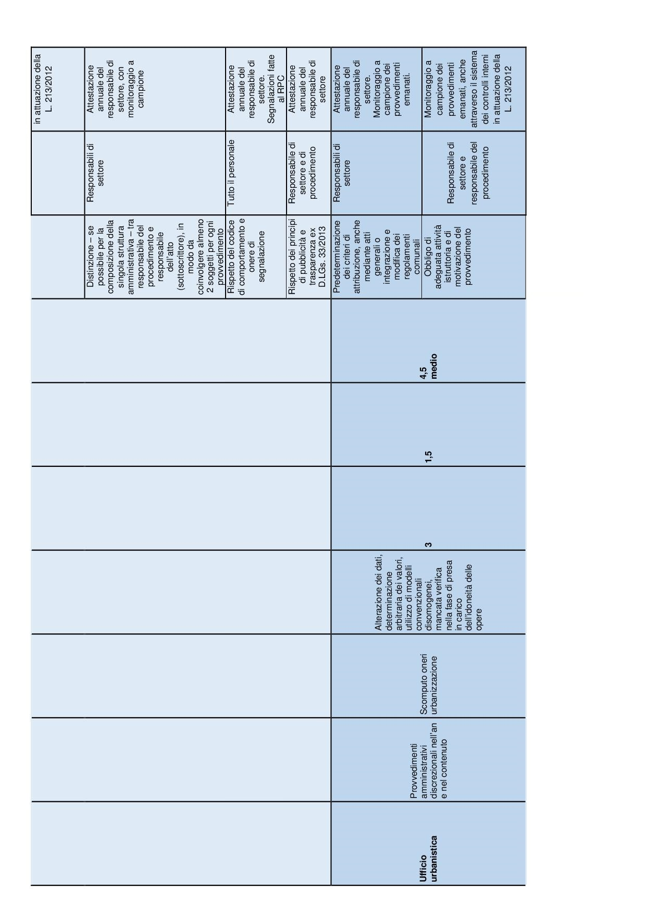

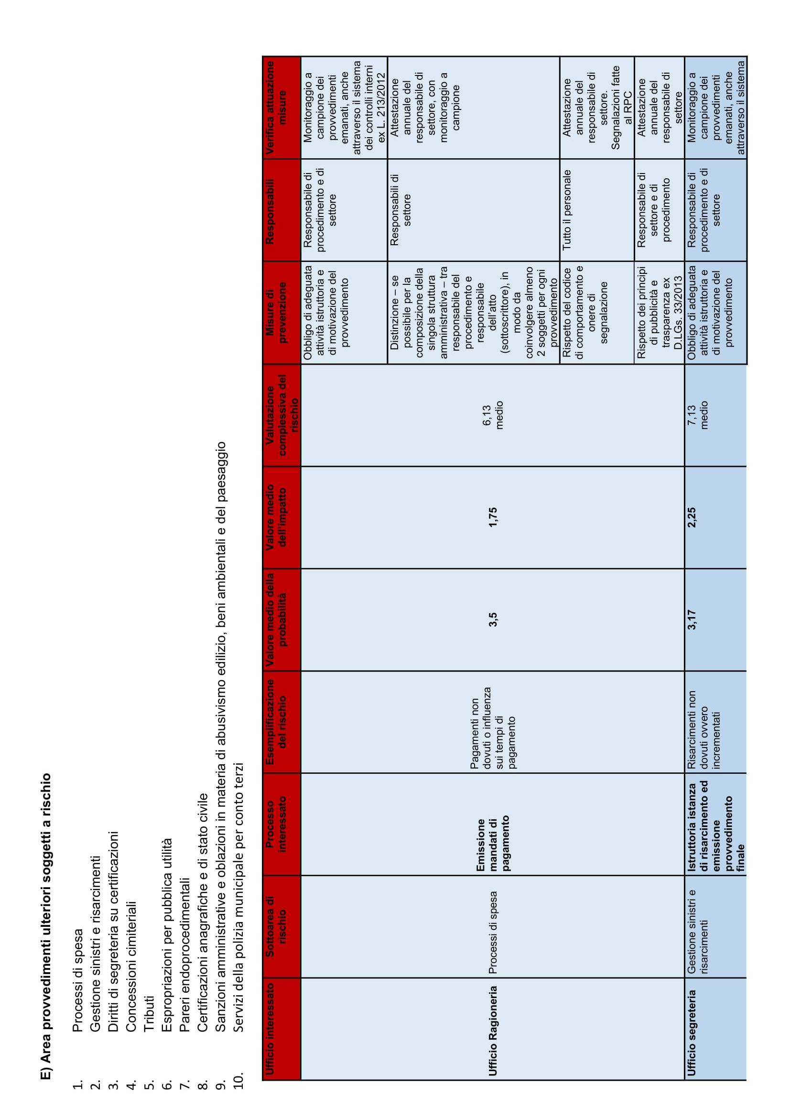
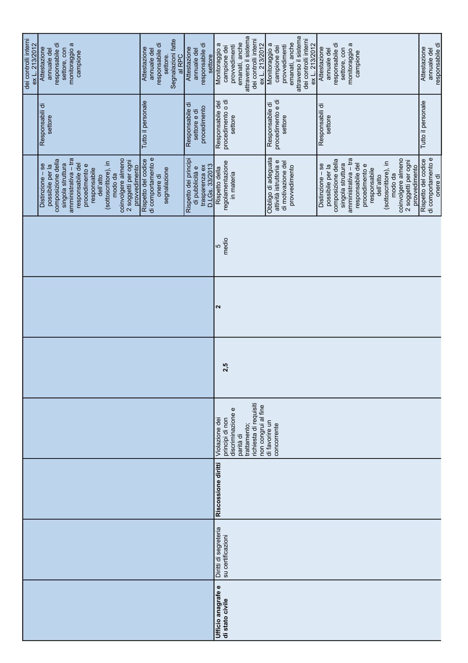
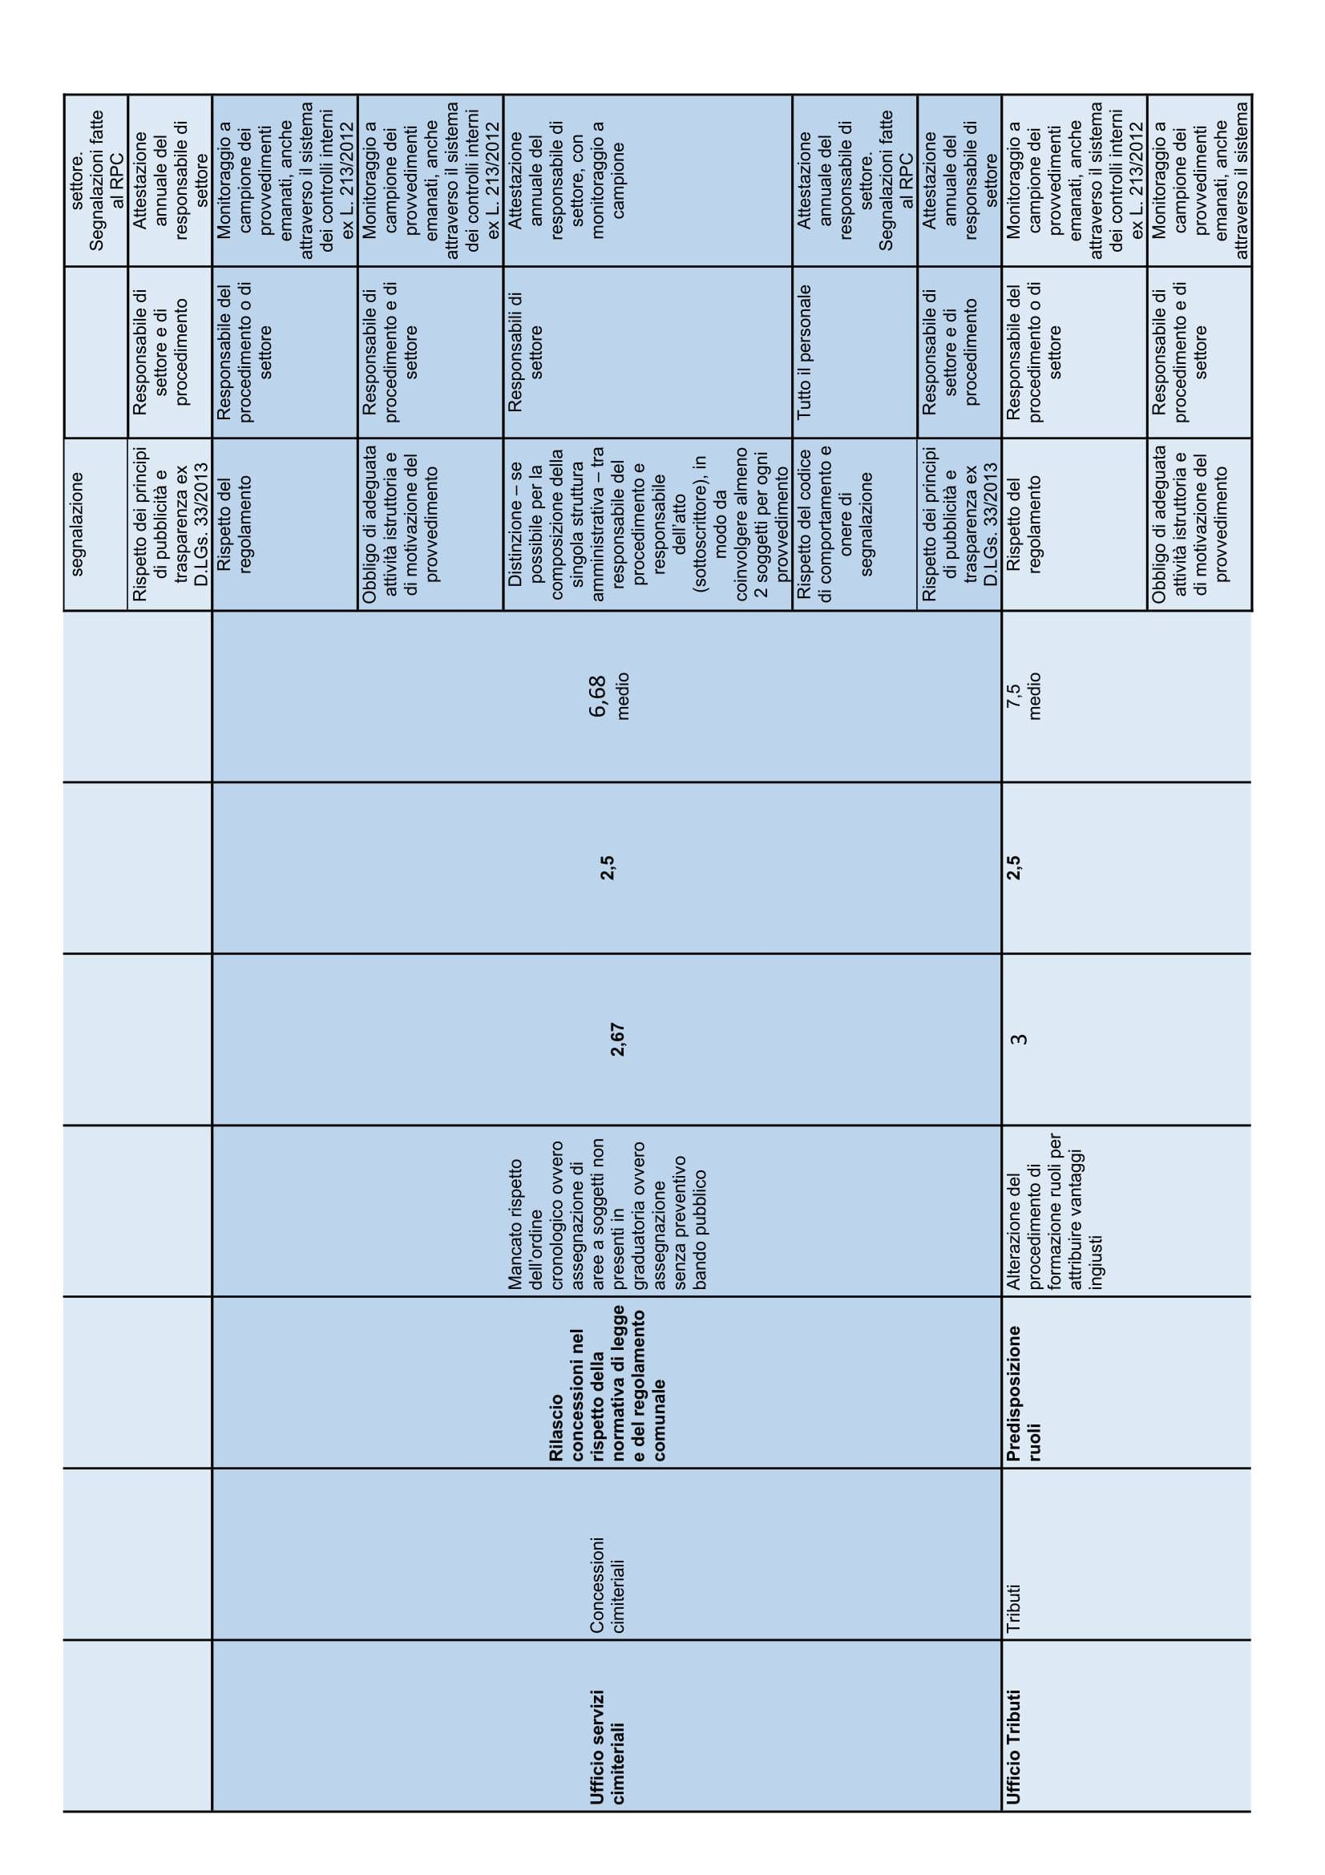
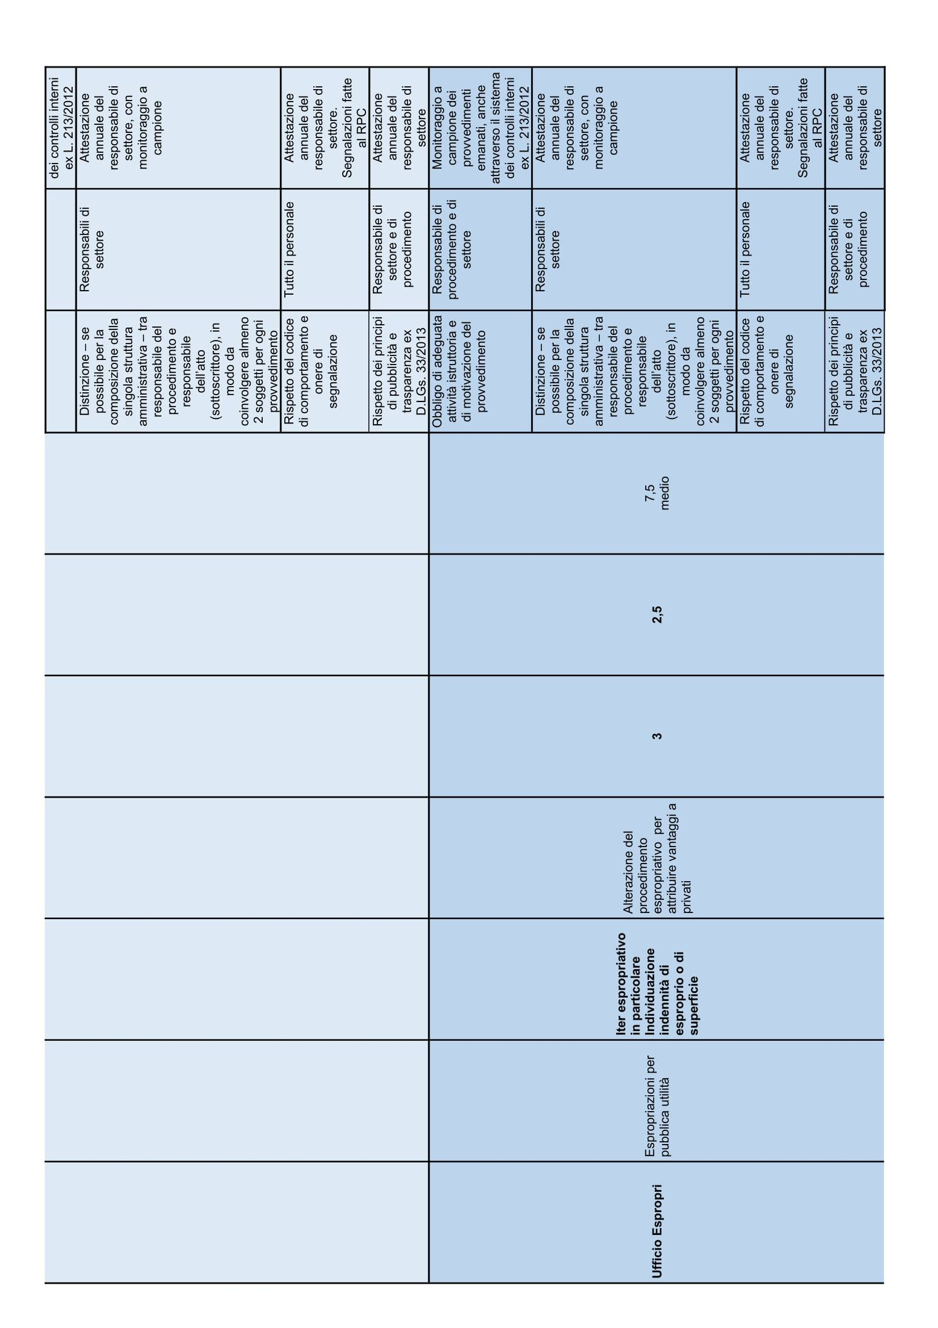
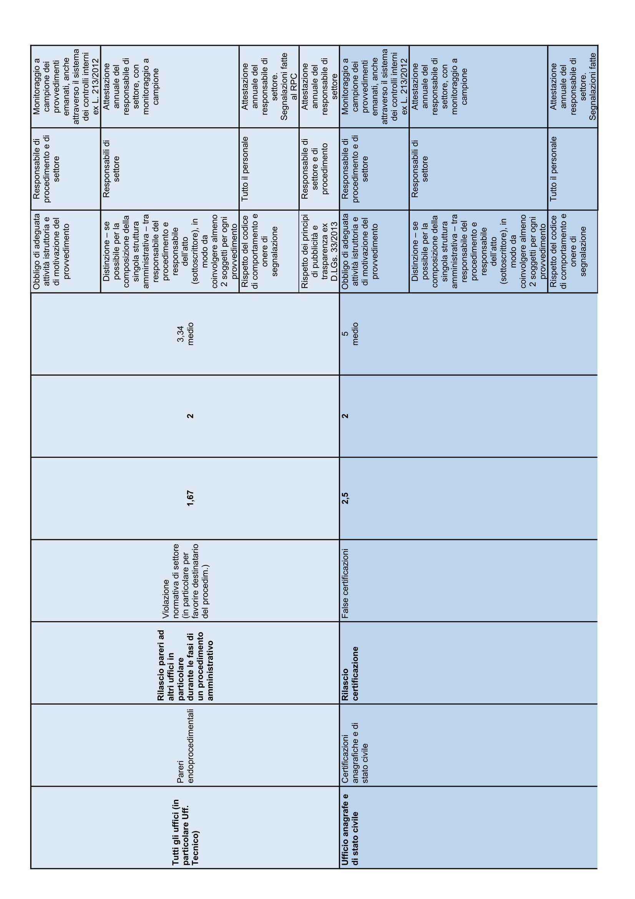
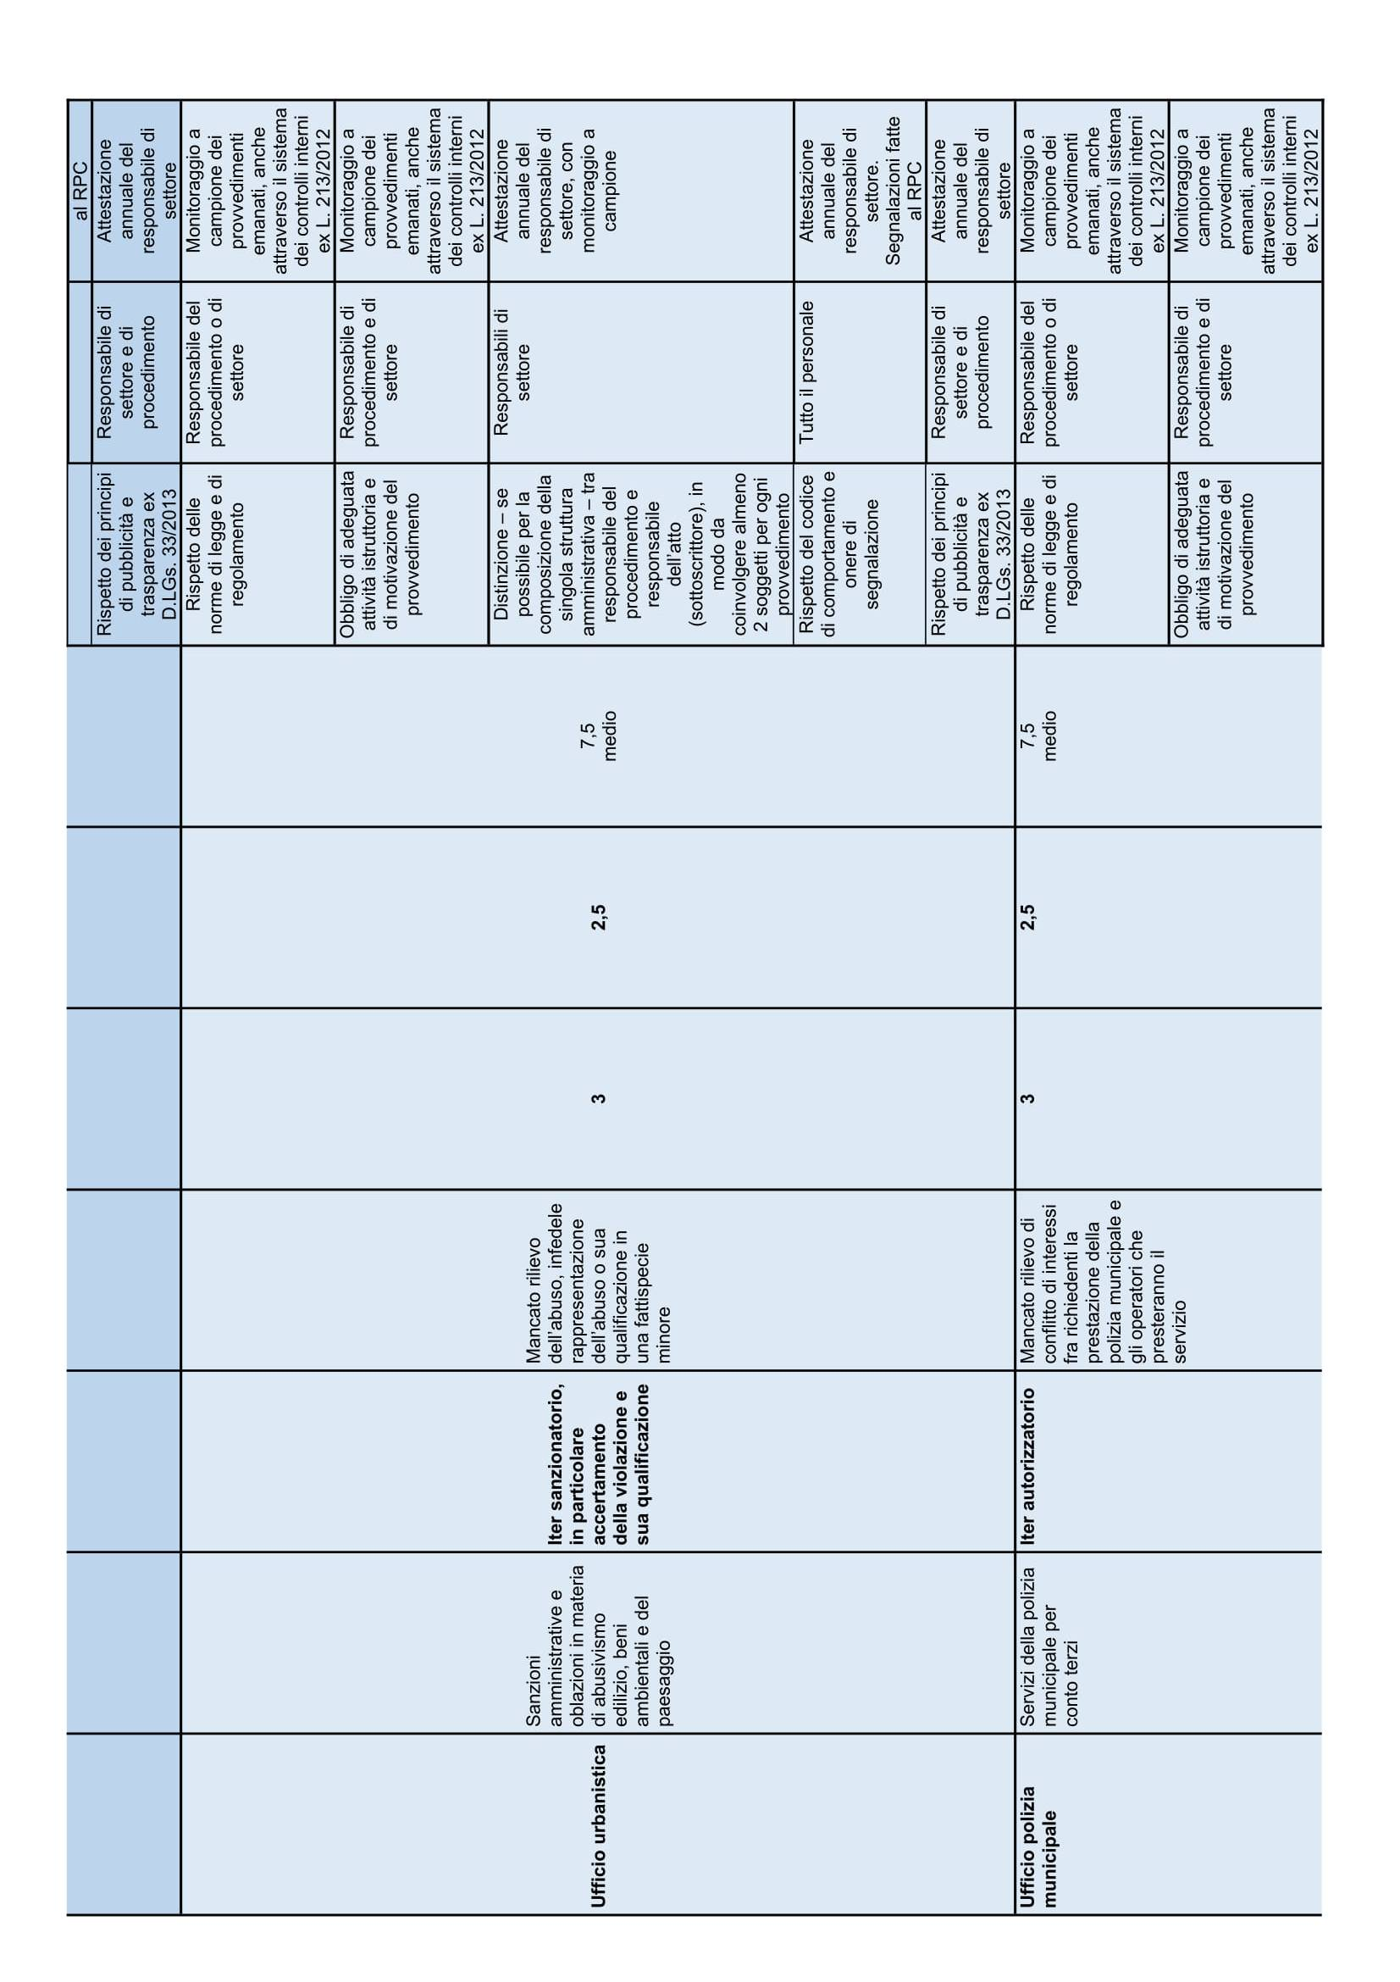


Formazione in tema di anticorruzione
Il Responsabile della prevenzione della corruzione approva il piano annuale della formazione, quale parte comunque necessaria del piano annuale di formazione ai sensi dell’art. 7 bis d.lgs 165/2001, inerente le attività a rischio di corruzione.
I Responsabili d’area, incaricati ai sensi dell’art. 109 del d.lgs. 267/2000, propongono al Responsabile della prevenzione della corruzione e per la trasparenza:
- i dipendenti da inserire nei programmi di formazione di cui al comma 11 dell’art. 1 legge 190/2012;
- il piano annuale di formazione della propria Area, con esclusivo riferimento alle materie inerenti le attività a rischio di corruzione individuate nel presente piano; la proposta deve contenere:
  - le materie oggetto di formazione;
  - i dipendenti, che svolgono attività nell’ambito delle materie sopra citate;
  - il grado di informazione e di conoscenza dei dipendenti nelle materie o attività a rischio di corruzione.
Sulla base delle indicazioni contenute nelle proposte di piani di formazione delle singole aree, nel piano di formazione predisposto dal Responsabile della prevenzione della corruzione si indicano, quindi:
- le materie oggetto di formazione corrispondenti alle materie e attività a rischio di corruzione indicate nel presente piano, nonché sui temi della legalità e dell’etica;
- i dipendenti, inclusi i responsabili d’area, a cui è diretta la formazione.
Le attività formative, da prevedersi sia come processi di formazione “base” sia come processi di formazione “continua” per aggiornamenti e azioni di controllo durante l’espletamento delle attività a rischio di corruzione, non potranno essere inferiori, di regola, a n. 12 ore annue complessive.
Il bilancio di previsione annuale deve prevedere opportuni interventi di spesa finalizzati a garantire la formazione.
Il personale docente, anche in aggiunta alle apposite convenzioni stipulate per la generale attività formativa con la Scuola superiore della pubblica amministrazione o con la Scuola umbra di amministrazione pubblica, costituita dalla Regione Umbria con la legge regionale 23 dicembre 2008, n. 24, viene individuato dal responsabile del settore risorse umane, entro tre mesi dall’approvazione del piano, con procedure consentite dal codice dei contratti (d.lgs. 50/2016), con modalità tali da permettere la valutazione del miglior progetto di formazione. Potrà essere tenuta in conto, durante l’anno, la fattibilità di un programma di formazione condiviso, nella programmazione e nello svolgimento, a livello sovra comunale, nell’ambito della istituita Unione dei Comuni del Trasimeno o in accordo con altri Comuni contermini.
Il Responsabile della prevenzione della corruzione, con la definizione del piano annuale di formazione, assolve la definizione delle procedure appropriate per selezionare e formare i dipendenti destinati ad operare in settori particolarmente esposti alla corruzione.

Codice di comportamento
Il Comune di Castiglione del Lago ha elaborato un codice di comportamento (riportato nella sezione III del presente piano), integrativo delle regole generali contenute nel d.p.r. 16 aprile 2013, n. 62, “Regolamento recante codice di comportamento dei dipendenti pubblici, a norma dell’articolo 54 del decreto legislativo 30 marzo 2001, n. 165”; nella redazione di tale codice ha tenuto conto anche delle indicazioni di cui alla delibera CIVIT n. 75 del 24.10.2013 “Linee guida in materia di codici di comportamento delle pubbliche amministrazioni” (art. 54, comma 5, d.lgs. n. 165/2001).
Si provvederà a una eventuale revisione di detto codice di comportamento all’esito delle linee guida in materia che l’ANAC ha preannunciato per i primi mesi del corrente anno 2019.
Qualunque violazione del codice di comportamento deve essere denunciata al Responsabile della prevenzione della corruzione.

Trasparenza
La trasparenza rappresenta uno strumento fondamentale per la prevenzione della corruzione e per l’efficienza e l’efficacia dell’azione amministrativa.
Il programma triennale per trasparenza e l’integrità è stato elaborato contestualmente al presente piano (di cui costituisce una specifica sezione), curando opportunamente il coordinamento e la coerenza di contenuto fra i due strumenti.

Altre iniziative

7.1 Indicazione dei criteri di rotazione del personale
La rotazione del personale addetto alle aree a più elevato rischio di corruzione (ovvero, con rischio corruzione che il presente piano qualifica “alto”) rappresenta una misura di importanza cruciale tra gli strumenti di prevenzione della corruzione, tanto che l’esigenza del ricorso a questo sistema è stata sottolineata anche a livello internazionale.
L’alternanza tra più professionisti nell’assunzione delle decisioni e nella gestione delle procedure, infatti, riduce il rischio che possano crearsi relazioni particolari tra amministrazioni ed utenti, con il conseguente consolidarsi di situazioni di privilegio e l’aspettativa di risposte illegali improntate a collusione.
Per il personale responsabile d’area nelle aree individuate a rischio “elevato” (ovvero con valutazione “alto” nelle apposite tabelle di valutazione del rischio), la durata dell’incarico va fissata, nel massimo, in tre anni; per il personale responsabile di settore la durata dell’incarico va fissata, nel massimo, in cinque anni.
Tenuto conto delle specificità dell’ente, la rotazione del personale è attuata al ricorrere delle situazioni e nel rispetto dei criteri generali di seguito indicati:
- nell’ipotesi in cui ricorra un livello di rischio “elevato” (individuabile nel valore “alto” nelle tabelle di valutazione del rischio), nei confronti del personale che ricopre funzioni di responsabile d’area e di responsabile di settore nelle aree interessate. In questo caso, è possibile applicare la rotazione alternativa di: 1) responsabile d’area; 2) responsabile di settore (se è individuata quale area a elevato rischio solo una o alcune delle strutture a cui è preposto un responsabile di settore è sufficiente la rotazione del medesimo); 3) responsabile di procedimento (formalmente incaricato) o responsabile dell’istruttoria nei casi in cui la responsabilità del procedimento sia collocata a livello dirigenziale o di caposettore. Secondo il criterio di alternatività indicato, la rotazione attuata ai sensi del punto 1), o 2), o 3) assolve alle necessità di rotazione ed è rimessa al Sindaco competente alle nomine di cui al punto 1) oppure al dirigente nei casi previsti ai punti 2) e 3);
- ove ricorra l’ipotesi di cui al punto a), la rotazione è attuata entro il termine massimo di due mandati amministrativi a decorrere dalla scadenza dell’incarico in corso all’entrata in vigore del primo PTPCT (gennaio 2014), quindi, sostanzialmente, a decorrere dal rinnovo del Consiglio comunale avvenuto nella primavera 2014;
- la rotazione si attua, in ogni caso, tenendo conto del nucleo minimo delle specificità professionali necessarie per le funzioni da svolgere, in modo da salvaguardare il buon andamento, la continuità e la professionalità della gestione amministrativa. A questo scopo, la rotazione può essere modulata nella durata (con effetto anche di ragionevole allungamento dei tempi di permanenza nell’incarico) in ragione della ricordata necessità di garantire la continuità dell’azione amministrativa e quindi per assicurare adeguata attività preparatoria e di affiancamento, così come previsto dal Piano Nazionale Anticorruzione.
La rotazione non si applica per le figure infungibili; tali sono le figure professionali per le quali sono previsti titoli di studio o particolari abilitazioni possedute da una sola unità lavorativa, non altrimenti sostituibile. In tal caso, dovrà darsi espressa e adeguata motivazione del ricorrere di tali condizioni, giustificative della mancata rotazione.
Infine, per tutti i servizi, eventualmente in aggiunta a quanto sopra esposto, potranno essere programmate azioni di rotazione, con tempistica adeguata alle esigenze organizzative e quindi improntata a gradualità, di:
- responsabili di procedimento (formalmente incaricati, se non già attuata ai sensi del punto 3) della precedente lettera a);
- responsabili di istruttoria.
Fin d'ora si stabilisce che l'introduzione da parte delle competenti autorità (in primo luogo il Dipartimento per la Funzione Pubblica e la Autorità Nazionale Anticorruzione) di criteri generali applicabili specificamente ai Comuni, possa determinare una revisione anche sostanziale degli esposti criteri generali di rotazione.

7.1.a. La rotazione straordinaria del personale
Dovrà essere disposta la rotazione straordinaria del personale nei casi di avvio di procedimenti penali o disciplinari per condotte di natura corruttiva. Tale misura, di carattere cautelare, è tesa a garantire che, nell’area ove si sono verificati i fatti oggetto del procedimento penale o disciplinare, siano attivate idonee misure di prevenzione del rischio corruttivo. L’amministrazione ha l’obbligo di assegnare il personale sospettato di condotte di natura corruttiva, che abbiano o meno rilevanza penale, ad altro ufficio o servizio. La normativa non indica a quali reati si applichi la rotazione straordinaria; secondo il PNA sono quelli richiamati dal d.lgs. 39/2013 che fanno riferimento al Titolo II, Capo I del Codice Penale (rubricato “Dei delitti dei pubblici ufficiali contro la Pubblica amministrazione”), nonché quelli indicati nel d.lgs. 235/2012, che ricomprende un numero rilevante di gravi delitti, tra cui l’associazione mafiosa, quella finalizzata al traffico di stupefacenti o di armi, i reati associativi finalizzati al compimento di delitti anche tentati contro la fede pubblica, contro la libertà individuale.

7.2 Indicazione delle disposizioni relative al ricorso all’arbitrato con modalità che ne assicurino la pubblicità e la rotazione
I riferimenti normativi statali per il ricorso all’arbitrato sono i seguenti:
- gli articoli 209 ss. del decreto legislativo 18 aprile 2016, n. 50, recante il Codice dei contratti pubblici;
- il Decreto del Ministro dei lavori pubblici 2 dicembre 2000, n. 398, art. 10, commi 1, 2, 4, 5, 6 e tariffa allegata (Regolamento recante le norme di procedura del giudizio arbitrale);
- le disposizioni, le disposizioni del Codice di Procedura Civile – Libro IV – Dei procedimenti speciali – Titolo VIIII – artt. 806 -840.
L’Amministrazione si impegna a limitare, laddove possibile, il ricorso all’arbitrato, nel rispetto dei principi di pubblicità e rotazione definiti dai riferimenti normativi sopra richiamati e nei limiti consentiti dalla propria organizzazione interna.
In particolare, a tal fine, nel sito istituzionale dell’amministrazione verrà data immediata pubblicità della persona nominata arbitro delle eventuali controversie di cui sia parte l’amministrazione stessa. Tale avviso pubblico dovrà riportare anche tutte le eventuali precedenti nomine di arbitri, per verificare il rispetto del principio di rotazione.
In caso di necessità, il punto sarà oggetto di integrazioni o di specificazioni.

7.3 Elaborazione della proposta di regolamento per disciplinare gli incarichi e le attività non consentite ai pubblici dipendenti
L’articolo 53, comma 3-bis, del decreto legislativo n. 165/2001, prevede che “con appositi regolamenti emanati su proposta del Ministro per la pubblica amministrazione e la semplificazione, di concerto con i Ministri interessati, ai sensi dell’articolo 17, comma 2, della legge 23 agosto 1988, n. 400, e successive modificazioni, sono individuati, secondo criteri differenziati in rapporto alle diverse qualifiche e ruoli professionali, gli incarichi vietati ai dipendenti delle amministrazioni pubbliche di cui all’articolo 1, comma 2”.
In base all’articolo 1, comma 60, della legge n. 190/2012, in sede di Conferenza unificata vengono definiti gli adempimenti e i termini per l’adozione di norme regolamentari relativi all’individuazione degli incarichi vietati ai dipendenti pubblici. In merito, ha così statuito la ricordata Conferenza, come da verbale del 24 luglio 2013, n. 79: «Al fine di supportare gli enti in questa attività, è costituito un tavolo tecnico presso il Dipartimento della funzione pubblica con i rappresentanti delle Regioni e degli enti locali con l’obiettivo di analizzare le criticità e stabilire dei criteri che possono costituire un punto di riferimento per le regioni e gli enti locali.»
Preso atto dei criteri elaborati dal sopra detto tavolo tecnico, si provvederà a definire una nuova e più compiuta disciplina in materia durante il corrente anno 2019.
In attesa di detto adeguamento, si continuerà a fare riferimento al vigente regolamento sull’ordinamento degli uffici e dei servizi, all’art. 53, comma 3-bis, del d.lgs. n. 165 del 2001 e all’art. 1, comma 58-bis, della l. n. 662 del 1996 (incarichi ed attività non consentiti ai pubblici dipendenti).
Restano confermate, inoltre, le ulteriori indicazioni già contenute nei precedenti PTPCT, così come di seguito riportate: il dipendente è tenuto a comunicare formalmente all’amministrazione anche l’attribuzione di incarichi gratuiti (comma 12). In questi casi, l’amministrazione - pur non essendo necessario il rilascio di una formale autorizzazione - deve comunque valutare tempestivamente (entro 5 giorni dalla comunicazione, salvo motivate esigenze istruttorie) l’eventuale sussistenza di situazioni di conflitto di interesse anche potenziale e, se del caso, comunicare al dipendente il diniego allo svolgimento dell’incarico. Gli incarichi a titolo gratuito da comunicare all’amministrazione sono solo quelli che il dipendente è chiamato a svolgere in considerazione della professionalità che lo caratterizza all’interno dell’amministrazione di appartenenza (quindi, a titolo di esempio, non deve essere oggetto di comunicazione all’amministrazione lo svolgimento di un incarico gratuito di docenza in una scuola di danza da parte di un funzionario amministrativo di un ministero, poiché tale attività è svolta durante il tempo libero e non è connessa in nessun modo con la sua professionalità di funzionario); continua comunque a rimanere estraneo al regime delle autorizzazioni e comunicazioni l’espletamento degli incarichi espressamente menzionati nelle lettere da a) ad f-bis) del comma 6 dell’art. 53 del d.lgs. n. 165 del 2001, per i quali il legislatore ha compiuto a priori una valutazione di non incompatibilità; essi, pertanto, non debbono essere né autorizzati né comunicati all’amministrazione.

7.4 Attribuzione degli incarichi dirigenziali con la definizione delle cause ostative al conferimento e verifica dell’insussistenza di cause di incompatibilità
L’Amministrazione verifica la sussistenza di eventuali condizioni ostative in capo ai dipendenti o soggetti a cui l’organo di indirizzo politico intende conferire incarico all’atto del conferimento degli incarichi dirigenziali e degli altri incarichi previsti dai capi III e IV del d.lgs. n. 39 del 2013.
Le condizioni ostative sono quelle previste nei suddetti capi, salva la valutazione di ulteriori situazioni di conflitto di interesse o cause impeditive.
L’accertamento avviene mediante acquisizione di dichiarazione sostitutiva di certificazione resa dall’interessato nei termini e alle condizioni dell’articolo 46 del D.P.R. n. 445 del 2000, pubblicata sul sito dell’amministrazione (art. 20 d.lgs. n. 39 del 2013).
Se all’esito della verifica effettuata con le modalità di cui al precedente capoverso risulta la sussistenza di una o più condizioni ostative, l’amministrazione si astiene dal conferire l’incarico e provvede a conferire l’incarico ad altro soggetto.
In caso di violazione delle previsioni di inconferibilità, secondo l’articolo 17 decreto legislativo n. 39/2013, l’incarico è nullo e si applicano le sanzioni di cui all’articolo 18 del medesimo decreto.
L’Amministrazione verifica che:
- negli interpelli per l’attribuzione degli incarichi siano inserite espressamente le condizioni ostative al conferimento;
- i soggetti interessati rendano la dichiarazione di insussistenza delle cause di inconferibilità all’atto del conferimento dell’incarico.
L’Amministrazione verifica la sussistenza di eventuali situazioni di incompatibilità nei confronti dei titolari di incarichi previsti nei Capi V e VI del d.lgs. n. 39 del 2013 per le situazioni contemplate nei medesimi Capi. Il controllo deve essere effettuato:
- all’atto del conferimento dell’incarico;
- annualmente e su richiesta nel corso del rapporto.
Se la situazione di incompatibilità emerge al momento del conferimento dell’incarico, la stessa deve essere rimossa prima del conferimento. Se la situazione di incompatibilità emerge nel corso del rapporto, la circostanza va contestata all’interessato e va monitorata l’adozione di misure conseguenti.
L’Amministrazione verifica che:
- negli interpelli per l’attribuzione degli incarichi siano inserite espressamente le cause di incompatibilità;
- i soggetti interessati rendano la dichiarazione di insussistenza delle cause di incompatibilità all’atto del conferimento dell’incarico e nel corso del rapporto.
I controlli da effettuare sulle dichiarazioni acquisite all’atto del conferimento dell’incarico e su quelle annuali sono svolti dal servizio personale (per il personale dell’Ente); dal servizio che conferisce l’incarico, all’atto del conferimento e annualmente per tutti gli altri incaricati. Il controllo va effettuato su un campione di almeno il 10% degli incaricati, mediante acquisizione d’ufficio dal casellario giudiziale (anche con riferimento ai carichi pendenti). Delle operazioni è fatta annotazione in apposito verbale, che va tempestivamente trasmesso al responsabile della prevenzione della corruzione per gli adempimenti di cui all’art. 15 e all’art. 19 del d.lgs. 39/2013. Si fa rinvio alle linee guida ANAC di cui alla deliberazione n. 833 del 3 agosto 2016.

7.5 Modalità per verificare il rispetto del divieto di svolgere attività incompatibili a seguito della cessazione del rapporto
Ai fini dell’applicazione dell’articolo 53, comma 16-ter, del decreto legislativo n. 165 del 2001, L’Amministrazione verifica che nei contratti di assunzione del personale sia inserita la clausola che prevede il divieto di prestare attività lavorativa (a titolo di lavoro subordinato o di lavoro autonomo) per i tre anni successivi alla cessazione del rapporto nei confronti dei destinatari di provvedimenti adottati o di contratti conclusi con l’apporto decisionale del dipendente.
Nei contratti di assunzione già sottoscritti, l’art. 53, comma 16-ter, del d.lgs. n. 165 del 2001, introdotto dall’art. 1, comma 42, L. 190/2012, è inserito di diritto ex art. 1339 cc, quale norma integrativa cogente.
In caso di personale assunto antecedentemente alla c.d. contrattualizzazione del pubblico impiego (quindi con provvedimento amministrativo), il citato articolo 53, comma 16 ter si applica a decorrere dalla sua entrata in vigore.
I dipendenti interessati dal divieto sono coloro che per il ruolo e la posizione ricoperti nell’amministrazione hanno avuto il potere di incidere in maniera determinante sulla decisione oggetto dell’atto e, quindi, coloro che hanno esercitato la potestà o il potere negoziale con riguardo allo specifico procedimento o procedura (funzionari titolari di funzioni dirigenziali, cioè i responsabili di area, e, se diverso, il responsabile del procedimento)
Nei bandi di gara o negli atti prodromici agli affidamenti, anche mediante procedura negoziata, è inserita la condizione soggettiva “di non aver concluso contratti di lavoro subordinato o autonomo e comunque di non aver attribuito incarichi ad ex-dipendenti che hanno esercitato poteri autoritativi o negoziali per conto del Comune di Castiglione del Lago nei loro confronti per il triennio successivo alla cessazione del rapporto”; è anche previsto che la mancata sottoscrizione di tale clausola viene sanzionata con l’esclusione dalla procedura di affidamento.
È disposta l’esclusione dalle procedure di affidamento nei confronti dei soggetti per i quali sia emersa la situazione di cui al paragrafo precedente.
Si agisce in giudizio per ottenere il risarcimento del danno nei confronti degli ex-dipendenti per i quali sia emersa la violazione dei divieti contenuti nell’art. 53, comma 16-ter, decreto legislativo n. 165 del 2001.

7.6 Controlli su precedenti penali ai fini dell’attribuzione degli incarichi e dell’assegnazione ad uffici
Ai fini dell’applicazione dell’articolo 35-bis del decreto legislativo n. 165 del 2001 e dell’articolo 3 del decreto legislativo n. 39 del 2013, l’Amministrazione verifica la sussistenza di eventuali precedenti penali a carico dei dipendenti o dei soggetti a cui intende conferire incarichi nelle seguenti circostanze:
- all’atto della formazione delle commissioni per l’affidamento di commesse o di commissioni di concorso;
- all’atto del conferimento degli incarichi dirigenziali e degli altri incarichi previsti dall’articolo 3 del decreto legislativo n. 39 del 2013;
- all’atto dell’assegnazione di dipendenti dell’area direttiva agli uffici che presentano le caratteristiche indicate dall’articolo 35-bis del decreto legislativo n. 165 del 2001;
- all’entrata in vigore dei citati articoli 3 e 35-bis con riferimento agli incarichi già conferiti e al personale già assegnato.
A tal fine l’amministrazione acquisisce dichiarazione sostitutiva di certificazione resa dall’interessato nei termini e alle condizioni dell’articolo 46 del D.P.R. n. 445 del 2000 (articolo 20 decreto legislativo n. 39 del 2013).
Se all’esito della verifica mediante esame dell’autocertificazione risultano a carico del personale interessato dei precedenti penali per delitti contro la pubblica amministrazione, l’Amministrazione:
- si astiene dal conferire l’incarico o dall’effettuare l’assegnazione,
- applica le misure previste dall’art. 3 del decreto legislativo n. 39 del 2013,
- provvede a conferire l’incarico o a disporre l’assegnazione nei confronti di altro soggetto.
In caso di violazione delle previsioni di inconferibilità, secondo l’articolo 17 del decreto legislativo n. 39, l’incarico è nullo e si applicano le sanzioni di cui all’articolo 18 del medesimo decreto.
L’Amministrazione, ai fini di cui sopra, procede a:
- effettuare i controlli sui precedenti penali e per le determinazioni conseguenti – in caso di esito positivo del controllo a mezzo esame dell’autocertificazione – mediante acquisizione d’ufficio dal casellario giudiziale e per carichi pendenti;
- inserire negli interpelli per l’attribuzione degli incarichi espressamente le condizioni ostative al conferimento;
- adeguare i propri regolamenti sulla formazione delle commissioni per l’affidamento di commesse o di concorso.
In ogni caso, i controlli sulle dichiarazioni acquisite ai fini di quanto indicato nel presente paragrafo, sono svolti dall’ufficio che istruisce la pratica di conferimento del relativo incarico, a campione (in misura del 10% degli incaricati), mediante acquisizione d’ufficio dal casellario giudiziale (anche con riferimento ai carichi pendenti). Delle operazioni è fatta annotazione in apposito verbale.

7.7 Adozione di misure per la tutela del whistleblower
L’articolo 1, comma 51 della legge 190 del 2012 ha introdotto un nuovo articolo nell’ambito del decreto legislativo n. 165 del 2001, l’articolo 54-bis, rubricato “Tutela del dipendente pubblico che segnala illeciti”, il cosiddetto whistleblower. Di recente, questa normativa è stata oggetto di ulteriori modifiche: infatti, la legge 30 novembre 2017, n. 179 recante "Disposizioni per la tutela degli autori di segnalazioni di reati o irregolarità di cui siano venuti a conoscenza nell'ambito di un rapporto di lavoro pubblico o privato" ha introdotto una disciplina di maggior dettaglio a tutela degli autori di segnalazioni di reati o di irregolarità (i cosiddetti “whistleblower”).
La nuova disciplina, sempre nell’ambito della misura di tutela già in uso presso altri ordinamenti e finalizzata a consentire l’emersione di fattispecie di illecito, ha previsto, fra l’altro, all’articolo 1, l’integrale sostituzione dell’articolo 54-bis del decreto legislativo 30 marzo 2001, n. 165; il nuovo testo stabilisce che:
- “Il pubblico dipendente che, nell'interesse dell'integrità della pubblica amministrazione, segnala al responsabile della prevenzione della corruzione e della trasparenza di cui all'articolo 1, comma 7, della legge 6 novembre 2012, n. 190, ovvero all'Autorità nazionale anticorruzione (ANAC), o denuncia all'autorità giudiziaria ordinaria o a quella contabile, condotte illecite di cui è venuto a conoscenza in ragione del proprio rapporto di lavoro non può essere sanzionato, demansionato, licenziato, trasferito, o sottoposto ad altra misura organizzativa avente effetti negativi, diretti o indiretti, sulle condizioni di lavoro determinata dalla segnalazione. L'adozione di misure ritenute ritorsive, di cui al primo periodo, nei confronti del segnalante è comunicata in ogni caso all'ANAC dall'interessato o dalle organizzazioni sindacali maggiormente rappresentative nell'amministrazione nella quale le stesse sono state poste in essere. L'ANAC informa il Dipartimento della funzione pubblica della Presidenza del Consiglio dei ministri o gli altri organismi di garanzia o di disciplina per le attività e gli eventuali provvedimenti di competenza.
- Ai fini del presente articolo, per dipendente pubblico si intende il dipendente delle amministrazioni pubbliche di cui all'articolo 1, comma 2, ivi compreso il dipendente di cui all'articolo 3, il dipendente di un ente pubblico economico ovvero il dipendente di un ente di diritto privato sottoposto a controllo pubblico ai sensi dell'articolo 2359 del codice civile. La disciplina di cui al presente articolo si applica anche ai lavoratori e ai collaboratori delle imprese fornitrici di beni o servizi e che realizzano opere in favore dell'amministrazione pubblica.
- L'identità del segnalante non può essere rivelata. Nell'ambito del procedimento penale, l'identità del segnalante è coperta dal segreto nei modi e nei limiti previsti dall'articolo 329 del codice di procedura penale. Nell'ambito del procedimento dinanzi alla Corte dei conti, l'identità del segnalante non può essere rivelata fino alla chiusura della fase istruttoria. Nell'ambito del procedimento disciplinare l'identità del segnalante non può essere rivelata, ove la contestazione dell'addebito disciplinare sia fondata su accertamenti distinti e ulteriori rispetto alla segnalazione, anche se conseguenti alla stessa. Qualora la contestazione sia fondata, in tutto o in parte, sulla segnalazione e la conoscenza dell'identità del segnalante sia indispensabile per la difesa dell'incolpato, la segnalazione sarà utilizzabile ai fini del procedimento disciplinare solo in presenza di consenso del segnalante alla rivelazione della sua identità.
- La segnalazione è sottratta all'accesso previsto dagli articoli 22 e seguenti della legge 7 agosto 1990, n. 241, e successive modificazioni.
- L'ANAC, sentito il Garante per la protezione dei dati personali adotta apposite linee guida relative alle procedure per la presentazione e la gestione delle segnalazioni. Le linee guida prevedono l'utilizzo di modalità anche informatiche e promuovono il ricorso a strumenti di crittografia per garantire la riservatezza dell'identità del segnalante e per il contenuto delle segnalazioni e della relativa documentazione.
- Qualora venga accertata, nell'ambito dell'istruttoria condotta dall'ANAC, l'adozione di misure discriminatorie da parte di una delle amministrazioni pubbliche o di uno degli enti di cui al comma 2, fermi restando gli altri profili di responsabilità, l'ANAC applica al responsabile che ha adottato tale misura una sanzione amministrativa pecuniaria da 5.000 a 30.000 euro. Qualora venga accertata l'assenza di procedure per l'inoltro e la gestione delle segnalazioni ovvero l'adozione di procedure non conformi a quelle di cui al comma 5, l'ANAC applica al responsabile la sanzione amministrativa pecuniaria da 10.000 a 50.000 euro. Qualora venga accertato il mancato svolgimento da parte del responsabile di attività di verifica e analisi delle segnalazioni ricevute, si applica al responsabile la sanzione amministrativa pecuniaria da 10.000 a 50.000 euro. L'ANAC determina l'entità della sanzione tenuto conto delle dimensioni dell'amministrazione o dell'ente cui si riferisce la segnalazione.
- È a carico dell'amministrazione pubblica o dell'ente di cui al comma 2 dimostrare che le misure discriminatorie o ritorsive, adottate nei confronti del segnalante, sono motivate da ragioni estranee alla segnalazione stessa. Gli atti discriminatori o ritorsivi adottati dall'amministrazione o dall'ente sono nulli.
- Il segnalante che sia licenziato a motivo della segnalazione è reintegrato nel posto di lavoro ai sensi dell'articolo 2 del decreto legislativo 4 marzo 2015, n. 23.
- Le tutele di cui al presente articolo non sono garantite nei casi in cui sia accertata, anche con sentenza di primo grado, la responsabilità penale del segnalante per i reati di calunnia o diffamazione o comunque per reati commessi con la denuncia di cui al comma 1 ovvero la sua responsabilità civile, per lo stesso titolo, nei casi di dolo o colpa grave.”.

L’art. 3 della Legge 179/2017, inoltre, all’art. 3, rubricato “Integrazione della disciplina dell'obbligo di segreto d'ufficio, aziendale, professionale, scientifico e industriale”, stabilisce quanto segue:
- “Nelle ipotesi di segnalazione o denuncia effettuate nelle forme e nei limiti di cui all'articolo 54-bis del decreto legislativo 30 marzo 2001, n. 165, e all'articolo 6 del decreto legislativo 8 giugno 2001, n. 231, come modificati dalla presente legge, il perseguimento dell'interesse all'integrità delle amministrazioni, pubbliche e private, nonché alla prevenzione e alla repressione delle malversazioni, costituisce giusta causa di rivelazione di notizie coperte dall'obbligo di segreto di cui agli articoli 326, 622 e 623 del codice penale e all'articolo 2105 del codice civile.
- La disposizione di cui al comma 1 non si applica nel caso in cui l'obbligo di segreto professionale gravi su chi sia venuto a conoscenza della notizia in ragione di un rapporto di consulenza professionale o di assistenza con l'ente, l'impresa o la persona fisica interessata.
- Quando notizie e documenti che sono comunicati all'organo deputato a riceverli siano oggetto di segreto aziendale, professionale o d'ufficio, costituisce violazione del relativo obbligo di segreto la rivelazione con modalità eccedenti rispetto alle finalità dell'eliminazione dell'illecito e, in particolare, la rivelazione al di fuori del canale di comunicazione specificamente predisposto a tal fine”.
Ricordato che, secondo quanto prevede il comma 5 del vigente art. 54-bis del D.Lgs. 165/2001, “L'ANAC, sentito il Garante per la protezione dei dati personali adotta apposite linee guida relative alle procedure per la presentazione e la gestione delle segnalazioni. Le linee guida prevedono l'utilizzo di modalità anche informatiche e promuovono il ricorso a strumenti di crittografia per garantire la riservatezza dell'identità del segnalante e per il contenuto delle segnalazioni e della relativa documentazione”, allo stato attuale, pur non risultando emanate linee guida in attuazione del citato art. 54-bis, l’ANAC ha messo a disposizione uno specifico software Openwhistleblowing destinato al riuso da parte delle Pubbliche Amministrazioni. Nel corso del 2019 si provvederà dunque a verificare la fattibilità e facilità di utilizzo dell’applicativo predisposto da ANAC, con conseguente adeguamento delle indicazioni operative di utilizzo da parte del segnalante. Nel frattempo, si ritiene di dover confermare quanto già stabilito nell’aggiornamento 2018 del piano anticorruzione, così come di seguito riportato, nei successivi capoversi del presente paragrafo.
OGGETTO DELLA SEGNALAZIONE
Non esiste una lista tassativa di reati o irregolarità che possono costituire l’oggetto del whistleblowing. Vengono considerate rilevanti le segnalazioni che riguardano comportamenti, rischi, reati o irregolarità, consumati o tentati, a danno dell’interesse pubblico.
In particolare la segnalazione può riguardare azioni od omissioni, commesse o tentate:
- penalmente rilevanti;
- poste in essere in violazione dei codici di comportamento o di altre disposizioni interne sanzionabili in via disciplinare;
- suscettibili di arrecare un pregiudizio patrimoniale all’amministrazione di appartenenza o ad altro ente pubblico
- suscettibili di arrecare un pregiudizio all’immagine dell’ente;
- suscettibili di arrecare un danno alla salute o sicurezza dei dipendenti, utenti e cittadini o di arrecare un danno all’ambiente; pregiudizio agli utenti o ai dipendenti o ad altri soggetti che svolgono la loro attività presso l’ente.
Il whistleblowing non riguarda doglianze di carattere personale del segnalante o rivendicazioni e istanze che rientrano nella disciplina del rapporto di lavoro o rapporti col superiore gerarchico o colleghi, per le quali occorre fare riferimento alla disciplina e alle procedure di competenza dell’ufficio personale.
CONTENUTO DELLE SEGNALAZIONI
Il whistleblower deve fornire tutti gli elementi utili a consentire agli uffici competenti di procedere alle dovute ed appropriate verifiche ed accertamenti a riscontro della fondatezza dei fatti oggetto di segnalazione.
A tal fine, la segnalazione contiene i seguenti elementi:
- generalità del soggetto che effettua la segnalazione, con indicazione della posizione o funzione svolta nell’ambito del Comune;
- una chiara e completa descrizione dei fatti oggetto di segnalazione;
- se conosciute, le circostanze di tempo e di luogo in cui sono stati commessi;
- se conosciute, le generalità o altri elementi (come la qualifica e il servizio in cui svolge l’attività) che consentano di identificare il soggetto/i che ha/hanno posto/i in essere i fatti segnalati;
- l’indicazione di eventuali altri soggetti che possono riferire sui fatti oggetto di segnalazione;
- l’indicazione di eventuali documenti che possono confermare la fondatezza di tali fatti;
- ogni altra informazione che possa fornire un utile riscontro circa la sussistenza dei fatti segnalati.
Le segnalazioni anonime, vale a dire prive di elementi che consentano di identificare il loro autore, non saranno prese in considerazione, ma direttamente archiviate.
MODALITA’ E DESTINATARI DELLA SEGNALAZIONE
Il comune mette a disposizione dei propri dipendenti e dei propri collaboratori a qualsiasi titolo un apposito modello, il cui utilizzo rende la segnalazione più agevole e rispondente ai requisiti della presente procedura.
Il modello è allegato al presente piano e sarà resto reperibile nel sito internet del comune, nella sezione “Amministrazione trasparente”.
La segnalazione va indirizzata al Responsabile per la prevenzione della corruzione dell’ente, il quale potrà avvalersi del supporto di un nucleo ristretto di persone per la gestione delle segnalazioni.
La segnalazione che, per qualunque circostanza, fosse ricevuta da un Responsabile dell’ente deve essere tempestivamente inoltrata, a cura del ricevente e nel rispetto delle garanzie di riservatezza, al Responsabile per la prevenzione della corruzione, al quale è affidata la sua protocollazione in via riservata e la tenuta del relativo registro.
Qualora il whistleblower rivesta la qualifica di pubblico ufficiale, l’invio della segnalazione interna non lo esonera dall’obbligo di denunciare alla competente autorità giudiziaria i fatti penalmente rilevanti e le ipotesi di danno erariale.
La segnalazione può essere presentata con le seguenti modalità:
  - mediante invio all’indirizzo di posta elettronica segnalazione.illeciti@comune.castiglione-del-lago.pg.it. In tal caso, essendo la casella accessibile al solo Responsabile della prevenzione della corruzione, l’identità del segnalante sarà conosciuta solo dal Responsabile medesimo, che ne garantirà la riservatezza, fatti salvi i casi in cui non è opponibile per legge;
  - a mezzo del servizio postale, di altra agenzia di recapito postale o brevi manu all’indirizzo di piazza A. Gramsci, n. 11, 06033 Cannara; in tal caso, a garanzia della riservatezza, è necessario che la segnalazione sia inserita in una busta chiusa che rechi all’esterno la dicitura “All’attenzione del Responsabile della prevenzione della corruzione. RISERVATA PERSONALE”.
ATTIVITA’ DI VERIFICA DI FONDATEZZA DELLA SEGNALAZIONE
La gestione e la verifica sulla fondatezza delle circostanze rappresentate nella segnalazione sono affidate al Responsabile della prevenzione della corruzione, che vi provvede nel rispetto dei principi di imparzialità e riservatezza, effettuando ogni attività ritenuta opportuna, inclusa l’audizione personale del segnalante e di eventuali altri soggetti che possono riferire sui fatti segnalati.
A tal fine, il Responsabile della prevenzione della corruzione può avvalersi del supporto e della collaborazione delle competenti strutture dell’Ente e, all’occorrenza, di organi di controllo esterni (tra cui Corte dei Conti, Guardia di Finanza, Agenzia delle Entrate, ecc.).
Qualora, all’esito della verifica, la segnalazione risulti fondata, il Responsabile della prevenzione della corruzione, in relazione alla natura della violazione, provvederà:
- a presentare denuncia all’autorità giudiziaria competente;
- a comunicare l’esito dell’accertamento al responsabile della struttura di appartenenza dell’autore della violazione accertata, affinché sia espletato l’esercizio dell’azione disciplinare;
- a comunicare l’esito dell’accertamento agli organi e alle strutture competenti, affinché adottino gli eventuali ulteriori provvedimenti o azioni che nel caso concreto si rendano necessari a tutela dell’ente.
Qualora, all'esito delle opportune verifiche, la segnalazione risulti chiaramente infondata, il RPCT archivia la segnalazione.
FORME DI TUTELA DEL WHISTLEBLOWER (ai sensi dell’art. 54-bis del D.Lgs. 165/2001 e del Piano Nazionale Anticorruzione)
Obblighi di riservatezza sull’identità del whistleblower e sottrazione al diritto di accesso della segnalazione.
L’identità del whisteblower viene protetta in ogni contesto successivo alla segnalazione, come disposto dal nuovo comma 3 dell’art. 54-bis del D.Lgs. 165/2001.
La violazione dell’obbligo di riservatezza è fonte di responsabilità disciplinare, fatte salve ulteriori forme di responsabilità previste dall’ordinamento.
La segnalazione del whistleblower è, inoltre, sottratta al diritto di accesso previsto dagli artt. 22 e seguenti della legge 241/1990 e successive modifiche. Il documento non può, pertanto, essere oggetto di visione né di estrazione di copia da parte di richiedenti, ricadendo nell’ambito delle ipotesi di esclusione di cui all’art. 24, comma 1, lett. a), della legge 241/1990 e successive modifiche
Divieto di discriminazione nei confronti del whistleblower
Nei confronti del dipendente che effettua una segnalazione ai sensi della presente procedura non è consentita, né tollerata, alcuna forma di ritorsione o misura discriminatoria, diretta o indiretta, avente effetti sulle condizioni di lavoro per motivi collegati direttamente o indirettamente alla denuncia.
Per misure discriminatorie si intendono le azioni disciplinari ingiustificate, le molestie sul luogo di lavoro ed ogni altra forma di ritorsione che determini condizioni di lavoro intollerabili.
Il dipendente che ritiene di aver subito una discriminazione per il fatto di aver effettuato una segnalazione di illecito ne dà notizia circostanziata al Responsabile della prevenzione della corruzione che, valutata la sussistenza degli elementi, segnala l’ipotesi di discriminazione:
- al Responsabile della struttura di appartenenza del dipendente autore della presunta discriminazione. Il Responsabile della struttura valuta tempestivamente l’opportunità o la necessità di adottare atti o provvedimenti per ripristinare la situazione o per rimediare agli effetti negativi della discriminazione in via amministrativa e la sussistenza degli estremi per avviare il procedimento disciplinare nei confronti del dipendente autore della discriminazione;
- all’U.P.D., che, per i procedimenti di propria competenza, valuta la sussistenza degli estremi per avviare il procedimento disciplinare nei confronti del dipendente che ha operato la discriminazione;
- all’ufficio legale dell’ente, se istituito, che valuta la sussistenza degli estremi per esercitare in giudizio l’azione di risarcimento per lesione dell’immagine dell’ente;
- agli organi e alle strutture competenti affinché adottino gli eventuali ulteriori provvedimenti o azioni che nel caso concreto si rendano necessari.
RESPONSABILITA’ DEL WHISTLEBLOWER
La procedura qui approntata a tutela del whistleblowing lascia impregiudicata la responsabilità penale e disciplinare del whistleblower nell’ipotesi di segnalazione calunniosa o diffamatoria, ai sensi del codice penale e dell’art. 2043 del codice civile.
Sono anche fonte di responsabilità, in sede disciplinare e nelle altre competenti sedi, eventuali forme di abuso della presente policy, quali le segnalazioni manifestamente opportunistiche o effettuate al solo scopo di danneggiare il denunciato o altri soggetti, e ogni altra ipotesi di utilizzo improprio o di intenzionale strumentalizzazione dell’istituto oggetto della presente procedura.

7.8 Protocolli di legalità per gli affidamenti
I protocolli di legalità di cui all’art. 1, comma 17, della l. n. 190 del 2012, costituiscono utili strumenti pattizi per contrastare il fenomeno delle infiltrazioni mafiose nelle attività economiche, anche nei territori dove il fenomeno non è particolarmente radicato.
I protocolli sono disposizioni volontarie tra i soggetti coinvolti nella gestione dell’opera pubblica.
In tal modo vengono rafforzati i vincoli previsti dalle norme della legislazione antimafia, con forme di controllo volontario, anche con riferimento ai subcontratti, non previste della predetta normativa.
I vantaggi di poter fruire di uno strumento di consenso, fin dal momento iniziale, consente a tutti i soggetti (privati e pubblici) di poter lealmente confrontarsi con eventuali fenomeni di tentativi di infiltrazione criminale organizzata.
Il protocollo di legalità per l’affidamento di commesse sottoscritto con la Prefettura di Perugia in data 13 maggio 2016 è attualmente scaduto e la Prefettura ha comunicato nel corso del 2018 l’avvio della procedura per la sua revisione e successiva sottoscrizione, con interessamento dello stesso Ministero dell’Interno. Nelle more della sottoscrizione di detto nuovo protocollo di legalità, o in futuro, nel caso in cui esso non si applichi per carenza di requisiti oggettivi, si applica il protocollo di legalità allegato sub n. 4. A tal fine, negli avvisi, nei bandi di gara e nelle lettere di invito deve essere inserita la clausola di salvaguardia che il mancato rispetto del protocollo di legalità dà luogo all’esclusione dalla gara o alla mancata sottoscrizione del contratto, oppure alla sua risoluzione ex art. 1456 c.c..
Nel contratto conseguente alla procedura di gara, quindi, sarà inserita una clausola redatta con formulazione analoga alla seguente, con valore di clausola risolutiva espressa ex art. 1456 c.c.: “Il presente contratto si intende automaticamente risolto qualora non siano rispettate le previsioni del protocollo di legalità, già sottoscritto dalla ditta in sede di offerta”.

7.9 Monitoraggio del rispetto dei termini, previsti dalla legge o dal regolamento, per la conclusione dei procedimenti
I dipendenti che svolgono le attività a rischio di corruzione relazionano semestralmente al Responsabile d’area il rispetto dei tempi procedimentali e di qualsiasi altra anomalia accertata, indicando, per ciascun procedimento nel quale i termini non sono stati rispettati, le motivazioni in fatto e in diritto di cui all’art. 3 della legge 241/1990, che giustificano il ritardo.
I dipendenti dovranno utilizzare una griglia dove saranno indicate le seguenti voci:
- denominazione e oggetto del procedimento;
- struttura organizzativa competente;
- responsabile del procedimento;
- termine (legale o regolamentare) di conclusione del procedimento;
- termine di conclusione effettivo;
- motivazioni del ritardo;
- mezzi e modalità di comunicazione dell'esito del procedimento.
I responsabili d’area, entro i 60 giorni successivi al semestre di riferimento, provvedono al monitoraggio del rispetto dei tempi procedimentali, prendendo come riferimento anche le eventuali relazioni pervenute dai dipendenti di cui sopra, e provvedono tempestivamente all’eliminazione delle eventuali anomalie riscontrate.
Il monitoraggio contiene i seguenti elementi di approfondimento e di verifica degli adempimenti realizzati: a) verifica degli eventuali illeciti connessi al ritardo; b) attestazione dei controlli da parte dei responsabili d’area, volti a evitare ritardi; c) attestazione dell’avvenuta applicazione del sistema delle eventuali sanzioni, sempre in relazione al mancato rispetto dei termini.
In ogni caso, i responsabili d’area, con particolare riguardo alle attività a rischio di corruzione, informano tempestivamente il Responsabile della prevenzione della corruzione in merito al mancato rispetto dei tempi procedimentali e di qualsiasi altra anomalia accertata, costituente mancata attuazione del presente piano, adottando le azioni necessarie per eliminarle, oppure proponendo le dette azioni al Responsabile della prevenzione della corruzione, qualora non rientrino nella propria competenza.

7.10 Monitoraggio dei rapporti tra l’amministrazione e i soggetti che con essa stipulano contratti e indicazione delle ulteriori iniziative nell’ambito dei contratti pubblici
In merito ai rapporti tra l’Amministrazione e i soggetti che con essa stipulano contratti, si richiama il vigente Codice di comportamento del personale. Tale Codice sancisce la cosiddetta terzietà tra i principi generali che devono ispirare la condotta dei dipendenti pubblici e contiene disposizioni atte ad evitare che, nell’espletamento dei propri compiti d’ufficio, i dipendenti possano operare scelte contrarie all’interesse dell’ente e dirette, invece, a conseguire utilità personali o di soggetti terzi.
Al fine di creare un efficace sistema di monitoraggio, si stabilisce che, in occasione dell’adempimento annuale degli obblighi di cui all’art. 1, comma 32 della l. 190/2012, il responsabile d’area trasmetta al responsabile della prevenzione della corruzione i dati all’uopo predisposti con riferimento ai lavori, servizi e forniture; contestualmente dovrà essere data comunicazione degli estremi della determina di aggiudicazione o affidamento e della data di sottoscrizione del contratto, ove previsto; per il caso di lavori, inoltre, andrà indicato se si tratta di lavori di somma urgenza.
Inoltre, nella medesima occasione, in caso di approvazione di varianti in corso d’opera intervenute nel periodo temporale di riferimento, il responsabile del settore dovrà comunicare anche:
- estremi del contratto originario e data di sottoscrizione;
- nominativo o ragione sociale dell’aggiudicatario;
- tipologia dei lavori;
- importo contrattuale originario;
- importo dei lavori approvati in variante;
- indicazione della fattispecie normativa alla quale è ricondotta la variante.

7.11 Iniziative previste nell’ambito dell’erogazione di sovvenzioni, contributi, sussidi, ausili finanziari nonché attribuzione di vantaggi economici di qualunque genere
Le iniziative sono quelle previste nel capitolo 2.3 “Misure di prevenzione utili a ridurre la probabilità che il rischio si verifichi” del presente piano.
I responsabili d’area interessati, in occasione dell’adempimento degli obblighi di cui al d.p.r. 118/2000, trasmettono al responsabile della prevenzione della corruzione i dati all’uopo predisposti, dando indicazione del numero dei controlli disposti e dell’esito degli stessi.

7.12 Iniziative previste nell’ambito di concorsi e selezione del personale
Le iniziative sono quelle previste nel capitolo 2.3 “Misure di prevenzione utili a ridurre la probabilità che il rischio si verifichi” del presente piano.
Il responsabile d’area interessato relaziona annualmente al responsabile della prevenzione della corruzione del numero dei controlli disposti e dell’esito degli stessi.

7.13 Organizzazione del sistema di monitoraggio sull’attuazione del P.T.P.C., con individuazione dei referenti, dei tempi e delle modalità di informativa
L’articolo 1, comma 10, lettera a) della legge n. 190/2012 prevede che il responsabile della prevenzione della corruzione provveda alla verifica dell’efficace attuazione del piano e della sua idoneità, nonché a proporre la modifica dello stesso quando sono accertate significative violazioni delle prescrizioni ovvero quando intervengono mutamenti nell’organizzazione o nell’attività dell’Amministrazione.
Con l’obiettivo di adempiere alla suddetta verifica, il responsabile della prevenzione della corruzione si avvale dei responsabili d’area quali referenti all’interno dell’Amministrazione; essi si occupano di garantire un flusso di informazioni continuo al responsabile della prevenzione della corruzione, affinché lo stesso possa costantemente vigilare sul funzionamento e sull’osservanza del piano.
A tal fine, entro il 30 novembre di ogni anno – salva diversa indicazione – i responsabili d’area, nella loro qualità di referenti per l’attuazione delle previsioni del piano anticorruzione, inviano al responsabile della prevenzione della corruzione una relazione specifica circa l’applicazione della disciplina nei singoli uffici.
Nella relazione dovranno essere trattati in modo particolare i seguenti aspetti:
- le risultanze del monitoraggio dei tempi di conclusione dei procedimenti (§ 6.9 del PTPC);
- l’attestazione dell’attività formativa svolta (§ 3 del PTCP)
- i risultati del controllo a campione della dichiarazione ex art. 46 d.p.r. 445/2000, rilasciata dagli incaricati, attestante la non condanna, nemmeno con sentenza non passata in giudicato, per i reati di cui al capo I, titolo II, libro secondo del codice penale, circa gli incarichi di responsabilità di settore o di procedimento (§ 6.6 del PTPC)
- le modalità di gestione di eventuali denunce del whistleblower (§ 6.7 del PTPC)
- l’attestazione circa l’inserimento della clausola di cui al § 6.5, e in quali occasioni, ai fini del rispetto del divieto di svolgere attività incompatibili a seguito della cessazione del rapporto (pantouflage - revolving doors)
- le richieste di attività ed incarichi extra istituzionali e i relativi provvedimenti autorizzativi e di diniego (§ 6.3 del PTPC)
- l’attestazione della previsione nei bandi di gara, avvisi pubblici, etc., dei protocolli di legalità per gli affidamenti ( § 6.8. del PTPC)
- le risultanze del monitoraggio inerente i rapporti tra comune e i soggetti che con essa stipulano contratti (§ 6.10)
- le richieste presentate riguardanti gli obblighi di astensione dei responsabili degli uffici o dei procedimenti (anche endoprocedimentali) e i provvedimenti conseguenti;
- in caso di ricorso all’arbitrato, l’attestazione del rispetto delle procedure di cui al § 6.2 del PTPC e la materia oggetto dell’arbitrato;
- eventuali suggerimenti per l’ottimizzazione del PTCP.
Entro il 15 dicembre di ogni anno, ai sensi dell’articolo 1, comma 14 della legge n. 190/2012, fatte comunque salve diverse indicazioni in merito da parte dell’ANAC, il responsabile della prevenzione della corruzione redige una relazione annuale che offre il rendiconto sull’efficacia delle misure di prevenzione definite dal P.T.P.C.. Questo documento dovrà essere pubblicato sul sito istituzionale nonché trasmesso al Dipartimento della funzione pubblica in allegato al P.T.P.C. dell’anno successivo.
Secondo quanto previsto dal piano nazionale anticorruzione, fatte salve diverse indicazioni da parte dell’ANAC, tale documento dovrà contenere un nucleo minimo di indicatori sull’efficacia delle politiche di prevenzione con riguardo ai seguenti ambiti:
Gestione dei rischi
- Azioni intraprese per affrontare i rischi di corruzione
- Controlli sulla gestione dei rischi di corruzione
- Iniziative di automatizzazione dei processi intraprese per ridurre i rischi di corruzione
Formazione in tema di anticorruzione
- Quantità di formazione in tema di anticorruzione erogata in giornate/ore
- Tipologia dei contenuti offerti
- Articolazione dei destinatari della formazione in tema di anticorruzione
- Articolazione dei soggetti che hanno erogato la formazione in tema di anticorruzione
Codice di comportamento
- Adozione delle integrazioni al codice di comportamento
- Denunce delle violazioni al codice di comportamento
- Attività dell’ufficio competente ad emanare pareri sulla applicazione del codice di comportamento
Altre iniziative
- Numero di incarichi e aree oggetto di rotazione degli incarichi
- Esiti di verifiche e controlli su cause di inconferibilità e incompatibilità degli incarichi
- Forme di tutela offerte ai whistleblowers
- Ricorso all’arbitrato secondo criteri di pubblicità e rotazione
- Rispetto dei termini dei procedimenti
- Iniziative nell’ambito dei contratti pubblici
- Iniziative previste nell’ambito dell’erogazione di sovvenzioni, contributi, sussidi, ausili finanziari nonché attribuzione di vantaggi economici di qualunque genere
- Indicazione delle iniziative previste nell’ambito di concorsi e selezione del personale
- Indicazione delle iniziative previste nell’ambito delle attività ispettive
Sanzioni
- Numero e tipo di sanzioni irrogate

7.14 Responsabile dell’anagrafe unica per la stazione appaltante
Presso la banca dati nazionale dei contratti pubblici (BDNCP) è istituito il sistema AUSA (Anagrafe unica delle stazioni appaltanti), relativo alle stazioni appaltanti presenti sul territorio nazionale. Tale sistema comprende i dati anagrafici delle stazioni appaltanti, dei relativi rappresentanti legali nonché informazioni classificatorie associate alle stazioni appaltanti medesime. La responsabilità dell’iniziale verifica o compilazione delle informazioni contenute nell’anagrafe, nonché dell’aggiornamento annuale dei dati identificativi della stazione appaltante è attribuita al Responsabile dell’anagrafe unica per la stazione appaltante (RASA). Va evidenziato che tale obbligo informativo sussiste fino alla data di entrata in vigore del sistema di qualificazione delle stazioni appaltanti previsto dall’art. 38 del nuovo Codice dei contratti pubblici (cfr. la disciplina transitoria di cui all’art. 216, co. 10, del d.lgs. 50/2016). In questo comune di Castiglione del Lago il Responsabile dell’anagrafe unica per la stazione appaltante è individuato nell’istruttore direttivo Marta Zamperini, responsabile dell’ufficio contratti. L’individuazione del RASA è intesa come misura organizzativa di trasparenza in funzione di prevenzione della corruzione

7.15 Segnalazione di irregolarità
Poiché uno degli obiettivi strategici principali dell’azione di prevenzione della corruzione è quello dell’emersione dei fatti di cattiva amministrazione e di fenomeni corruttivi, è particolarmente importante il coinvolgimento dell’utenza e l’ascolto della cittadinanza.
Il Responsabile del Piano Anticorruzione, allo scopo di assicurare che l’attività amministrativa del comune di Castiglione del Lago sia retta dai criteri di economicità, efficacia, efficienza, imparzialità, pubblicità e trasparenza, per il migliore espletamento e conseguimento dei compiti previsti, attiva un dialogo diretto e immediato con i cittadini, le organizzazioni economiche e sociali, al fine di ricevere segnalazioni che denunzino condotte e comportamenti sintomatici di episodi o fenomeni corruttivi imputabili a strutture e al personale del comune di Castiglione del Lago, quali ad esempio: richieste di documenti che appaiono pretestuosamente volte a far appesantire inutilmente i procedimenti amministrativi, oppure che evidenziano ritardi inammissibili ed incomprensibili per l’adozione di provvedimenti richiesti, tali da occultare richieste illecite da parte di dipendenti del comune di Castiglione del Lago.
Le predette segnalazioni potranno essere inviate:
- per posta elettronica all’indirizzo: segretario@comune.castiglione-del-lago.pg.it;
- per posta ordinaria all’indirizzo: Responsabile della Prevenzione della Corruzione e del Piano della Trasparenza - Segretario Generale Comune di Castiglione del Lago.

PARTE II

PROGRAMMA TRIENNALE PER LA TRASPARENZA E L’INTEGRITÀ
2018-2020

Introduzione: il contesto normativo. Organizzazione dell’Amministrazione.

Il contesto normativo
L'articolo 11 del D.Lgs n. 150/2009 definisce la trasparenza «come accessibilità totale (…) delle informazioni concernenti ogni aspetto dell’organizzazione, degli indicatori relativi agli andamenti gestionali e all’utilizzo delle risorse per il perseguimento delle funzioni istituzionali, dei risultati dell’attività di misurazione e valutazione (…)». Si tratta di una nozione diversa da quella contenuta negli articoli 22 e seguenti della legge 7 agosto 1990, n. 241, che disciplina la distinta fattispecie del diritto di accesso ai documenti amministrativi, qualificato dalla titolarità di un interesse azionabile dinanzi al giudice e sottoposto a una specifica e differente disciplina che trova la propria fonte nella richiamata legge n. 241 del 1990.
L'accessibilità totale presuppone, infatti, l'accesso da parte dell'intera collettività a tutte le "informazioni pubbliche", secondo il paradigma della "libertà di informazione", dell'open government . Una tale disciplina è idonea a radicare, se non sempre un diritto in senso tecnico, una posizione qualificata e diffusa in capo a ciascun cittadino, rispetto all’azione delle pubbliche amministrazioni, con il principale "scopo di favorire forme diffuse di controllo del rispetto dei principi di buon andamento e imparzialità" (articolo 11, comma 1, del D.Lgs n. 150/2009).
La trasparenza è finalizzata dunque proprio a forme diffuse di controllo sociale sull'operato delle pubbliche amministrazioni e delinea, quindi, un diverso regime di accessibilità alle informazioni; è, inoltre, condizione essenziale per garantire i principi costituzionali di eguaglianza, di imparzialità e buon andamento della pubblica amministrazione.
Essa costituisce livello essenziale delle prestazioni erogate dalle amministrazioni pubbliche ai sensi dell'articolo 117, secondo comma, lettera m) della Costituzione.
Corollario di tale impostazione legislativa della disciplina della trasparenza è la tendenziale pubblicità di una serie di dati e notizie concernenti le pubbliche amministrazioni e i suoi attori, che favorisca un rapporto diretto tra la singola amministrazione e il cittadino.
Il principale modo di attuazione di tale disciplina è, quindi, la pubblicazione nel sito istituzionale internet di una serie di dati e notizie concernenti l’amministrazione, allo scopo di favorire un rapporto diretto tra l’amministrazione e il cittadino.
La stesura del programma trova la sua maggiore ispirazione nel d.lgs. n. 33 del 14 marzo 2013 recante “Riordino della disciplina riguardante gli obblighi di pubblicità, trasparenza e diffusione di informazioni da parte delle pubbliche amministrazioni”, come modificato dal decreto legislativo 25 maggio 2016, n. 97, recante “Revisione e semplificazione delle disposizioni in materia di prevenzione della corruzione, pubblicità e trasparenza, correttivo della legge 6 novembre 2012, n. 190 e del decreto legislativo 14 marzo 2013, n. 33, ai sensi dell'articolo 7 della legge 7 agosto 2015, n. 124, in materia di riorganizzazione delle amministrazioni pubbliche”.
Quest’ultima normativa, in particolare, ha introdotto nel nostro ordinamento l’istituto dell’accesso civico c.d. “generalizzato”, ispirato al modello anglosassone del Freedom of information act – FOIA.
Altre fonti di riferimento in materia di trasparenza sono:
- il d.lgs. 150/2009 “Attuazione della legge 4 marzo 2009, n. 15, in materia di ottimizzazione della produttività del lavoro pubblico e di efficienza e trasparenza delle pubbliche amministrazioni”;
- le deliberazioni ANAC in materia di trasparenza, con particolare riguardo alle seguenti:
- la deliberazione n. 831/2016, di Approvazione del Piano Nazionale Anticorruzione;
- la deliberazione n. 1310/2016, sulle linee guida in materia di obblighi di pubblicità, trasparenza e diffusione delle informazioni contenute nel d.lgs. 33/2016 come modificato dal d.lgs. 97/2016;
- la deliberazione n. 1309/2016, sulle linee guida recanti indicazioni operative ai fini della definizione delle esclusioni e dei limiti all’accesso civico di cui all’art. 5, comma 2, del d.lgs. 33/2013.

Organizzazione dell’amministrazione
La struttura organizzativa del Comune di Castiglione del Lago è sintetizzata nel seguente prospetto:

1 | Area risorse umane, informatica e servizi demografici | - Sistema informativo comunale  - Settore servizi demografici e relazioni con il pubblico  - Settore risorse umane  - Settore segreteria, contratti
2 | Area scuola, cultura e marketing | - Settore scuola  - Settore cultura e marketing
3 | Area Finanziaria | - Settore finanziario  - Settore tributi
4 | Area contabile-economale | - Settore contabile-economale
5 | Area Lavori pubblici e patrimonio | - Settore amministrativo  - Settore Lavori pubblici  - Settore cimiteri  - Settore progetti speciali  - Settore demanio e patrimonio
6 | Area Urbanistica | - Ufficio urbanistica, edilizia privata  - Settore sviluppo economico
7 | Area politiche sociali | - Settore politiche sociali
8 | Area vigilanza

Le principali novità

  - Premessa
Con deliberazione di Giunta comunale n. 95 del 1° giugno 2011 il Comune di Castiglione del Lago ha adottato, in adempimento a quanto previsto dall'articolo 11 del decreto legislativo 27 ottobre 2009, n. 150, il proprio Programma triennale per la trasparenza e l'integrità 2011-2013. Detto Programma individuava i criteri e le modalità per la pubblicazione di documenti e dati sul sito istituzionale e sui siti tematici, sia relativamente alla sezione “Trasparenza, valutazione e merito” in applicazione dell’art. 11, comma 8, del d.l.gs. 150/2009, sia al fine di garantire la diffusione di dati e informazioni per esigenze di trasparenza, pubblicità, efficienza ed efficacia.
Con l’approvazione del d.lgs. n. 33 del 14 marzo 2013 recante “Riordino della disciplina riguardante gli obblighi di pubblicità, trasparenza e diffusione di informazioni da parte delle pubbliche amministrazioni”, dall’estate del 2013 l’Ente ha iniziato a implementare le pagine della sezione “Amministrazione trasparente”, impostata secondo l’architettura disegnata dallo stesso decreto.

  - Novità da apportare nel triennio 2019 – 2021
Le iniziative che si prevede di attuare nel triennio 2019 – 2021 confermano essenzialmente la finalizzazione agli adempimenti prescritti dal novellato d.lgs. 33/2013, sia in termini di adeguamento dei sistemi informatici per l’accessibilità e la diffusione dei dati oggetto di obbligo di pubblicazione, sia in termini di sensibilizzazione alla legalità e allo sviluppo della cultura dell’integrità.
A questo proposito e in questa fase, si deve, infatti, precisare che i notevoli e importanti adempimenti in materia di trasparenza prima imposti e ora rivisti dal novellato d.lgs 33/2013 rendono arduo il superamento della logica dell'adempimento normativo a favore dell'autonoma iniziativa dell'amministrazione.
Tuttora, infatti, accanto a un certo numero di dati già presenti e disponibili per la pubblicazione, molti altri sono o parzialmente presenti all'interno delle banche dati dell'ente, e quindi da implementare; o ricavabili, ma non raccolti in modo sistematico e quindi da organizzare e rendere disponibili; o non disponibili, e quindi da raccogliere, elaborare e rendere fruibili.
A fronte di questo quadro, al fine di rendere effettivi gli obblighi di pubblicazione, devono essere messe in campo azioni complesse, che comportano per tutta l'organizzazione dell'Ente un impegno rilevante, tale da costituire parte essenziale del programma per la trasparenza.
L'esigenza attuale è dunque quella di monitorare l’attività dei singoli servizi nel reperimento di tutti i dati per i quali è prevista la pubblicazione dal d.lgs. 33/2013.
I dati da pubblicare sono, infatti, tali e tanti da rendere difficile trovarne di ulteriori che possano essere di interesse dei cittadini, tanto più che l'istituto dell'accesso civico, nella sua attuale duplice forma di accesso civico semplice e accesso civico generalizzato, garantisce la massima trasparenza e tutela del diritto all'accessibilità totale.

Procedimento di elaborazione e adozione del Programma

Obiettivi strategici in materia di trasparenza
Gli obiettivi strategici in materia di trasparenza per gli enti locali sono definiti dal d.lgs. 33/2013, ai sensi del quale la trasparenza va intesa come accessibilità totale, anche attraverso lo strumento della pubblicazione sul proprio sito istituzionale, delle informazioni concernenti ogni aspetto dell'organizzazione, degli indicatori relativi agli andamenti gestionali e all'utilizzo delle risorse per il perseguimento delle funzioni istituzionali e dei risultati dell'attività di misurazione e valutazione, allo scopo di favorire forme diffuse di controllo del rispetto dei principi di buon andamento e imparzialità.
L’Amministrazione definisce i seguenti obiettivi strategici in materia di trasparenza per il triennio di riferimento:
- anno 2019: proseguire la revisione dei dati e delle informazioni pubblicati nella sezione “Amministrazione trasparente” ed in ogni caso identificare i periodi di tempo entro i quali mantenere i dati online ed i relativi trasferimenti nella sezione di archivio, conformemente alle esplicite prescrizioni del d.lgs. n. 33/2013;
- anno 2020: proseguire nell’eliminazione delle informazioni superate o non più significative.
- anno 2020: avviare un progetto di revisione dei contenuti informativi, tale da favorire la massima coerenza e riconoscibilità di tutte le informazioni, da completare nell’anno 2021;
- anno 2020: completamento dell’implementazione dei contenuti previsti dal d.lgs. n. 33/2013.

Collegamenti con il piano della performance e con il piano esecutivo di gestione
La trasparenza dei dati e degli atti amministrativi prevista dal decreto legislativo n. 33/2013 rappresenta lo standard di qualità necessario per un effettivo controllo sociale, ma anche un fattore determinante collegato alla performance dei singoli uffici e servizi comunali.
In particolare, la pubblicità totale dei dati relativi all’organizzazione, ai servizi, ai procedimenti e ai singoli provvedimenti amministrativi consente alla cittadinanza di esercitare quel controllo diffuso e quello stimolo utile al perseguimento di un miglioramento continuo dei servizi pubblici comunali e della attività amministrativa nel suo complesso.
A tal fine, il presente programma triennale e i relativi adempimenti divengono parte integrante e sostanziale del ciclo della performance nonché oggetto di rilevazione e misurazione nei modi e nelle forme previste dallo stesso e dalle altre attività di rilevazione di efficacia ed efficienza dell’attività amministrativa.
Il raggiungimento dell'obiettivo di pubblicazione di tutti i dati previsti dalla norma come riportati nell'allegato al programma, nonché il loro costante e tempestivo aggiornamento, costituiranno per il 2019 obiettivo del piano della performance e degli altri strumenti di gestione dell'Ente, per tutte le aree.
Il coinvolgimento di ciascuna area o servizio per le attività di propria competenza è individuato nella tabella allegata.
Il raggiungimento di tali obiettivi sarà monitorato con gli strumenti utilizzati per il sistema di valutazione della performance.
Inoltre, nell’arco del triennio, verranno ulteriormente implementate le attività di descrizione mediante schede, grafici e tabelle degli indicatori di output e di raggiungimento degli obiettivi, anche secondo quanto stabilito dal d.lgs. n. 33/2013.
L’attività di pubblicazione dei dati e dei documenti prevista dalla normativa e dal presente Programma costituisce, altresì, parte essenziale delle attività del Piano anticorruzione.

Indicazione degli uffici e dei dirigenti coinvolti per l’individuazione dei contenuti del programma
Il responsabile della trasparenza per questa Amministrazione è il Segretario generale dell’Ente, tale nominato con provvedimento sindacale n. 34920 del 6 dicembre 2013.
Il coinvolgimento di ciascuna area o servizio per le attività di propria competenza è individuato nella tabella allegata.
I Responsabili d’area sono direttamente responsabili per il conseguimento degli obiettivi della trasparenza, e costituiscono i diretti referenti del RPCT in materia di trasparenza.

Modalità di coinvolgimento degli stakeholder e i risultati di tale coinvolgimento
L’ente locale valuta la fattibilità di iniziative dirette a coinvolgere i diversi portatori di interesse, come per esempio confronti diretti periodici con i cittadini, con le associazioni e con le organizzazioni presenti sul territorio (quali pro loco e altre associazioni).
L’Amministrazione si impegna in tale senso a valutare il possibile inserimento del tema della trasparenza all’interno di uno o più incontri con i diversi portatori di interesse, da prevedere entro l’anno 2019, e a rendicontare i risultati di tale eventuale coinvolgimento nei prossimi aggiornamenti del piano.
Si rammenta che al fine di redigere il PTPCT è stato pubblicato nel sito internet apposito avviso con cui, relativamente al tema dell’anticorruzione e della trasparenza, è stata sollecitata la partecipazione pubblica – analoga a quella già promossa per la redazione del codice di comportamento integrativo a livello di ente –, attraverso l’invio di suggerimenti e proposte, di cui tenere conto in fase di adozione definitiva del piano triennale.

Termini e modalità di adozione del programma da parte degli organi di vertice
Il programma triennale per la trasparenza è approvato con deliberazione dell’organo di vertice entro il 31 gennaio di ogni anno.

Iniziative di comunicazione della trasparenza

Iniziative e strumenti di comunicazione per la diffusione dei contenuti del Programma e dei dati pubblicati
Il presente Programma sarà comunicato ai diversi soggetti interessati, secondo le seguenti modalità:
- pubblicazione sul sito internet istituzionale;
- notizia in primo piano di avvenuta approvazione sul sito internet istituzionale dell’ente.
Inoltre, le iniziative di comunicazione della trasparenza saranno rafforzate a mezzo di:
- ascolto diretto e on-line tramite l’ufficio relazioni con il pubblico - URP;
- eventuali forme di comunicazione e informazione diretta ai cittadini (opuscoli, schede pratiche, ecc.).
Nell’auspicabile prospettiva di migliorare le misure adottate per incrementare i propri livelli di trasparenza e per innalzare il livello di soddisfazione di consenso sulle attività realizzate, il Comune riproporrà entro dicembre 2019 la valutazione della fattibilità di una finestra di dialogo tra cittadini e amministrazione, con la previsione di un servizio di gestione delle segnalazioni che consenta all’utenza di accedere al sito internet comunale, ove potrebbe essere creata un’apposita sezione dedicata alla ricezione diretta di istanze, suggerimenti, osservazioni, che saranno poi analizzate e istruite in tempi congrui.

Organizzazione e risultati attesi delle Giornate della trasparenza
L’Amministrazione si impegna a valutare la possibilità di un’eventuale organizzazione di almeno una giornata della trasparenza rivolta a tutti i cittadini, intesa come sede più opportuna per fornire informazioni sul programma triennale per la trasparenza e l’integrità, sulla relazione al piano della performance, nonché sul piano triennale di prevenzione della corruzione.

Processo di attuazione del programma

Per l'attuazione del programma è necessario:
- che risultino individuati i responsabili della trasmissione dei dati (per trasmissione si intende sia l'immissione dei dati nell'archivio sia la confluenza dei dati dall'archivio al soggetto responsabile della pubblicazione), della pubblicazione e dell'aggiornamento dei dati stessi;
- che risultino individuati i referenti per la trasparenza e specificare le modalità di coordinamento con il responsabile per la trasparenza.
Per conseguire tali scopi si ritiene utile partire dalla griglia degli obblighi di pubblicazione, che riporta tutti gli obblighi di pubblicazione con i riferimenti alla normativa che li prevede e con la tempistica di aggiornamento stabilita dalla legge. La griglia, che conferma quella già adottata nel 2018, è stata adeguata con la selezione degli obblighi che interessano il Comune (escluse, dunque, le categorie di obblighi rilevanti per altri soggetti, come ad esempio le Aziende Sanitarie); inoltre, sono state aggiunte: una colonna che individua l'ufficio che detiene i dati e li aggiorna.

Referenti per la trasparenza all’interno dell’Amministrazione
Il responsabile della trasparenza si avvale di una serie di referenti all’interno dell’Amministrazione, con l’obiettivo di adempiere agli obblighi di pubblicazione e aggiornamento dei dati nella sezione “Amministrazione trasparente”.
I referenti sono individuati nei Responsabili d’area. Il Responsabile per la trasparenza, con proprio provvedimento successivo all’approvazione del presente Programma, può individuare ulteriori referenti all’interno degli uffici comunali.
In particolare, i referenti hanno i seguenti compiti:
- verifica dell'esattezza e completezza dei dati pubblicati sul sito nella sezione di pertinenza di "Amministrazione Trasparente";
- elaborazione dei dati di propria competenza e loro pubblicazione con la tempistica indicata nell'allegato 1;
- aggiornamento dei dati e pubblicazione nel rispetto della tempistica indicata;
- collaborazione con il Responsabile per la trasparenza per il rispetto degli adempimenti previsti.
Ai fini dell’espletamento delle attività di cui alle precedenti lett. a., b. e c., nel documento allegato 1) si individuano gli obblighi di pubblicazione, le competenze per la pubblicazione di dati e documenti nelle diverse sezioni, la tempistica di pubblicazione e aggiornamento.
Il coordinamento fra Responsabile per la trasparenza e Responsabili – referenti è garantito dalle ordinarie modalità di interazione in uso all'organizzazione (mail, telefono, incontri), inclusa una cartella condivisa sul server con accesso a tutti i referenti per la messa a disposizione dei materiali di lavoro. Sono previste riunioni periodiche all'occorrenza, per temi di interesse generale, su iniziativa del Responsabile della trasparenza o su impulso dei Referenti.

Misure organizzative volte ad assicurare la regolarità e la tempestività dei flussi informativi
L’Amministrazione, per il tramite dei referenti di cui al paragrafo precedente, pubblica i dati secondo le scadenze previste dalla legge e, laddove non sia presente una scadenza, si attiene al principio della tempestività.
Il concetto di tempestività è interpretato in relazione ai portatori di interesse: la pubblicazione deve essere effettuata in tempo utile a consentire loro di esperire tutti i mezzi di tutela riconosciuti dalla legge, quali, per esempio, la proposizione di ricorsi giurisdizionali.
La pubblicazione dei dati va effettuata, di norma, entro 15 giorni dall’adozione del provvedimento; l’aggiornamento deve essere effettuato con cadenza mensile.
La pubblicazione avviene all’interno della apposita sezione “Amministrazione trasparente”.
Il Comune è tenuto ad assicurare la qualità delle informazioni riportate nel sito istituzionale nel rispetto degli obblighi di pubblicazione previsti dalla legge, assicurandone l’integrità, il costante aggiornamento, la completezza, la tempestività, la semplicità di consultazione, la comprensibilità, l’omogeneità, la facile accessibilità, nonché la conformità ai documenti originali in possesso dell’amministrazione, l’indicazione della loro provenienza e la riutilizzabilità.
Per garantire la celerità delle pubblicazioni dei dati e documenti si prediligerà l’utilizzo del formato PDF/A.
Non devono essere pubblicati:
- i dati personali non pertinenti, compreso i dati previsti dall’art. 26 comma 4 del d.lgs. 33/20013 (dati da cui sia possibile ricavare informazioni relative allo stato di salute o alla situazione di disagio economico – sociale);
- i dati sensibili o giudiziari che non siano indispensabili rispetto alle specifiche finalità della pubblicazione;
- le notizie di infermità, impedimenti personali o familiari che causino l’astensione dal lavoro del dipendente pubblico;
- le componenti della valutazione o le altre notizie concernenti il rapporto di lavoro tra il dipendente e l’amministrazione che possano rilevare taluna delle informazioni di cui all’art. 4, comma 1 lett. d) del DLgs. 196/2003 (dati sensibili: dati personali idonei a rivelare l’origine razziale ed etnica le convinzioni religiose, filosofiche o di altro genere, le opinioni politiche, l’adesione a partiti, sindacati, associazioni, organizzazione a carattere religioso, filosofico, politico o sindacale).
I documenti, le informazioni e i dati oggetto di pubblicazione obbligatoria:
- sono quelli indicati nella colonna “Contenuto dell’obbligo” della tabella allegata (Allegato 1);
- sono pubblicati sul sito istituzionale tempestivamente, ad eccezione di quelli per i quali la normativa prevede un termine perentorio e per i quali si richiede apposita pubblicazione per garantire l’aggiornamento dei dati, così come indicato nella colonna “Termine per pubblicazione” della Tabella allegata;
- sono pubblicati per un periodo di 5 anni, decorrenti dal 1° gennaio dell’anno successivo a quelli da cui decorre l’obbligo di pubblicazione, ad eccezione di quelli per i quali la normativa vigente prevede un termine diverso oppure per i quali l’efficacia si prolunghi oltre i cinque anni.

Misure di monitoraggio e di vigilanza sull’attuazione degli obblighi di trasparenza a supporto dell’attività di controllo dell’adempimento da parte del responsabile della trasparenza
Il responsabile della trasparenza verifica periodicamente (con cadenza semestrale e anche per il tramite di propri collaboratori individuati) che sia stata data attuazione al presente programma, eventualmente segnalando all’amministrazione comunale particolari significativi scostamenti (soprattutto i casi di grave ritardo o addirittura di mancato adempimento degli obblighi di pubblicazione).
Rimangono ferme le competenze dei singoli responsabili di area relativamente all’adempimento degli obblighi di pubblicazione previsti dalle norme vigenti. A tale proposito, va ricordato che il codice di comportamento integrativo, all’art. 7, comma 5, dispone che «I responsabili di area sono i diretti referenti del responsabile della trasparenza per tutti gli adempimenti e gli obblighi in materia; con quest’ultimo collaborano fattivamente, attenendosi alle metodologie e determinazioni organizzative e operative da questi decise».
L’inadempimento degli obblighi previsti dalla normativa costituisce elemento di valutazione della responsabilità dirigenziale, eventuale causa di responsabilità per danno all’immagine e sono comunque valutati ai fini della corresponsione della retribuzione di risultato e del trattamento accessorio collegato alla performance individuale dei responsabili di area, dei rispettivi settori di competenza e dei singoli dipendenti comunali.
Il responsabile non risponde dell’inadempimento se dimostra, per iscritto, al responsabile della trasparenza, che tale inadempimento è dipeso da causa a lui non imputabile.
Le sanzioni per le violazioni degli adempimenti in merito alla trasparenza sono quelle previste dal d.lgs. n. 33/2013, fatte salve sanzioni diverse.

Strumenti e tecniche di rilevazione dell’effettivo utilizzo dei dati da parte degli utenti della sezione “Amministrazione trasparente”
L’amministrazione, con il supporto del servizio informativo comunale, riproporrà la verifica, entro l’anno 2019, delle possibilità di implementare modalità informatiche di rilevazione del numero di accessi alle pagine della sezione “Amministrazione trasparente” (con ricorso a specifici strumenti di rilevazione del tipo, ad esempio, di Shynistat o GoogleAnalytics); entro il mese di ottobre 2019 si valuterà la possibilità di verificare l’utilità percepita da parte degli utenti con modalità di interrogazione on line.

Misure per assicurare l’efficacia dell’istituto dell’accesso civico
Il D.Lgs. 26 maggio 2016, n. 97, nel riformare il D.Lgs. n. 33/2013 in materia di trasparenza nelle pubbliche amministrazioni, ha introdotto una nuova forma di accesso civico.
Tale nuova tipologia di accesso (d’ora in avanti “accesso generalizzato”), si traduce, in buona sostanza, in un diritto di accesso non condizionato dalla titolarità di situazioni giuridicamente rilevanti ed avente ad oggetto tutti i dati e i documenti e informazioni detenuti dalle pubbliche amministrazioni, ulteriori rispetto a quelli per i quali è stabilito un obbligo di pubblicazione.
L’accesso generalizzato non sostituisce l’accesso civico “semplice” (d’ora in poi “accesso civico”) previsto dall’art. 5, comma 1 del decreto trasparenza che rimane circoscritto ai soli atti, documenti e informazioni oggetto di obblighi di pubblicazione.
L’accesso generalizzato si delinea come autonomo ed indipendente da presupposti obblighi di pubblicazione e come espressione, invece, di una libertà che incontra, quali unici limiti, da una parte, il rispetto della tutela degli interessi pubblici o privati indicati all’art. 5 bis, commi 1 e 2, e dall’altra, il rispetto delle norme che prevedono specifiche esclusioni (art. 5 bis, comma 3).
L’accesso generalizzato deve essere anche tenuto distinto dalla disciplina dell’accesso ai documenti amministrativi di cui agli articoli 22 e seguenti della legge 7 agosto 1990, n. 241 (d’ora in poi “accesso documentale”). La finalità dell’accesso documentale ex lege 241/1990 è quella di porre i soggetti interessati in grado di esercitare al meglio le facoltà - partecipative od oppositive e difensive – che l'ordinamento attribuisce loro a tutela delle posizioni giuridiche qualificate di cui sono titolari. Mentre la legge 241/1990 esclude, inoltre, perentoriamente l’utilizzo del diritto di accesso ivi disciplinato al fine di sottoporre l’amministrazione a un controllo generalizzato, il diritto di accesso “generalizzato”, oltre che quello “semplice”, è riconosciuto proprio “allo scopo di favorire forme diffuse di controllo sul perseguimento delle funzioni istituzionali e sull’utilizzo delle risorse pubbliche e di promuovere la partecipazione al dibattito pubblico”. Ai sensi dell’articolo 41 del citato D.lgs. n. 97/2016, i soggetti tenuti all’applicazione del decreto 33/2013 hanno l’obbligo di assicurare l’effettivo esercizio del diritto di accesso civico generalizzato con opportune misure organizzative.
Al fine di ottemperare a quanto indicato, vengono di seguito dettate misure organizzative atte a coordinare l’operato dei diversi uffici coinvolti e semplificare la facoltà di acceso dei cittadini. Tali disposizioni avranno valore finché non dovessero essere approvate dal Comune specifiche norme regolamentari in materia.
Uffici destinatari
Ferma la facoltà del cittadino di rivolgersi alternativamente a ciascuno dei soggetti indicati dall’articolo 5, comma 3, del D.lgs. n. 33/2013, si individua prioritariamente nell’URP il soggetto ordinariamente deputato all’acquisizione di domande di accesso civico. Nello specifico, l’URP, coerentemente al proprio ruolo istituzionale, viene individuato quale soggetto naturalmente preposto all’acquisizione, sia per via telematica sia di persona, di tutte le istanze di accesso civico generalizzato.
Modalità di presentazione
Le richieste di accesso civico potranno essere presentate, utilizzando di preferenza il modulo che sarà messo a disposizione dall’Ente:
• per via telematica unitamente a copia del documento di identità ovvero con sottoscrizione digitale, ai seguenti indirizzi di posta elettronica: urp@comune.castiglione-del-lago.pg.it oppure comune.castiglionedellago@postacert.umbria.it
• via fax un al n. 075 9658200, unitamente a copia del documento di identità;
• di persona, all’URP del Comue, in via del Forte n. __, Castiglione del Lago;
• per posta ordinaria all’’indirizzo: Comune di Castiglione del Lago - p.zza Gramsci, 1 – 06061 Castiglione del Lago, allegando fotocopia del documento d’identità.
Smistamento
Le domande presentate – all’Urp direttamente o al protocollo del comune – devono essere tempestivamente registrate al protocollo generale dell’Ente anche al fine di assicurare la corretta repertoriazione e formazione del registro degli accessi. L’URP ovvero il Servizio Protocollo assegnano tempestivamente la richiesta all’ufficio che detiene il documento, il dato o l’informazione ovvero che è incaricato della pubblicazione come da PTPCT. Ove la domanda di accesso pervenga direttamente all’ufficio competente, lo stesso è comunque tenuto ad assicurare la corretta e tempestiva registrazione della domanda al protocollo generale ai fini della formazione del registro degli accessi dell’Ente.
Modulistica
Al fine di assicurare rapida ed efficiente gestione delle richieste sono approntati gli uniti modelli distintamente per accesso civico semplice e generalizzato. I modelli saranno resi disponibili sul sito web del comune e presso lo Sportello URP.
Costi
Il rilascio di dati o documenti in formato elettronico, in risposta alla richiesta di accesso civico, è gratuito. Quando l’Amministrazione risponde alla richiesta di accesso generalizzato mediante il rilascio di documenti ed informazioni in formato cartaceo, è richiesto il rimborso dei soli costi effettivamente sostenuti e documentati per la riproduzione su supporti materiali.
Limiti
I limiti dell’accesso civico generalizzato sono disciplinati dall’art. 5-bis del D.Lgs n. 33/2013, così come modificato dal D.Lgs. n. 97/2016. Tale norma contiene una elencazione tassativa di situazioni che permettono di rifiutare l’accesso civico, nel caso in cui esso possa comportare un pregiudizio concreto alla tutela di uno dei seguenti interessi pubblici inerenti a:
1. la sicurezza pubblica;
2. la sicurezza nazionale;
3. la difesa e le questioni militari;
4. le relazioni internazionali;
5. la politica e la stabilità finanziaria ed economica dello Stato;
6. la conduzione di indagini sui reati e il loro perseguimento;
7. il regolare svolgimento di attività ispettive.
L’accesso civico può inoltre essere rifiutato per salvaguardare i seguenti interessi privati:
1. la protezione dei dati personali, in conformità con la disciplina legislativa in materia;
2. la libertà e la segretezza della corrispondenza;
3. gli interessi economici e commerciali di una persona fisica o giuridica, ivi compresi la proprietà intellettuale, il diritto d’autore e i segreti commerciali.
Su tale ultimo aspetto si rinvia alle linee guida ANAC approvate con deliberazione n. 1309 del 28 dicembre 2016 reperibili all’indirizzo internet di seguito indicato: http://www.anticorruzione.it/portal/public/classic/AttivitaAutorita/AttiDellAutorita/_Atto?ca=6666
Esame da parte dell’Ufficio competente
Il procedimento di accesso civico deve concludersi con provvedimento espresso e motivato nel termine di trenta giorni dalla presentazione dell'istanza con la comunicazione al richiedente e agli eventuali controinteressati. In caso di accoglimento, l’ufficio che detiene il documento, dato o l’informazione ovvero che è incaricato della sua pubblicazione, provvede a trasmettere tempestivamente al richiedente i dati o i documenti richiesti, ovvero, nel caso in cui l'istanza riguardi dati, informazioni o documenti oggetto di pubblicazione obbligatoria, a pubblicare sul sito i dati, le informazioni o i documenti richiesti e a comunicare al richiedente l'avvenuta pubblicazione dello stesso, indicandogli il relativo collegamento ipertestuale. In caso di accoglimento della richiesta di accesso civico nonostante l'opposizione del controinteressato, salvi i casi di comprovata indifferibilità, l'amministrazione ne dà comunicazione al controinteressato e provvede a trasmettere al richiedente i dati o i documenti richiesti non prima di quindici giorni dalla ricezione della stessa comunicazione da parte del controinteressato. Il rifiuto, il differimento e la limitazione dell'accesso devono essere motivati con riferimento ai casi e ai limiti stabiliti dall'articolo 5-bis del D.lgs. n. 33/2013. In ogni caso, decorsi i trenta giorni dalla di ricevimento da parte del Comune, gli uffici competenti, quale che sia stato il canale di trasmissione dell’istanza, sono tenuti a dare comunicazione del relativo esito, ivi inclusa la mancata risposta, al Responsabile della prevenzione della corruzione e della trasparenza.
Domanda di riesame
Qualora l’Amministrazione rifiuti, totalmente o parzialmente, l’accesso civico, oppure non rispetti il termine di trenta giorni per provvedere in merito alla domanda, il richiedente può presentare “domanda di riesame” al responsabile della prevenzione della corruzione e della trasparenza che decide con provvedimento motivato, entro venti giorni.
Se l’accesso civico è stato negato, o differito, per tutelare l’interesse privato alla “protezione dei dati personali”, il Responsabile della prevenzione della corruzione e della trasparenza deve acquisire un preventivo parere del Garante per la protezione dei dati personali che si pronuncia entro il termine di dieci giorni dalla richiesta.
Il termine per l’adozione del provvedimento finale da parte del Responsabile anticorruzione rimane sospeso fino alla ricezione del parere del Garante e comunque per un periodo non superiore ai predetti dieci giorni.
Contro la prima decisione dell’amministrazione di rifiuto e differimento e, in caso di domanda di riesame, contro la decisione del Responsabile della prevenzione della corruzione e della trasparenza, il richiedente può sempre rivolgersi al tribunale amministrativo regionale.
Il richiedente può anche presentare ricorso al difensore civico regionale. Il ricorso al difensore civico deve essere notificato anche all’amministrazione interessata. Il difensore civico si pronuncia entro trenta giorni. Se il difensore civico ritiene illegittimo il diniego o il differimento, comunica la decisione al richiedente e all’amministrazione. Se l’amministrazione non conferma il diniego o il differimento entro trenta giorni, l’accesso è consentito.
Qualora l’accesso sia stato negato o differito per assicurare la “protezione dei dati personali”, anche il difensore civico provvederà solo dopo aver sentito il Garante per la protezione dei dati personali, il quale si pronuncerà entro dieci giorni dalla richiesta in caso di rifiuto, totale o parziale, della richiesta di accesso, oppure nel caso non venga rispettato il termine di trenta giorni per la conclusione del procedimento, il richiedente può presentare domanda di riesame al responsabile della prevenzione della corruzione che deciderà, con provvedimento motivato, entro venti giorni.
In caso di accoglimento della domanda, le medesime facoltà di tutela sono esercitabili dall’eventuale controinteressato.
La domanda di riesame va presentata utilizzando, di preferenza, l’apposito modulo da inviare:
• in allegato, via mail, all’indirizzo segreteria@comune.castiglione-del-lago.pg.it (indicando nell’oggetto: “domanda di riesame diniego di accesso civico”), allegando scansione di un documento d’identità valido;
• di persona, presentando presso lo Sportello URP richiesta cartacea, utilizzando, di preferenza, il modello predisposto dall’Ente;
• a mezzo PEC al seguente indirizzo: comune.castiglionedellago@postacert.umbria.it;
• a mezzo posta ordinaria all’indirizzo: Comune di Castiglione del Lago - p.zza Gramsci, 1 – 06061 Castiglione del Lago, allegando fotocopia del documento d’identità.
In ogni caso in cui la domanda non sia stata inviata direttamente all’indirizzo di posta elettronica del RPCT, l’ufficio destinatario (Protocollo o URP) provvederà alla registrazione a protocollo e all’immediata trasmissione al RPCT.
Le presenti disposizioni saranno rese note mediante pubblicazione sul sito internet del Comune. La sezione trasparenza sarà opportunamente adeguata.

“Dati ulteriori”
Il d.lgs 33/2013, nella sua versione novellata dal d.lgs. 97/2016, ha riordinato la materia, rivedendo gli obblighi di pubblicazione, che resta comunque estesa a quasi tutta l'attività dell'Ente. Inoltre l'ulteriore istituto dell'accesso civico, nella sua forma semplice e generalizzata, rende pressoché totale, salvi i limiti di legge, la conoscibilità dell'azione amministrativa in tutte le sue declinazioni.
Pertanto in questo contesto risulta difficile individuare ulteriori dati da rendere pubblici.
Allo stato attuale, anche l'analisi delle richieste d'accesso così come una riflessione sulle possibili necessità di conoscenza dei portatori di interesse, non permettono di individuare altri e ulteriori contenuti per la trasparenza.
Resta fermo che qualora emergessero indicazioni in questo senso da parte degli utenti dei servizi o dei cittadini ne sarà tenuto conto per una revisione del Programma e per l'ampliamento dei dati da pubblicare.
A tal proposito si segnala come il Garante per la protezione dei dati personali, con deliberazione del 02/03/2011 abbia, all'articolo 2, punto 2.3, espressamente chiarito che "qualora l'amministrazione decida, sulla base di una valutazione responsabile e attenta (…) di prevedere la pubblicazione di ulteriori dati, in assenza di specifici obblighi normativi e in aggiunta a quelli elencati nelle linee guida della CIVIT, dovrà motivare adeguatamente la propria scelta nell’ambito dello stesso Programma triennale (per la trasparenza e l'integrità) dimostrando l'idoneità di tale pubblicazione, in relazione alle finalità perseguite, e il rispetto dei principi di necessità, proporzionalità e pertinenza dei dati".

PARTE III

CODICE DI COMPORTAMENTO INTEGRATIVO
(approvato con DGC n. 16 del 30 gennaio 2014)

Art. 1

Disposizioni di carattere generale e ambito di applicazione
(artt. 1 e 2, D.P.R. n. 62/2013)
- Il presente codice di comportamento (di seguito denominato “codice”) integra, ai sensi dell’articolo 54, comma 5, del decreto legislativo 30 marzo 2001 n. 165, le previsioni del codice di comportamento dei dipendenti pubblici emanato con decreto del Presidente della Repubblica 16 aprile 2013, n. 62 (di seguito denominato “codice generale”), ai cui contenuti si fa integrale rinvio, in quanto interamente applicabili e cogenti per tutto il personale del Comune di Castiglione del Lago. Le presenti disposizioni integrative assumono eguale natura e valenza.
- Il codice è pubblicato sul sito internet istituzionale nella sezione “Amministrazione trasparente”; viene consegnato a tutti i dipendenti e ai collaboratori esterni al momento della loro assunzione o all’avvio della attività di collaborazione. I dipendenti, al momento dell’assunzione, e i collaboratori esterni, all’atto del conferimento dell’incarico, sottoscrivono copia del codice; ai dipendenti già in servizio e ai collaboratori esterni che hanno collaborazioni in corso è consegnato in copia cartacea o in formato elettronico mediante e-mail; resta affisso, infine, nella bacheca contenente gli avvisi ai dipendenti.
- Il codice è strumento integrativo del piano triennale per la prevenzione della corruzione, adottato annualmente dall’amministrazione, che prevede modalità di verifica periodica del livello di attuazione del codice e delle sanzioni eventualmente applicate per violazioni delle sue regole. L’amministrazione tiene conto dell’esito del monitoraggio ai fini del suo aggiornamento.
- Le norme di comportamento previste dal codice e dal codice generale si applicano ai dipendenti del comune di Castiglione del Lago, a tempo indeterminato o determinato, e ai titolari di organi e di incarichi negli uffici di diretta collaborazione con gli organi politici.
- Le stesse norme di comportamento si estendono, per quanto compatibile, a collaboratori e consulenti dell’ente, con qualsiasi tipologia di contratto o incarico e a qualsiasi titolo, nonché ai collaboratori a qualsiasi titolo di imprese fornitrici di beni o servizi e che realizzano opere in favore dell'amministrazione comunale.
- Ai fini di cui al precedente comma 6, ogni responsabile di area, per gli ambiti di propria competenza:
  - consegna copia del codice e del codice generale al collaboratore o incaricato, nonché inserisce e fa sottoscrivere – nel contratto, atto di incarico o altro documento avente natura negoziale e regolativa – apposita presa d’atto dei contenuti dei codici di comportamento e apposita clausola che sancisca la risoluzione o la decadenza del rapporto in caso di violazione degli obblighi comportamentali;
  - mette a disposizione dell’impresa contraente, preferibilmente con modalità telematiche, il codice e il codice generale, affinché questa li metta, a sua volta, a disposizione di tutti i soggetti che, in concreto, svolgano attività in favore dell’ente (sia in loco che non), responsabilizzando gli stessi con gli strumenti ritenuti adeguati. Inoltre, in ogni contratto o altro documento avente natura negoziale e regolativa, inserisce e fa sottoscrivere all’impresa contraente apposita clausola che sancisca la risoluzione o la decadenza del rapporto in caso di violazione degli obblighi comportamentali definiti dal codice e dal codice generale.
- Ogni responsabile di area predisporrà o modificherà gli schemi tipo di incarico, contratto o bando, inserendo le condizioni, le modalità e le clausole contrattuali previste al precedente comma 7, lett. a) e b), riguardanti l’osservanza dei codici di comportamento per i soggetti ivi contemplati.
- Il settore personale conserva le copie del codice e del codice generale firmate per presa d’atto da parte dei dipendenti; quelle relative ai collaboratori sono conservate presso ogni area.

Art. 2

Regali, compensi ed altre utilità
(art. 4, D.P.R. n. 62/2013)
- Le disposizioni del presente articolo integrano e specificano quanto previsto dall’art. 4, commi 2, 3 e 4, del codice generale; in particolare:
  - il modico valore è fissato in euro 10, per ogni regalo o altra utilità percepita; tale limite è riferito all’anno solare per tutte le elargizioni riconducibili al medesimo centro di interessi; nel caso di regali o altre utilità provenienti da diversi centri di interessi è comunque stabilito un limite complessivo riferito all’anno solare di euro 50;
  - nel caso di regali o altre utilità destinati in forma collettiva ad uffici o servizi dell’ente e per le finalità qui in contesto, il valore economico si considera suddiviso pro-quota per il numero dei destinatari che ne beneficiano;
  - il dipendente comunica immediatamente al responsabile della prevenzione della corruzione il ricevimento di regali o altre utilità, fuori dai casi consentiti dal presente articolo e dall’art. 4 del codice generale. I beni materiali così ricevuti sono trattenuti dall’amministrazione, mediante consegna all’ufficio economato, che ne rilascia ricevuta. Il responsabile della prevenzione della corruzione, in tal caso, valuta, insieme al responsabile dell’area che gestisce le risorse finanziarie e a quello incaricato dei servizi sociali, se provvedere al loro utilizzo per fini istituzionali dell’ente, alla loro vendita o alla loro devoluzione ad associazioni di volontariato o di beneficienza; a questi scopi, se del caso, incarica un responsabile di area o di settore affinché provveda in merito. Le utilità ricevute e che non si configurano come beni materiali, vengono trasformate in valore economico, al fine di verificarne la compatibilità con i limiti previsti da questo codice.
- In conformità a quanto previsto dall’art. 4, comma 6, del codice generale, il dipendente non accetta incarichi di collaborazione, di consulenza, di ricerca, di studio o di qualsiasi altra natura, con qualsivoglia tipologia di contratto o incarico ed a qualsiasi titolo (oneroso o gratuito), da soggetti privati (persone fisiche o giuridiche) che:
  - siano o siano stati, nel biennio precedente, aggiudicatari di appalti, sub-appalti, cottimi fiduciari o concessioni di lavori, servizi o forniture, nell’ambito di procedure curate personalmente o dal servizio di appartenenza, in qualsiasi fase del procedimento e a qualunque titolo;
  - abbiano o abbiano ricevuto, nel biennio precedente, sovvenzioni, contributi, sussidi e ausili finanziari o vantaggi economici di qualunque genere, nell’ambito di procedure curate personalmente o dal servizio di appartenenza, in qualsiasi fase del procedimento e a qualunque titolo;
  - siano, o siano stati nel biennio precedente, destinatari di procedure tese al rilascio di provvedimenti a contenuto autorizzatorio, concessorio o abilitativo (anche diversamente denominati), curate personalmente o dal servizio di appartenenza, in qualsiasi fase del procedimento e a qualunque titolo.
- Le disposizioni di cui al precedente comma 2 integrano quanto previsto in materia dal vigente regolamento sull’ordinamento degli uffici e dei servizi, che si applica in ogni altro caso di incarico di collaborazione, anche a titolo gratuito.

Art. 3

Partecipazione ad associazioni e organizzazioni
(art. 5, D.P.R. n.62/2013)
- Il dipendente comunica al responsabile dell’area in cui opera, entro quindici giorni, la propria adesione o appartenenza ad associazioni od organizzazioni che svolgono attività riconducibili agli ambiti di competenza del servizio o ufficio di appartenenza.
- I responsabili di area effettuano la comunicazione al responsabile per la prevenzione della corruzione.
- La comunicazione di cui ai commi precedenti è dovuta da ciascun dipendente, senza necessità di sollecitazione da parte del Comune; sono fatti salvi i casi di nuova assunzione o mobilità in ingresso, per i quali sarà richiesta dal responsabile del settore personale.
- Il dipendente, in ogni caso, si astiene dal trattare pratiche relative ad associazioni di cui è membro quando è prevista l’erogazione di contributi economici.
- In sede di prima applicazione della presente disciplina, il dipendente effettua la comunicazione di cui al comma 1 entro il 31 gennaio 2014.

Art. 4

Comunicazione degli interessi finanziari e conflitti d’interesse
(art. 6, D.P.R. n. 62/2013)
- La comunicazione degli interessi finanziari e dei conflitti d’interesse prevista dall’articolo 6, comma 1, del codice generale è data per iscritto, al responsabile di area di appartenenza:
- in sede di prima applicazione della presente disciplina, entro il 31 gennaio 2014;
- all’atto dell’assegnazione all’ufficio o servizio;
- entro quindici giorni dall’instaurazione di ciascun nuovo rapporto.
- I responsabili di area provvedono con comunicazione destinata al responsabile per la prevenzione della corruzione.
- Le dichiarazioni sono rese obbligatoriamente e conservate in apposito archivio, con modalità riservate, dai soggetti di cui ai commi precedenti.

Art. 5

Obbligo di astensione
(art. 7, D.P.R. n. 62/2013)
- Quando ricorra il dovere di astensione di cui all’art. 7 del codice generale, il dipendente lo comunica per iscritto, immediatamente, al momento della presa in carico dell’affare o del procedimento, al responsabile dell’area di appartenenza, dettagliando le ragioni dell’astensione medesima.
- Il responsabile di area, esaminata la comunicazione, decide nel merito, entro 5 giorni e, ove confermato il dovere di astensione, dispone per l’eventuale affidamento delle necessarie attività ad altro dipendente o avoca a sé la trattazione e conclusione. Tale disposizione è inserita nella documentazione agli atti del procedimento.
- Ogni responsabile di area cura l’archiviazione cartacea o informatica delle predette comunicazioni di astensione e ne predispone apposita banca dati, da mantenere costantemente aggiornata e da consultare ai fini di una corretta distribuzione del lavoro.
- La procedura di cui ai commi precedenti, quando riferita al dovere di astensione di un responsabile di area, si attua con le stesse modalità, diretta e curata dal segretario comunale.
- Di tutti i casi di astensione è data comunicazione al segretario comunale, anche ai fini dell’eventuale valutazione circa la necessità di proporre una diversa assegnazione dell’interessato, sulla base della frequenza di tali circostanze.

Art. 6

Prevenzione della corruzione
(art. 8, D.P.R. n. 62/2013)
- Le disposizioni del presente articolo integrano e specificano quanto previsto dall’art. 8 del codice generale.
- Il dipendente rispetta le misure e le prescrizioni contenute nel piano triennale di prevenzione della corruzione.
- Il dipendente collabora con il responsabile della prevenzione della corruzione, secondo quanto da questi richiesto, per tutte le attività e azioni che hanno finalità di contrasto e prevenzione della corruzione. Fermo restando l’obbligo di denuncia all’autorità giudiziaria, segnala al proprio superiore gerarchico eventuali situazioni di illecito nell’amministrazione di cui sia venuto a conoscenza.
- Il dipendente, inoltre, segnala, in via riservata, al responsabile della prevenzione della corruzione le situazioni di illecito o irregolarità di cui sia venuto a conoscenza sul luogo di lavoro e durante lo svolgimento delle proprie mansioni. Sono oggetto di segnalazione i comportamenti, i rischi, i reati e altre irregolarità che possono risultare a danno dell’interesse pubblico. La comunicazione dovrà essere il più circostanziata possibile. Nei casi di comunicazione verbale, il responsabile per la prevenzione della corruzione ne redige sintetico verbale sottoscritto dal dichiarante.
- Il piano triennale di prevenzione della corruzione prevede l’organizzazione del processo di raccolta delle segnalazioni, adottando le misure previste dalla legge a tutela dell’anonimato del segnalante e a garanzia che la sua identità non sia indebitamente rivelata. In merito si applicano le disposizioni dell’art. 54-bis del d.lgs. n. 165/2001, in base al quale:
  - nell’ambito del procedimento disciplinare, l’identità del segnalante non può essere rivelata, senza il suo consenso, sempre che la contestazione dell’addebito disciplinare sia fondata su accertamenti distinti e ulteriori rispetto alla segnalazione;
  - qualora la contestazione sia fondata, in tutto o in parte, sulla segnalazione, l’identità può essere rivelata ove la sua conoscenza sia assolutamente imprescindibile per la difesa dell’incolpato;
  - la denuncia è sottratta al diritto di accesso previsto dagli artt. 22 e seguenti della legge n. 241/1990.

Art. 7

Trasparenza e tracciabilità
(art. 9, D.P.R. n. 62/2013)
- Le disposizioni del presente articolo integrano e specificano quanto previsto dall’art. 9 del codice generale.
- Il dipendente osserva tutte le misure previste nel programma triennale per la trasparenza e l’integrità, avendo cura di informarsi diligentemente sui suoi contenuti.
- In ogni caso, il dipendente – per le mansioni affidate in base alle direttive impartite dal responsabile della struttura di appartenenza che si conformano a quelle del responsabile della trasparenza – assicura tutte le attività necessarie per dare attuazione agli obblighi di trasparenza previsti dalla normativa vigente.
- I dati, le informazioni, gli atti e le elaborazioni oggetto di pubblicazione, a fini di trasparenza, devono essere messi a disposizione in modo tempestivo, preciso e completo e nei tempi richiesti dal responsabile della struttura di appartenenza o dal responsabile della trasparenza.
- I responsabili di area sono i diretti referenti del responsabile della trasparenza per tutti gli adempimenti e gli obblighi in materia; con quest’ultimo collaborano fattivamente, attenendosi alle metodologie e determinazioni organizzative e operative da questi decise.
- Il dipendente ha cura di inserire nel fascicolo di ogni pratica trattata tutta la documentazione ad essa afferente, al fine di consentire la tracciabilità del processo decisionale.
- La tracciabilità dei processi decisionali è, inoltre, garantita dall’elaborazione, adozione e registrazione di tutti o parte degli atti amministrativi attraverso i supporti informatici documentali e di processo che siano a tale scopo individuati dall’amministrazione (applicativi gestionali dedicati), anche in grado di gestire e monitorare l’iter dei procedimenti.
- Il dipendente utilizza e mantiene aggiornati i dati e i documenti inseriti negli applicativi di gestione delle informazioni e dei procedimenti.

Art. 8

Comportamento nei rapporti privati
(art. 10, D.P.R. n. 62/2013)
- Oltre a quanto previsto dall’art. 10 del codice generale, il dipendente:
- osserva scrupolosamente il segreto d’ufficio;
- non divulga informazioni, di qualsiasi tipo, di cui sia a conoscenza per ragioni d’ufficio;
- non pubblica, sotto qualsiasi forma, sulla rete internet (forum, blog, social network, e simili) dichiarazioni inerenti l’attività lavorativa, indipendentemente dal contenuto, se esse siano riconducibili, in via diretta o indiretta, all’ente.
- Inoltre, nei rapporti privati con altri enti pubblici, comprese le relazioni extralavorative con pubblici ufficiali nell'esercizio delle loro funzioni, il dipendente:
- non promette facilitazioni per pratiche d’ufficio in cambio di una agevolazione per le proprie;
- non chiede di parlare con i superiori gerarchici dell’impiegato o funzionario che segue la questione privata del dipendente, facendo leva sulla propria posizione gerarchica all’interno del Comune;
- non diffonde informazioni e non fa commenti, nel rispetto e nei limiti della libertà di espressione, volutamente atti a ledere l’immagine o l’onorabilità di colleghi, di superiori gerarchici, di amministratori, o dell’ente in generale.

Art. 9

Comportamento in servizio
(art. 11, D.P.R. n. 62/2013)
- Le disposizioni del presente articolo integrano e specificano quanto previsto dall’art. 11 del codice generale.
- I responsabili di area ripartiscono i carichi di lavoro, tra i dipendenti assegnati alle strutture dirette, secondo le esigenze organizzative e funzionali, nel rispetto del principio di equa e simmetrica distribuzione, tenendo conto delle specifiche professionalità e delle singole competenze delle risorse umane a sua disposizione.
- I responsabili di area rilevano e tengono conto – ai fini della valutazione della performance individuale nonché delle altre fattispecie previste dalle disposizioni vigenti – delle eventuali deviazioni dalla ripartizione dei carichi di lavoro dovute a negligenza, a ritardi o ad altri comportamenti inadeguati da parte di taluni dipendenti e tali da far ricadere su altri il compimento di attività o l’adozione di decisioni di propria spettanza.
- I dipendenti utilizzano i permessi e i congedi, previsti dalle norme di legge o di contratto, esclusivamente per le ragioni e nei limiti ivi contemplati.
- I responsabili di area, nell’ambito delle loro competenze, vigilano sul rispetto dell’obbligo di cui al precedente comma 4, evidenziando le eventuali deviazioni e valutando le misure da adottare nel caso concreto.
- I responsabili di area controllano che la timbratura delle presenze da parte dei propri dipendenti avvenga correttamente e valutano, per le pratiche scorrette, le misure o le procedure da adottare, secondo il caso concreto.
- I controlli di cui sopra con riguardo ai responsabili di area spettano al segretario comunale.
- A tutela del patrimonio pubblico, i dipendenti e i responsabili utilizzano i materiali, le attrezzature, i servizi, le strumentazioni telefoniche e telematiche e, in generale, ogni altra risorsa di proprietà dell’ente o dallo stesso messa a disposizione, unicamente ed esclusivamente per le finalità di servizio; è vietato qualsiasi uso a fini personali o privati.
- In tale utilizzo, il dipendente impiega massima diligenza e si attiene scrupolosamente alle disposizioni all’uopo impartite dall’amministrazione (con circolari o altre modalità informative). Inoltre, conforma il proprio comportamento ad ogni azione o misura che sia idonea a garantire la massima efficienza ed economicità d’uso, con particolare riguardo al rispetto degli obblighi e degli accorgimenti che assicurino la cura e la manutenzione dei beni nonché il risparmio energetico.
- Durante lo svolgimento di attività di servizio esterne alla sede lavorativa è vietato accedere, per interessi personali o privati, a esercizi commerciali, pubblici esercizi, uffici o altri luoghi.
- I dipendenti che sono dotati di divise o indumenti da lavoro non utilizzano tali beni al di fuori dell’orario di lavoro, fatto salvo l’eventuale uso nel tragitto fra la sede di lavoro e l’abitazione.

Art. 10

Rapporti con il pubblico
(art. 12, D.P.R. n. 62/2013)
- Le disposizioni del presente articolo integrano e specificano quanto previsto dall’art. 12 del codice generale.
- Il dipendente è tenuto a indossare un abbigliamento consono al luogo di lavoro e al rispetto dell’utenza.
- Quando non previsto da una diversa disposizione e quando l’istanza ricevuta non dà avvio a un procedimento amministrativo, il dipendente risponde agli utenti con la massima tempestività e, comunque, non oltre 30 giorni dal ricevimento dell’istanza medesima.
- Nel caso di reclami da parte dei cittadini, il dipendente risponde direttamente o tramite lo sportello dedicato, secondo l’organizzazione adottata dall’ente.
- Il dipendente risponde alle comunicazioni di posta elettronica con lo stesso mezzo, in modo esaustivo rispetto alla richiesta, avendo cura di riportare tutti gli elementi idonei ai fini dell’identificazione dell’autore della risposta, del servizio di appartenenza e del relativo responsabile di procedimento.
- Il dipendente, qualora non sia competente per posizione rivestita o per materia, indirizza l'interessato al funzionario o all’ufficio competente della medesima amministrazione, facilitandone il raggiungimento da parte dell’utente, anche contattando personalmente in via preliminare l’ufficio competente e assicurandosi che le informazioni fornite siano effettivamente sufficienti per raggiungere (fisicamente o telematicamente) l’ufficio richiesto.
- A fronte di richieste non strettamente rientranti nei propri compiti d’ufficio, il dipendente, prima di rifiutare la prestazione richiesta, al fine di agevolare gli utenti dei servizi ed evitare una molteplicità di accessi, verifica se abbia comunque la possibilità – dal punto di vista organizzativo e della gestione dell’ufficio o del servizio – di farsi carico della richiesta, o individua l’ufficio a cui inoltrare l’istanza e indirizzare l’interessato.
- Il dipendente, fatte salve le norme sul segreto d'ufficio, fornisce le spiegazioni che gli siano richieste in ordine al comportamento proprio e di altri dipendenti dell'ufficio dei quali ha la responsabilità o il coordinamento, evitando, tuttavia, di esprimere di fronte agli utenti giudizi negativi di natura personale sui propri collaboratori, o attribuendo agli stessi l’intera responsabilità di un ipotetico o accertato disservizio, riservandosi l’effettuazione di eventuali segnalazioni sensibili dal punto di vista disciplinare, da considerare in altra sede.
- Nei rapporti con l’utenza, in tutti i casi in cui è possibile e l’utente vi consente, è prioritario l’utilizzo della posta elettronica; restano salve e confermate le norme che impongono forme di comunicazione specifiche.
- In aggiunta a quanto indicato nei precedenti commi, i dipendenti addetti ad uffici a diretto contatto con il pubblico:
- trattano gli utenti con la massima cortesia;
- rispondono agli utenti nel modo più completo e accurato possibile, nei limiti delle proprie competenze;
- forniscono agli utenti ogni informazione utile a facilitare l’accesso ai servizi comunali.
- I dipendenti non rilasciano agli organi di informazione dichiarazioni inerenti l’attività lavorativa o quella dell’ente nel suo complesso, in assenza di una specifica autorizzazione, anche verbale, da parte del sindaco o dell’assessore delegato. I responsabili di area sono sempre autorizzati a rilasciare tali dichiarazioni, se richiesti, omettendo giudizi e considerazioni personali.
- I dipendenti e i responsabili di area che operano in servizi per i quali sono state adottate carte dei servizi (o documenti analoghi sugli standard di quantità e qualità) rispettano le disposizioni in esse contenute.

Art. 11

Disposizioni particolari per i responsabili di area
(art. 13, D.P.R. n. 62/2013)
- Le disposizioni del presente articolo integrano e specificano quanto previsto dall’art. 13 del codice generale.
- I responsabili di area effettuano annualmente la comunicazione di cui all’art. 13, comma 3, del codice generale, entro 30 giorni dalla scadenza per la presentazione della dichiarazione dei redditi, prevista dalla normativa vigente. La comunicazione deve essere fatta per iscritto e consegnata all’ufficio preposto alla gestione delle risorse umane. Nel medesimo termine consegnano copia dell’ultima dichiarazione dei redditi presentata. Il responsabile d’area, prima di assumere un nuovo incarico di responsabilità, e comunque non oltre 30 giorni dal conferimento dell’incarico stesso, effettua la comunicazione di cui al presente comma.
- In fase di prima applicazione, quanto previsto dal precedente comma è effettuato entro il 31 gennaio 2014.
- I responsabili di area osservano e vigilano sul rispetto delle norme in materia di incompatibilità, cumulo di impieghi e cumulo di incarichi da parte dei propri dipendenti. In particolare, prima del rilascio delle autorizzazioni, effettuano una approfondita verifica relativamente alla presenza di conflitti di interesse, anche potenziali, oltre che un puntuale riscontro di tutte le altre condizioni e presupposti legittimanti stabiliti per legge o per regolamento.
- Quanto previsto al precedente comma 4, quando riferito ai responsabili di area, spetta al segretario comunale.
- I responsabili di area, nella ripartizione dei carichi di lavoro, tengono anche conto di quanto accertato nell’ambito di indagini sul benessere organizzativo o di analoghe indagini in materia di qualità dei servizi.

Art. 12

Contratti e altri atti negoziali e rapporti privati del dipendente
(art. 14, D.P.R. n. 62/2013)
- Le disposizioni del presente articolo integrano e specificano quanto previsto dall’art. 14 del codice generale.
- Il responsabile di area che si trovi nella condizioni di cui ai commi 2 e 3 dell’art. 14 del codice generale, informa per iscritto il segretario comunale e il responsabile d’area in cui è ricompreso il settore personale.

Art. 13

Vigilanza, monitoraggio e attività formative
(Art. 15, D.P.R. n. 62/2013)
- Le disposizioni del presente articolo integrano e specificano quanto previsto dall’art. 15 del codice generale.
- Le funzioni di vigilanza e monitoraggio sull’attuazione del presente codice, oltre che del codice generale, sono attribuite ai responsabili di area, agli organismi di controllo interno e all’ufficio per i procedimenti disciplinari, come previsto e con le modalità definite nell’art. 15, comma 1, del codice generale. In particolare, il responsabile della prevenzione della corruzione si avvale, per le attività di propria competenza, della collaborazione dell’ufficio per i procedimenti disciplinari.
- Il responsabile della prevenzione della corruzione (con il supporto dell’ufficio per i procedimenti disciplinari) verifica annualmente il livello di attuazione del codice, rilevando il numero e il tipo delle violazioni eventualmente accertate e sanzionate e in quali aree dell’amministrazione si concentra il più alto tasso di violazioni. Questi dati sono comunicati all’ufficio per i procedimenti disciplinari affinché siano debitamente considerati in sede di predisposizione di proposte di modifiche e in occasione di aggiornamenti al presente codice.
- Il responsabile della prevenzione della corruzione, in relazione alle violazioni accertate e sanzionate, ha il potere di attivare – in raccordo con l’ufficio per i procedimenti disciplinari – le autorità giudiziarie competenti per gli eventuali profili di responsabilità contabile, amministrativa, civile o penale.
- L’ufficio per i procedimenti disciplinari che venga autonomamente a conoscenza di violazioni al codice generale o al presente codice informa tempestivamente il responsabile dell’area di appartenenza del dipendente inadempiente, oltre al responsabile della prevenzione della corruzione.
- L’avvio, la conduzione e la conclusione del procedimento disciplinare si svolgono secondo i riparti di competenze, le modalità, le procedure e le garanzie stabilite dalle disposizioni vigenti.
- I responsabili di area, in collaborazione con il responsabile della prevenzione della corruzione ed il responsabile dell’ufficio per i procedimenti disciplinari, si attivano per garantire idonee e periodiche attività formative dei dipendenti sui contenuti dei codici di comportamento.
- La partecipazione dei dipendenti alla formazione sui contenuti dei codici di comportamento è obbligatoria.

Art. 14

Responsabilità conseguente alla violazione dei doveri del codice
(art. 16, D.P.R. n. 62/2013)
- Come previsto dall’art. 16 del codice generale, la violazione degli obblighi contenuti nel presente codice è rilevante dal punto di vista disciplinare.
- Le violazioni saranno valutate sulla base delle norme disciplinari previste dalla legge e dai CCNL vigenti.

Art. 15

Disposizioni transitorie e di adeguamento
- Il codice di comportamento è uno degli strumenti essenziali di attuazione della legge 6 novembre 2012, n. 190 e del piano triennale di prevenzione della corruzione; pertanto, i suoi contenuti potranno essere integrati e modificati a seguito dell’approvazione del citato piano, con il quale manterrà il costante e idoneo collegamento.
- In coerenza e in conformità con quanto sarà previsto nel piano triennale di prevenzione della corruzione, il presente codice sarà integrato con ulteriori disposizioni specifiche per i dipendenti che operano nelle aree individuate particolarmente a rischio, siano esse già previste nell’allegato 2 al Piano Nazionale Anticorruzione o aggiuntive e, quindi, ivi specificate in relazione alla realtà dell’ente. Allo stesso modo si procederà per le categorie di dipendenti che svolgono particolari attività, previste nelle linee guida approvate con delibera n. 75/2013 della CiVIT-ANAC.

Art. 16

Disposizioni finali
- Il presente codice viene pubblicato con le stesse modalità previste per il codice generale.
Allegato a) al PTPCT del Comune di Castiglione del Lago – Dichiarazione insussistenza cause di inconferibilità e incompatibilità
DICHIARAZIONE SOSTITUTIVA DELL’ATTO DI NOTORIETA’
(Art. 47 D.P.R. 445 del 28/12/2000)

Il/la sottoscritto/a _________________________________________________________________
(cognome) (nome)
nato/a a _____________________________________________ (________) il _______________
(comune di nascita; se nato/a all’estero, specificare lo stato) (prov.)
residente a ______________________________________________________ (______________)
(comune di residenza) (prov.)
in ____________________________________________________________ n. ______________
(indirizzo)

consapevole delle sanzioni penali, nel caso di dichiarazioni non veritiere e falsità negli atti, richiamate dall’art.76 D.P.R. 445 del 28/12/2000;

visto l’art. 20 D.lgs 39/2013,

DICHIARA
all’atto del conferimento di incarico di Responsabile di area, l’insussistenza delle condizioni ostative previste dai Capi III e IV del d.lgs. n. 39 del 2013, nonché l’insussistenza delle condizioni di incompatibilità all’incarico di Capo Settore di cui ai Capi V e VI del d.lgs. n. 39 del 2013.

Luogo e data  ……………………………………………. | Il / La Dichiarante  …………………………………………….

Ai sensi dell’art. 38, D.P.R.445 del 28/12/2000 la dichiarazione è sottoscritta dall’interessato in presenza del dipendente addetto ovvero sottoscritta e inviata unitamente a copia fotostatica, non autenticata di un documento di identità del sottoscrittore, all’ufficio competente via fax, tramite un incaricato, oppure a mezzo posta.

Informativa ai sensi dell’ art. 13 del Decreto legislativo n.196/2003:
i dati sopra riportati sono prescritti dalle disposizioni vigenti ai fini del procedimento per il quale sono richiesti e verranno utilizzati esclusivamente per tale scopo.

Allegato b) al PTPCT del Comune di Castiglione del Lago - Dichiarazione annuale insussistenza cause di incompatibilità
DICHIARAZIONE SOSTITUTIVA DELL’ATTO DI NOTORIETA’
(Art. 47 D.P.R. 445 del 28/12/2000)

Il/la sottoscritto/a _________________________________________________________________
(cognome) (nome)
nato/a a _____________________________________________ (________) il _______________
(comune di nascita; se nato/a all’estero, specificare lo stato) (prov.)
residente a ______________________________________________________ (______________)
(comune di residenza) (prov.)
in _____________________________________________________________ n. ______________
(indirizzo)

consapevole delle sanzioni penali, nel caso di dichiarazioni non veritiere e falsità negli atti, richiamate dall’art.76 D.P.R. 445 del 28/12/2000;

In qualità di Responsabile di area, incaricato con Decreto sindacale prot. n. ________ del ____________________;

Visto l’art. 20, comma 2 D.lgs 39/2013,

DICHIARA
l’insussistenza delle condizioni di incompatibilità al mantenimento dell’incarico di Responsabile d’area di cui ai Capi V e VI del d.lgs. n. 39 del 2013.

Luogo e data  ……………………………………………. | Il / La Dichiarante  …………………………………………….

Ai sensi dell’art. 38, D.P.R.445 del 28/12/2000 la dichiarazione è sottoscritta dall’interessato in presenza del dipendente addetto ovvero sottoscritta e inviata unitamente a copia fotostatica, non autenticata di un documento di identità del sottoscrittore, all’ufficio competente via fax, tramite un incaricato, oppure a mezzo posta.

Informativa ai sensi dell’ art. 13 del Decreto legislativo n.196/03:
i dati sopra riportati sono prescritti dalle disposizioni vigenti ai fini del procedimento per il quale sono richiesti e verranno utilizzati esclusivamente per tale scopo.

Allegato c) al PTPCT del Comune di Castiglione del Lago - dichiarazione Resp.le ufficio/procedimento
DICHIARAZIONE SOSTITUTIVA DELL’ATTO DI NOTORIETA’
(Art. 47 D.P.R. 445 del 28/12/2000)

Il/la sottoscritto/a _________________________________________________________________
(cognome) (nome)
nato/a a _____________________________________________ (________) il _______________
(comune di nascita; se nato/a all’estero, specificare lo stato) (prov.)
residente a ______________________________________________________ (______________)
(comune di residenza) (prov.)
in _____________________________________________________________ n. ______________
(indirizzo)

consapevole delle sanzioni penali, nel caso di dichiarazioni non veritiere e falsità negli atti, richiamate dall’art.76 D.P.R. 445 del 28/12/2000;

in qualità di ______________________, incaricato dal Responsabile d’area con nota del ____________________;

Visto l’art. 20, comma 2 D.lgs 39/2013;

DICHIARA
di non aver ricevuto alcuna condanna, nemmeno con sentenza non passata in giudicato, per i reati di cui al capo I, titolo II, libro secondo del codice penale.

Luogo e data  ……………………………………………. | Il / La Dichiarante  …………………………………………….

Ai sensi dell’art. 38, D.P.R.445 del 28/12/2000 la dichiarazione è sottoscritta dall’interessato in presenza del dipendente addetto ovvero sottoscritta e inviata unitamente a copia fotostatica, non autenticata di un documento di identità del sottoscrittore, all’ufficio competente via fax, tramite un incaricato, oppure a mezzo posta.

Informativa ai sensi dell’ art. 13 del Decreto legislativo n.196/03:
i dati sopra riportati sono prescritti dalle disposizioni vigenti ai fini del procedimento per il quale sono richiesti e verranno utilizzati esclusivamente per tale scopo.

Allegato d) al PTPCT – Protocollo di legalità
PROTOCOLLO DI LEGALITA’

[per appalti, avvisi pubblici di selezione, procedure concorrenziali (ad esclusione degli affidamenti diretti - anche se realizzati previa indagine di mercato - di importo inferiore ad € 10.000,00)]

Questo documento, già sottoscritto dal Sindaco di Castiglione del Lago e conservato tra gli originali agli atti della procedura, deve essere obbligatoriamente sottoscritto e presentato insieme all’offerta da ciascun partecipante alla gara in oggetto. La mancata consegna di questo documento debitamente sottoscritto dal titolare o rappresentante legale della Ditta concorrente comporterà l’esclusione dalle gare.

Questo documento costituisce parte integrante della gara e del contratto assegnato dal Comune. ++++++++++++

Questo patto d’integrità stabilisce la reciproca, formale obbligazione del Comune e dei partecipanti alla gara in oggetto di conformare i propri comportamenti ai principi di lealtà, trasparenza e correttezza nonché l’espresso impegno anti-corruzione di non offrire, accettare o richiedere somme di denaro o qualsiasi altra ricompensa, vantaggio o beneficio, sia direttamente che indirettamente tramite intermediari, al fine dell’assegnazione del contratto e/o al fine di distorcerne la relativa corretta esecuzione. Il personale, i collaboratori ed i consulenti del Comune impiegati ad ogni livello nell’espletamento di questa gara e nel controllo dell’esecuzione del relativo contratto assegnato, sono consapevoli del presente Patto d’Integrità, il cui spirito condividono pienamente, nonché delle sanzioni previste a loro carico in caso di mancato rispetto di esso Patto. Il Comune si impegna a rendere pubblici i dati più rilevanti riguardanti la gara: l’elenco dei concorrenti ed i relativi prezzi quotati, l’elenco delle offerte respinte con la motivazione dell’esclusione e le ragioni specifiche per l’assegnazione del contratto al vincitore con relativa attestazione del rispetto dei criteri di valutazione indicati nel capitolato di gara. La sottoscritta Ditta si impegna a segnalare al Comune qualsiasi tentativo di turbativa, irregolarità o distorsione nelle fasi di svolgimento della gara e/o durante l’esecuzione dei contratti, da parte di ogni interessato o addetto o di chiunque possa influenzare le decisioni relative alla gara in oggetto. La sottoscritta Ditta dichiara di non trovarsi in situazioni di controllo o di collegamento (formale e/o sostanziale) con altri concorrenti e che non si è accordata e non si accorderà con altri partecipanti alla gara. La sottoscritta Ditta si impegna a rendere noti, su richiesta del Comune, tutti i pagamenti eseguiti e riguardanti il contratto eventualmente assegnatole a seguito della gara in oggetto inclusi quelli eseguiti a favore di intermediari e consulenti. La remunerazione di questi ultimi non deve superare il “congruo ammontare dovuto per servizi legittimi”. La sottoscritta Ditta prende nota e accetta che nel caso di mancato rispetto degli impegni assunti con questo Patto di Integrità comunque accertato dall’Amministrazione, potranno essere applicate le seguenti sanzioni: • risoluzione, ex art. 1456 c.c. previo inserimento di apposita clausola risolutiva espressa nel contratto o perdita del contratto; • escussione della cauzione di validità dell’offerta; • escussione della cauzione di buona esecuzione del contratto; • responsabilità per danno arrecato al Comune nella misura dell’8% del valore del contratto, impregiudicata la prova dell’esistenza di un danno maggiore; • responsabilità per danno arrecato agli altri concorrenti della gara nella misura dell’1% del valore del contratto per ogni partecipante, sempre impregiudicata la prova predetta; • esclusione del concorrente dalle gare indette dal Comune per 5 anni.

Il presente Patto di Integrità e le relative sanzioni applicabili resteranno in vigore sino alla completa esecuzione del contratto assegnato a seguito della gara in oggetto. Ogni controversia relativa all’interpretazione, ed esecuzione del presente patto d’integrità fra Comune e i concorrenti e tra gli stessi concorrenti sarà risolta dall’Autorità Giudiziaria competente.

Data, _______________________

IL SINDACO
F.to _______________

TIMBRO DELLA DITTA E FIRMA DEL RAPPRESENTANTE LEGALE
____________________________

IL RESPONSABILE D’AREA
_____________________________

Allegato e) al PTPCT – Modelli per il whistleblowing.

MODELLO PER LA SEGNALAZIONE DI CONDOTTE ILLECITE
(c.d. whistleblowing)
I dipendenti e i collaboratori che intendono segnalare situazioni di illecito (fatti di corruzione ed altri reati contro la pubblica amministrazione, fatti di supposto danno erariale o altri illeciti amministrativi) di cui sono venuti a conoscenza nell’amministrazione possono utilizzare questo modello.
Si rammenta che l’ordinamento tutela i dipendenti che effettuano la segnalazione di illecito. In particolare, la legge e il Piano Nazionale Anticorruzione (P.N.A.) prevedono che:
• l’amministrazione ha l’obbligo di predisporre dei sistemi di tutela della riservatezza circa l’identità del segnalante;
• l’identità del segnalante deve essere protetta in ogni contesto successivo alla segnalazione. Nel procedimento disciplinare, l’identità del segnalante non può essere rivelata senza il suo consenso, a meno che la sua conoscenza non sia assolutamente indispensabile per la difesa dell’incolpato;
• la denuncia è sottratta all’accesso previsto dagli articoli 22 ss. della legge 7 agosto 1990, n. 241;
• il denunciante che ritiene di essere stato discriminato nel lavoro a causa della denuncia, può segnalare (anche attraverso il sindacato) all’ANAC.
Per ulteriori approfondimenti, è possibile consultare il P.N.A.

NOME E COGNOME DEL SEGNALANTE ______________________________________
QUALIFICA O POSIZIONE PROFESSIONALE¹ ______________________________________
SEDE DI SERVIZIO ______________________________________________________________
TEL/CELL ____________________________________________________________________
E-MAIL ____________________________________________________________________
DATA/PERIODO IN CUI SI È VERIFICATO IL FATTO gg/mm/aaaa ______________________________
LUOGO FISICO IN CUI SI È VERIFICATO IL FATTO:
☐ UFFICIO (indicare denominazione e indirizzo della struttura) _________________________ ________________________________________________________________________________
☐ ALL’ESTERNO DELL’UFFICIO; (indicare luogo ed indirizzo) ________________________________________________________________________________________________________________________________________________________________
RITENGO CHE LE AZIONI OD OMISSIONI COMMESSE O TENTATE SIANO²:
☐ penalmente rilevanti;
☐ poste in essere in violazione dei Codici di comportamento o di altre disposizioni sanzionabili in via disciplinare;
☐ suscettibili ad arrecare un pregiudizio patrimoniale all’amministrazione di appartenenza o ad altro ente pubblico;
☐ suscettibili ad arrecare un pregiudizio all’immagine dell’amministrazione;
☐ altro(specificare) _____________________________________________________________ ________________________________________________________________________________
DESCRIZIONE DEL FATTO (CONDOTTA ED EVENTO)
AUTORE/I DEL FATTO³
1. ______________________________________________________________________________
2. ______________________________________________________________________________
3. ______________________________________________________________________________
ALTRI EVENTUALI SOGGETTI A CONOSCENZA DEL FATTO E/O IN GRADO DI RIFERIRE SUL MEDESIMO⁴
1. ______________________________________________________________________________
2. ______________________________________________________________________________
3. ______________________________________________________________________________
EVENTUALI ALLEGATI A SOSTEGNO DELLA SEGNALAZIONE
1. ______________________________________________________________________________
2. ______________________________________________________________________________
3. ______________________________________________________________________________
OGNI ALTRA INFORMAZIONE A SOSTEGNO DELLA SEGNALAZIONE
1. ______________________________________________________________________________
2. ______________________________________________________________________________
3. ______________________________________________________________________________

LUOGO, DATA E FIRMA _________________________________________________________

La segnalazione può essere presentata:
a) mediante invio all’indirizzo di posta elettronica segnalazioni@comune.castiglione-del-lago.pg.it
b) a mezzo del servizio postale o brevi manu al COMUNE DI CASTIGLIONE DEL LAGO, piazza A. Gramsci, n. 1, 06061 Castiglione del Lago PG.
________________________________________________________
- Qualora il segnalante rivesta la qualifica di pubblico ufficiale, l’invio della presente segnalazione non lo esonera dall’obbligo di denunciare alla competente Autorità Giudiziaria i fatti penalmente rilevanti e le ipotesi di danno erariale.
- La segnalazione non riguarda rimostranze di carattere personale del segnalante o richieste che attengono alla disciplina del rapporto di lavoro o ai rapporti col superiore gerarchico o colleghi, per le quali occorre fare riferimento al Servizio competente per il personale e al Comitato Unico di Garanzia
- Indicare i dati anagrafici e la qualifica se conosciuti e, in caso contrario, ogni altro elemento idoneo all’identificazione.
- Indicare i dati anagrafici e, in caso contrario, ogni altro elemento idoneo all’identificazione.
Allegato f) al PTPCT – Modelli per l’accesso civico (istanza di accesso civico – istanza di accesso civico generalizzato – domanda di riesame di accesso civico)

ISTANZA DI ACCESSO CIVICO
ex art. 5, decreto legislativo 14 marzo 2013, n. 33 (“Decreto Trasparenza”)

Al Comune di Castiglione del Lago

Il/La sottoscritto/a Cognome ………………….……….……………...................................................
Nome ………………………………………………….……………………………………………….
nato/a a …………………………………………………………….. il ………………………………
residente in …………….……………………………………………….……………… prov. (……..)
via ………………………………………………………...………….. n. telef. ……………………...
in qualità di ………...………………………………………………………………………………. ^{[1]}

CHIEDE

in adempimento alle disposizioni previste dall’art. 5, del decreto legislativo 14 marzo 2013, n. 33, la pubblicazione della seguente documentazione/informazione/dato:

…………………………………………………………………………………………………………………………………………………………………………………………………………............................................................................................................................................................................................................................…………………………………………………………………….……^{[2]}
e la contestuale trasmissione per via telematica alla/al sottoscritta/o di quanto richiesto, ovvero la comunicazione alla/al medesima/o dell’avvenuta pubblicazione, indicando il collegamento ipertestuale a quanto forma oggetto dell’istanza, entro 30 giorni dalla data di presentazione o ricevimento della richiesta da parte del Comune.

Indirizzo di posta elettronica per le comunicazioni: ^{[3]}:
………………………………………………………………………………………………………..

Luogo e data …………………………

Firma …………………………………………..

Si allega: copia cartacea o scansione digitale del documento di identità (non occorre per istanze sottoscritte con firma digitale).

[1] Indicare la qualifica nel caso si agisca per conto di una persona giuridica.
[2] Specificare il documento/informazione/dato di cui è stata omessa totalmente o parzialmente la pubblicazione obbligatoria; nel caso sia a conoscenza dell’istante, specificare la norma che impone la pubblicazione di quanto richiesto.
[3] Inserire l’indirizzo al quale si chiede venga inviato il riscontro alla presente istanza.

ISTANZA DI ACCESSO CIVICO GENERALIZZATO
ex art. 5, decreto legislativo 14 marzo 2013, n. 33

Al Comune di Castiglione del Lago

Il/La sottoscritto/a Cognome ……………………………………….....................................................
Nome ……………………………………………………………….…………………………………
nato/a a ……………………………………………………………….…..il …………………………
residente in ……….…………………………………..……………………………… prov. (……..)
via …………………………………………………………… n. telef. ………………………………
in qualità di …………………………………………………………………………………………
CHIEDE
in adempimento alle disposizioni previste dall’art. 5, co. 2, del decreto legislativo 14 marzo 2013, n. 33, l’ accesso ai seguenti documenti, dati o informazioni detenuti dal comune:
Documento
 |  | descrizione del contenuto*
 |  |  |  |  |  | / /
 |  | autore |  | destinatario |  | data

Dato
 |  | descrizione del contenuto*
 |  |  |  | dal / / al / /
 |  | fonte del dato (es., denominazione della banca dati) |  | periodo di riferimento

Informa-zione
 |  | descrizione del contenuto*
 |  |  |  | dal / / al / /
 |  | fonte (es. pagina web dove l’informazione è citata) |  | periodo di riferimento

Indirizzo di posta elettronica per le comunicazioni :
………………………………………………………………………………………………………..
Si allega: copia cartacea o scansione digitale del documento di identità (non occorre per le istanze sottoscritte con firma digitale )

Luogo e data …………………………

Firma …………………………………………..
ACCESO CIVICO
DOMANDA DI RIESAME DI ACCESSO CIVICO
ex art. 5, co. 7, decreto legislativo 14 marzo 2013, n. 33 (“Decreto Trasparenza”)

Al Responsabile della Prevenzione della corruzione e della Trasparenza
del Comune di Castiglione del Lago

Il/La sottoscritto/a Cognome ………………………...……………….................................................
Nome …………………………….……………………………………………………………………
nato/a a …………………………………………...……………..il ………………………………….
residente in ……………………………………………………………………….……..prov. (……..)
via ……………………………………………………………….… n. telef. …………………….....
in qualità di ……………………………..…,,,,,,,,,,,,……………………………………………… ^{[1]}

PREMESSO

che in data______, ha presentato istanza di accesso civico ai sensi dell’articolo 5 del D.Lgs. 14 marzo 2013, n. 33, acquista al protocollo del comune di Castiglione del Lago al n.____________;

che la stessa è stata respinta ovvero non è stata fornita risposta nel termine di trenta giorni dalla sua presentazione

CHIEDE

in adempimento alle disposizioni previste dall’art. 5, comma 7 del decreto legislativo 14 marzo 2013, n. 33, il riesame dell’istanza stessa.

Indirizzo di posta elettronica per le comunicazioni: ^{[2]}:
………………………………………………………………………………………………………………

Luogo e data …………………………

Firma …………………………………………..

Si allega: copia cartacea o scansione digitale del documento di identità (non occorre nel caso di domanda sottoscritta con firma digitale).

[1] Indicare la qualifica nel caso si agisca per conto di una persona giuridica.
[2] Inserire l’indirizzo al quale si chiede venga inviato il riscontro alla presente istanza.

La discrezionalità costituisce il margine di apprezzamento che la legge lascia alla determinazione dell’autorità amministrativa. Quattro sono i principali oggetti su cui può esercitarsi la discrezionalità: - AN : la scelta dell’emanazione o meno di un determinato atto - QUID :il contenuto del provvedimento può essere determinato liberamente o entro certi valori - QUOMODO: modalità accessorie inerenti gli elementi accidentali (forma) - QUANDO:momento in cui adottare il provvedimento
Per consultare il d.lgs. 39/2013: http://www.normattiva.it/uri-res/N2Ls?urn:nir:stato:decreto.legislativo:2013;39
Cfr. dichiarazioni come da modelli allegati sub a), b) e c).
Approvato con decreto del Presidente della Repubblica 16 aprile 2013, n. 62 (Regolamento recante codice di comportamento dei dipendenti pubblici, a norma dell’articolo 54 del decreto legislativo 30 marzo 2001, n. 165), pubblicato sulla Gazzetta Ufficiale, serie generale, n. 129 del 4 giugno 2013.
DPR n. 62/2013, art. 4 - Regali, compensi e altre utilità 1. Il dipendente non chiede, né sollecita, per sé o per altri, regali o altre utilità. 2. Il dipendente non accetta, per sé o per altri, regali o altre utilità, salvo quelli d'uso di modico valore effettuati occasionalmente nell'ambito delle normali relazioni di cortesia e nell'ambito delle consuetudini internazionali. In ogni caso, indipendentemente dalla circostanza che il fatto costituisca reato, il dipendente non chiede, per sé o per altri, regali o altre utilità, neanche di modico valore, a titolo di corrispettivo per compiere o per aver compiuto un atto del proprio ufficio da soggetti che possano trarre benefici da decisioni o attività inerenti all'ufficio, né da soggetti nei cui confronti è o sta per essere chiamato a svolgere o a esercitare attività o potestà proprie dell'ufficio ricoperto. 3. Il dipendente non accetta, per sé o per altri, da un proprio subordinato, direttamente o indirettamente, regali o altre utilità, salvo quelli d'uso di modico valore. Il dipendente non offre, direttamente o indirettamente, regali o altre utilità a un proprio sovraordinato, salvo quelli d'uso di modico valore. 4. I regali e le altre utilità comunque ricevuti fuori dai casi consentiti dal presente articolo, a cura dello stesso dipendente cui siano pervenuti, sono immediatamente messi a disposizione dell'Amministrazione per la restituzione o per essere devoluti a fini istituzionali. 5. Ai fini del presente articolo, per regali o altre utilità di modico valore si intendono quelle di valore non superiore, in via orientativa, a 150 euro, anche sotto forma di sconto. I codici di comportamento adottati dalle singole amministrazioni possono prevedere limiti inferiori, anche fino all'esclusione della possibilità di riceverli, in relazione alle caratteristiche dell'ente e alla tipologia delle mansioni. 6. Il dipendente non accetta incarichi di collaborazione da soggetti privati che abbiano, o abbiano avuto nel biennio precedente, un interesse economico significativo in decisioni o attività inerenti all'ufficio di appartenenza. 7. Al fine di preservare il prestigio e l'imparzialità dell'amministrazione, il responsabile dell'ufficio vigila sulla corretta applicazione del presente articolo.
DPR n. 62/2013, art. 5 - Partecipazione ad associazioni e organizzazioni 1. Nel rispetto della disciplina vigente del diritto di associazione, il dipendente comunica tempestivamente al responsabile dell'ufficio di appartenenza la propria adesione o appartenenza ad associazioni od organizzazioni, a prescindere dal loro carattere riservato o meno, i cui ambiti di interessi possano interferire con lo svolgimento dell'attività dell'ufficio. Il presente comma non si applica all'adesione a partiti politici o a sindacati. 2. Il pubblico dipendente non costringe altri dipendenti ad aderire ad associazioni od organizzazioni, né esercita pressioni a tale fine, promettendo vantaggi o prospettando svantaggi di carriera.
DPR n. 62/2013, art. 6 - Comunicazione degli interessi finanziari e conflitti d'interesse 1. Fermi restando gli obblighi di trasparenza previsti da leggi o regolamenti, il dipendente, all'atto dell'assegnazione all'ufficio, informa per iscritto il dirigente dell'ufficio di tutti i rapporti, diretti o indiretti, di collaborazione con soggetti privati in qualunque modo retribuiti che lo stesso abbia o abbia avuto negli ultimi tre anni, precisando: a) se in prima persona, o suoi parenti o affini entro il secondo grado, il coniuge o il convivente abbiano ancora rapporti finanziari con il soggetto con cui ha avuto i predetti rapporti di collaborazione; b) se tali rapporti siano intercorsi o intercorrano con soggetti che abbiano interessi in attività o decisioni inerenti all'ufficio, limitatamente alle pratiche a lui affidate. 2. Il dipendente si astiene dal prendere decisioni o svolgere attività inerenti alle sue mansioni in situazioni di conflitto, anche potenziale, di interessi con interessi personali, del coniuge, di conviventi, di parenti, di affini entro il secondo grado. Il conflitto puo' riguardare interessi di qualsiasi natura, anche non patrimoniali, come quelli derivanti dall'intento di voler assecondare pressioni politiche, sindacali o dei superiori gerarchici.
DPR n. 62/2013, art. 7 - Obbligo di astensione 1. Il dipendente si astiene dal partecipare all'adozione di decisioni o ad attività che possano coinvolgere interessi propri, ovvero di suoi parenti, affini entro il secondo grado, del coniuge o di conviventi, oppure di persone con le quali abbia rapporti di frequentazione abituale, ovvero, di soggetti od organizzazioni con cui egli o il coniuge abbia causa pendente o grave inimicizia o rapporti di credito o debito significativi, ovvero di soggetti od organizzazioni di cui sia tutore, curatore, procuratore o agente, ovvero di enti, associazioni anche non riconosciute, comitati, società o stabilimenti di cui sia amministratore o gerente o dirigente. Il dipendente si astiene in ogni altro caso in cui esistano gravi ragioni di convenienza. Sull'astensione decide il responsabile dell'ufficio di appartenenza.
DPR n. 62/2013, art. 8 - Prevenzione della corruzione 1. Il dipendente rispetta le misure necessarie alla prevenzione degli illeciti nell'amministrazione. In particolare, il dipendente rispetta le prescrizioni contenute nel piano per la prevenzione della corruzione, presta la sua collaborazione al responsabile della prevenzione della corruzione e, fermo restando l'obbligo di denuncia all'autorità giudiziaria, segnala al proprio superiore gerarchico eventuali situazioni di illecito nell'amministrazione di cui sia venuto a conoscenza.
DPR n. 62/2013, art. 9 - Trasparenza e tracciabilità 1. Il dipendente assicura l'adempimento degli obblighi di trasparenza previsti in capo alle pubbliche amministrazioni secondo le disposizioni normative vigenti, prestando la massima collaborazione nell'elaborazione, reperimento e trasmissione dei dati sottoposti all'obbligo di pubblicazione sul sito istituzionale. 2. La tracciabilità dei processi decisionali adottati dai dipendenti deve essere, in tutti i casi, garantita attraverso un adeguato supporto documentale, che consenta in ogni momento la replicabilità.
DPR n. 62/2013, art. 10 - Comportamento nei rapporti privati 1. Nei rapporti privati, comprese le relazioni extralavorative con pubblici ufficiali nell'esercizio delle loro funzioni, il dipendente non sfrutta, né menziona la posizione che ricopre nell'amministrazione per ottenere utilità che non gli spettino e non assume nessun altro comportamento che possa nuocere all'immagine dell'amministrazione.
DPR n. 62/2013, art. 11 - Comportamento in servizio 1. Fermo restando il rispetto dei termini del procedimento amministrativo, il dipendente, salvo giustificato motivo, non ritarda né adotta comportamenti tali da far ricadere su altri dipendenti il compimento di attività o l'adozione di decisioni di propria spettanza. 2. Il dipendente utilizza i permessi di astensione dal lavoro, comunque denominati, nel rispetto delle condizioni previste dalla legge, dai regolamenti e dai contratti collettivi. 3. Il dipendente utilizza il materiale o le attrezzature di cui dispone per ragioni di ufficio e i servizi telematici e telefonici dell'ufficio nel rispetto dei vincoli posti dall'amministrazione. Il dipendente utilizza i mezzi di trasporto dell'amministrazione a sua disposizione soltanto per lo svolgimento dei compiti d'ufficio, astenendosi dal trasportare terzi, se non per motivi d'ufficio.
DPR n. 62/2013, art. 12 - Rapporti con il pubblico 1. Il dipendente in rapporto con il pubblico si fa riconoscere attraverso l'esposizione in modo visibile del badge od altro supporto identificativo messo a disposizione dall'amministrazione, salvo diverse disposizioni di servizio, anche in considerazione della sicurezza dei dipendenti, opera con spirito di servizio, correttezza, cortesia e disponibilità e, nel rispondere alla corrispondenza, a chiamate telefoniche e ai messaggi di posta elettronica, opera nella maniera più completa e accurata possibile. Qualora non sia competente per posizione rivestita o per materia, indirizza l'interessato al funzionario o ufficio competente della medesima amministrazione. Il dipendente, fatte salve le norme sul segreto d'ufficio, fornisce le spiegazioni che gli siano richieste in ordine al comportamento proprio e di altri dipendenti dell'ufficio dei quali ha la responsabilità od il coordinamento. Nelle operazioni da svolgersi e nella trattazione delle pratiche il dipendente rispetta, salvo diverse esigenze di servizio o diverso ordine di priorità stabilito dall'amministrazione, l'ordine cronologico e non rifiuta prestazioni a cui sia tenuto con motivazioni generiche. Il dipendente rispetta gli appuntamenti con i cittadini e risponde senza ritardo ai loro reclami. 2. Salvo il diritto di esprimere valutazioni e diffondere informazioni a tutela dei diritti sindacali, il dipendente si astiene da dichiarazioni pubbliche offensive nei confronti dell'amministrazione. 3. Il dipendente che svolge la sua attività lavorativa in un'amministrazione che fornisce servizi al pubblico cura il rispetto degli standard di qualità e di quantità fissati dall'amministrazione anche nelle apposite carte dei servizi. Il dipendente opera al fine di assicurare la continuità del servizio, di consentire agli utenti la scelta tra i diversi erogatori e di fornire loro informazioni sulle modalità di prestazione del servizio e sui livelli di qualità. 4. Il dipendente non assume impegni nè anticipa l'esito di decisioni o azioni proprie o altrui inerenti all'ufficio, al di fuori dei casi consentiti. Fornisce informazioni e notizie relative ad atti od operazioni amministrative, in corso o conclusi, nelle ipotesi previste dalle disposizioni di legge e regolamentari in materia di accesso, informando sempre gli interessati della possibilità di avvalersi anche dell'Ufficio per le relazioni con il pubblico. Rilascia copie ed estratti di atti o documenti secondo la sua competenza, con le modalità stabilite dalle norme in materia di accesso e dai regolamenti della propria amministrazione. 5. Il dipendente osserva il segreto d'ufficio e la normativa in materia di tutela e trattamento dei dati personali e, qualora sia richiesto oralmente di fornire informazioni, atti, documenti non accessibili tutelati dal segreto d'ufficio o dalle disposizioni in materia di dati personali, informa il richiedente dei motivi che ostano all'accoglimento della richiesta. Qualora non sia competente a provvedere in merito alla richiesta cura, sulla base delle disposizioni interne, che la stessa venga inoltrata all'ufficio competente della medesima amministrazione.
DPR n. 62/2013, art. 13 - Disposizioni particolari per i dirigenti 1. Ferma restando l'applicazione delle altre disposizioni del Codice, le norme del presente articolo si applicano ai dirigenti, ivi compresi i titolari di incarico ai sensi dell'articolo 19, comma 6, del decreto legislativo n. 165 del 2001 e dell'articolo 110 del decreto legislativo 18 agosto 2000, n. 267, ai soggetti che svolgono funzioni equiparate ai dirigenti operanti negli uffici di diretta collaborazione delle autorità politiche, nonché ai funzionari responsabili di posizione organizzativa negli enti privi di dirigenza. 2. Il dirigente svolge con diligenza le funzioni ad esso spettanti in base all'atto di conferimento dell'incarico, persegue gli obiettivi assegnati e adotta un comportamento organizzativo adeguato per l'assolvimento dell'incarico. 3. Il dirigente, prima di assumere le sue funzioni, comunica all'amministrazione le partecipazioni azionarie e gli altri interessi finanziari che possano porlo in conflitto di interessi con la funzione pubblica che svolge e dichiara se ha parenti e affini entro il secondo grado, coniuge o convivente che esercitano attività politiche, professionali o economiche che li pongano in contatti frequenti con l'ufficio che dovrà dirigere o che siano coinvolti nelle decisioni o nelle attività inerenti all'ufficio. Il dirigente fornisce le informazioni sulla propria situazione patrimoniale e le dichiarazioni annuali dei redditi soggetti all'imposta sui redditi delle persone fisiche previste dalla legge. 4. Il dirigente assume atteggiamenti leali e trasparenti e adotta un comportamento esemplare e imparziale nei rapporti con i colleghi, i collaboratori e i destinatari dell'azione amministrativa. Il dirigente cura, altresì, che le risorse assegnate al suo ufficio siano utilizzate per finalità esclusivamente istituzionali e, in nessun caso, per esigenze personali. 5. Il dirigente cura, compatibilmente con le risorse disponibili, il benessere organizzativo nella struttura a cui è preposto, favorendo l'instaurarsi di rapporti cordiali e rispettosi tra i collaboratori, assume iniziative finalizzate alla circolazione delle informazioni, alla formazione e all'aggiornamento del personale, all'inclusione e alla valorizzazione delle differenze di genere, di età e di condizioni personali. 6. Il dirigente assegna l'istruttoria delle pratiche sulla base di un'equa ripartizione del carico di lavoro, tenendo conto delle capacità, delle attitudini e della professionalità del personale a sua disposizione. Il dirigente affida gli incarichi aggiuntivi in base alla professionalità e, per quanto possibile, secondo criteri di rotazione. 7. Il dirigente svolge la valutazione del personale assegnato alla struttura cui è preposto con imparzialità e rispettando le indicazioni ed i tempi prescritti. 8. Il dirigente intraprende con tempestività le iniziative necessarie ove venga a conoscenza di un illecito, attiva e conclude, se competente, il procedimento disciplinare, ovvero segnala tempestivamente l'illecito all'autorità disciplinare, prestando ove richiesta la propria collaborazione e provvede ad inoltrare tempestiva denuncia all'autorità giudiziaria penale o segnalazione alla corte dei conti per le rispettive competenze. Nel caso in cui riceva segnalazione di un illecito da parte di un dipendente, adotta ogni cautela di legge affinché sia tutelato il segnalante e non sia indebitamente rilevata la sua identità nel procedimento disciplinare, ai sensi dell'articolo 54-bis del decreto legislativo n. 165 del 2001. 9. Il dirigente, nei limiti delle sue possibilità, evita che notizie non rispondenti al vero quanto all'organizzazione, all'attività e ai dipendenti pubblici possano diffondersi. Favorisce la diffusione della conoscenza di buone prassi e buoni esempi al fine di rafforzare il senso di fiducia nei confronti dell'amministrazione.
DPR n. 62/2013, art. 14 - Contratti ed altri atti negoziali 1. Nella conclusione di accordi e negozi e nella stipulazione di contratti per conto dell'amministrazione, nonché nella fase di esecuzione degli stessi, il dipendente non ricorre a mediazione di terzi, nè corrisponde o promette ad alcuno utilità a titolo di intermediazione, nè per facilitare o aver facilitato la conclusione o l'esecuzione del contratto. Il presente comma non si applica ai casi in cui l'amministrazione abbia deciso di ricorrere all'attività di intermediazione professionale. 2. Il dipendente non conclude, per conto dell'amministrazione, contratti di appalto, fornitura, servizio, finanziamento o assicurazione con imprese con le quali abbia stipulato contratti a titolo privato o ricevuto altre utilità nel biennio precedente, ad eccezione di quelli conclusi ai sensi dell'articolo 1342 del codice civile. Nel caso in cui l'amministrazione concluda contratti di appalto, fornitura, servizio, finanziamento o assicurazione, con imprese con le quali il dipendente abbia concluso contratti a titolo privato o ricevuto altre utilità nel biennio precedente, questi si astiene dal partecipare all'adozione delle decisioni ed alle attività relative all'esecuzione del contratto, redigendo verbale scritto di tale astensione da conservare agli atti dell'ufficio. 3. Il dipendente che conclude accordi o negozi ovvero stipula contratti a titolo privato, ad eccezione di quelli conclusi ai sensi dell'articolo 1342 del codice civile, con persone fisiche o giuridiche private con le quali abbia concluso, nel biennio precedente, contratti di appalto, fornitura, servizio, finanziamento ed assicurazione, per conto dell'amministrazione, ne informa per iscritto il dirigente dell'ufficio. 4. Se nelle situazioni di cui ai commi 2 e 3 si trova il dirigente, questi informa per iscritto il dirigente apicale responsabile della gestione del personale. 5. Il dipendente che riceva, da persone fisiche o giuridiche partecipanti a procedure negoziali nelle quali sia parte l'amministrazione, rimostranze orali o scritte sull'operato dell'ufficio o su quello dei propri collaboratori, ne informa immediatamente, di regola per iscritto, il proprio superiore gerarchico o funzionale.
DPR n. 62/2013, art. 15 - Vigilanza, monitoraggio e attività formative 1. Ai sensi dell'articolo 54, comma 6, del decreto legislativo 30 marzo 2001, n. 165, vigilano sull'applicazione del presente Codice e dei codici di comportamento adottati dalle singole amministrazioni, i dirigenti responsabili di ciascuna struttura, le strutture di controllo interno e gli uffici etici e di disciplina. 2. Ai fini dell'attività di vigilanza e monitoraggio prevista dal presente articolo, le amministrazioni si avvalgono dell'ufficio procedimenti disciplinari istituito ai sensi dell'articolo 55-bis, comma 4, del decreto legislativo n. 165 del 2001 che svolge, altresì, le funzioni dei comitati o uffici etici eventualmente già istituiti. 3. Le attività svolte ai sensi del presente articolo dall'ufficio procedimenti disciplinari si conformano alle eventuali previsioni contenute nei piani di prevenzione della corruzione adottati dalle amministrazioni ai sensi dell'articolo 1, comma 2, della legge 6 novembre 2012, n. 190. L'ufficio procedimenti disciplinari, oltre alle funzioni disciplinari di cui all'articolo 55-bis e seguenti del decreto legislativo n. 165 del 2001, cura l'aggiornamento del codice di comportamento dell'amministrazione, l'esame delle segnalazioni di violazione dei codici di comportamento, la raccolta delle condotte illecite accertate e sanzionate, assicurando le garanzie di cui all'articolo 54-bis del decreto legislativo n. 165 del 2001. Il responsabile della prevenzione della corruzione cura la diffusione della conoscenza dei codici di comportamento nell'amministrazione, il monitoraggio annuale sulla loro attuazione, ai sensi dell'articolo 54, comma 7, del decreto legislativo n. 165 del 2001, la pubblicazione sul sito istituzionale e della comunicazione all'Autorità nazionale anticorruzione, di cui all'articolo 1, comma 2, della legge 6 novembre 2012, n. 190, dei risultati del monitoraggio. Ai fini dello svolgimento delle attività previste dal presente articolo, l'ufficio procedimenti disciplinari opera in raccordo con il responsabile della prevenzione di cui all'articolo 1, comma 7, della legge n. 190 del 2012. 4. Ai fini dell'attivazione del procedimento disciplinare per violazione dei codici di comportamento, l'ufficio procedimenti disciplinari può chiedere all'Autorità nazionale anticorruzione parere facoltativo secondo quanto stabilito dall'articolo 1, comma 2, lettera d), della legge n. 190 del 2012. 5. Al personale delle pubbliche amministrazioni sono rivolte attività formative in materia di trasparenza e integrità, che consentano ai dipendenti di conseguire una piena conoscenza dei contenuti del codice di comportamento, nonché un aggiornamento annuale e sistematico sulle misure e sulle disposizioni applicabili in tali ambiti. 6. Le Regioni e gli enti locali, definiscono, nell'ambito della propria autonomia organizzativa, le linee guida necessarie per l'attuazione dei principi di cui al presente articolo. 7. Dall'attuazione delle disposizioni del presente articolo non devono derivare nuovi o maggiori oneri a carico della finanza pubblica. Le amministrazioni provvedono agli adempimenti previsti nell'ambito delle risorse umane, finanziarie, e strumentali disponibili a legislazione vigente.
DPR n. 62/2013, art. 16 - Responsabilità conseguente alla violazione dei doveri del codice 1. La violazione degli obblighi previsti dal presente Codice integra comportamenti contrari ai doveri d'ufficio. Ferme restando le ipotesi in cui la violazione delle disposizioni contenute nel presente Codice, nonché dei doveri e degli obblighi previsti dal piano di prevenzione della corruzione, dà luogo anche a responsabilità penale, civile, amministrativa o contabile del pubblico dipendente, essa è fonte di responsabilità disciplinare accertata all'esito del procedimento disciplinare, nel rispetto dei principi di gradualità e proporzionalità delle sanzioni. 2. Ai fini della determinazione del tipo e dell'entità della sanzione disciplinare concretamente applicabile, la violazione è valutata in ogni singolo caso con riguardo alla gravità del comportamento ed all'entità del pregiudizio, anche morale, derivatone al decoro o al prestigio dell'amministrazione di appartenenza. Le sanzioni applicabili sono quelle previste dalla legge, dai regolamenti e dai contratti collettivi, incluse quelle espulsive che possono essere applicate esclusivamente nei casi, da valutare in relazione alla gravità, di violazione delle disposizioni di cui agli articoli 4, qualora concorrano la non modicità del valore del regalo o delle altre utilità e l'immediata correlazione di questi ultimi con il compimento di un atto o di un'attività tipici dell'ufficio, 5, comma 2, 14, comma 2, primo periodo, valutata ai sensi del primo periodo. La disposizione di cui al secondo periodo si applica altresì nei casi di recidiva negli illeciti di cui agli articoli 4, comma 6, 6, comma 2, esclusi i conflitti meramente potenziali, e 13, comma 9, primo periodo. I contratti collettivi possono prevedere ulteriori criteri di individuazione delle sanzioni applicabili in relazione alle tipologie di violazione del presente codice. 3. Resta ferma la comminazione del licenziamento senza preavviso per i casi già previsti dalla legge, dai regolamenti e dai contratti collettivi. 4. Restano fermi gli ulteriori obblighi e le conseguenti ipotesi di responsabilità disciplinare dei pubblici dipendenti previsti da norme di legge, di regolamento o dai contratti collettivi.
Piano Nazionale Anticorruzione, approvato dalla CiVIT-ANAC con delibera n. 72/2013 dell’11 settembre 2013. Allegato 2 “Aree a rischio comuni e obbligatorie”: acquisizione e progressione del personale; affidamento di lavori servizi e forniture; provvedimenti ampliativi della sfera giuridica dei destinatari privi di effetto economico diretto ed immediato per il destinatario; provvedimenti ampliativi della sfera giuridica dei destinatari con effetto economico diretto ed immediato per il destinatario.
Indicare la qualifica nel caso si agisca per conto di una persona giuridica.
Specificare come da modello il documento/informazione/dato di cui è richiesto l’accesso.
Inserire l’indirizzo al quale si chiede venga inviato il riscontro alla presente istanza.

